（核定本）

能源轉型白皮書
（核定本）
經濟部
109年11月

目錄

前言 1
壹、國內外能源情勢與挑戰 5
第一章、國際能源發展情勢與挑戰 6
一、全球能源發展現況與展望 6
二、國際未來能源趨勢變化 7
第二章、國內能源情勢與挑戰 12
一、臺灣能源情勢 12
二、臺灣能源轉型面臨之挑戰 15
貳、願景與目標 20
參、重點推動方案 23
第一章、能源轉型全民推動 ─ 促成地方能源治理與公民參與 26
第二章、提升能源使用效率 ─ 實現澈底的節能社會 34
第三章、推動電力結構革新 ─ 確保系統穩定、供電潔淨為目標 48
第四章、加速導入再生能源 ─ 以永續能源為目標 64
第五章、促進綠能產業科技發展 ─ 創造綠產就業與技術革新 72
肆、結語 82
附錄 83
附件一、能源轉型白皮書的撰擬過程 84
附件二、能源發展綱領對應推動工作 95
附件三、跨領域或特定之議題於其他平台進展 112
附件四、相關計畫更新 116

表目錄
表 1、2000 - 2019年臺灣能源供給量 12
表 2、各章節重點推動方案一覽 25
表 3、工作小組委員名單 88

目錄

圖目錄
圖 1、能源轉型白皮書之法規定位與推動機制 2
圖 2、IEA推估2017 - 2040年全球能源需求 6
圖 3、IEA推估2017 - 2040年全球發電量 7
圖 4、2000 - 2019年臺灣能源供給量 13
圖 5、2019年臺灣能源供給結構 13
圖 6、2000 - 2019年臺灣發電量 14
圖 7、2000 - 2019年臺灣各類型能源發電占比 14
圖8、2019年臺灣發電結構 15
圖 9、2008 - 2019年冷房度日趨勢圖 16
圖 10、2000 - 2019年臺灣能源消費、電力消費及GDP之發展趨勢 16
圖 11、2010 - 2019年臺灣能源密集度與電力密集度趨勢 17
圖 12、近6年備轉容量率低於6%與備轉容量低於90萬瓩之天數 18
圖 13、2019 - 2025年我國發電配比 22
圖 14、能源轉型白皮書重點推動方案與能源轉型目標關聯圖 24
圖 15、能源轉型白皮書撰擬程序規劃 84
圖 16、能源轉型白皮書各階段參與方式 85
圖 17、能源轉型白皮書預備會議意見數量以及發言聲量圖 86
圖 18、預備會議民間意見的處理流程 86
圖 19、工作小組委員合影 90
圖 20、重點推動方案及其主責單位 91
圖 21、能源轉型白皮書第三階段產業團體會議 92
圖 22、能源轉型白皮書第三階段社會團體會議 92
圖 23、能源轉型白皮書第三階段公民面對面能源知識市集 92
圖 24、能源轉型白皮書第三階段公民面對面會議 93
圖 25、能源轉型白皮書網站首頁 94

呂家華
阿嬸議民主工作室
轉型，如何不是廉價的口號，沒有那樣簡單，不是一群人聚集、討論就一定會有共識、就會成功。關鍵是在不斷對話、參詳的過程裡，每個位置的苦與難能被理解，彼此不斷對焦與磨合，讓越來越多的人認知自己需要在其中，在進退之間不失據卻又能真的推進。
工作小組民間主持人
李翰林
地球公民基金會主任
能源轉型就是社會轉型，成敗關鍵在於如何改變民眾與能源的關係。從能源消費者，轉為生產者，進而體認公民責任，關心參與「發輸配送」過程中的公共課題。期待這本集眾人之力的白皮書，成為社會轉型中成功向前的一大步。
胡耀祖  工研院綠能所所長  能源轉型需要政府、民間及產業共同努力，透過白皮書三階段的參與，可使更多人了解能源轉型的內涵，進而加速能源轉型的推動。 | 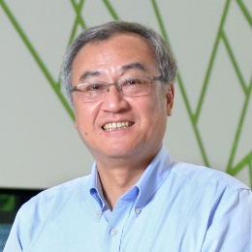
陳惠萍
陽光伏特家創辦人
能源轉型是一場科技與社會的總體變革，在此過程中「沒有人是局外人」。期許這本集結政府與民間意見的白皮書成為改變的起點，藉此號召更多公民參與的力量，一起實踐想要的能源未來。
郭軒甫  太陽光電同業公會前理事長  政府的能源政策推動需要產業的支持，而產業的發展亦需要政府的協助，透過先期的討論與協作，對我國的綠能發展極有幫助。 | 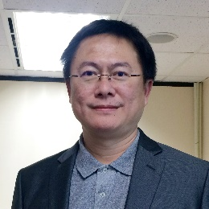
楊秉純  工研院綠能所副所長  政府透過與公民、產業及學研團體，共同擬訂國家能源轉型的重要政策，相信對未來能源政策的推動將更有助益。 | 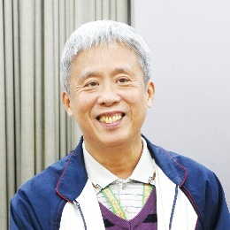
公民參與系列會議主持人

前言

因應國際政經情勢及能源環境快速變遷與挑戰，全球處於能源轉型的關鍵世代，能源不僅僅是推升經濟發展的動力來源，綠能科技與節能發展亦成為諸多國家創造新興產業與綠色就業的重要引擎。但在能源轉型過程中，如何在確保能源穩定供應下，同時兼顧經濟發展與環境永續，已成為全球共同關注的課題。

臺灣自產能源相當匱乏，能源供給98%依賴進口，易受到國際能源情勢動盪與能源價格波動所影響。此外，電力系統為獨立系統，在面臨新興電廠擴建與未來電力需求之不確定性下，需考量有效的備援，以降低風險。另目前臺灣化石能源供應占比仍高，在全球溫室氣體減量壓力持續增加情勢下，臺灣能源發展相較其他國家所面臨的挑戰將更加嚴峻。在311日本福島核電廠事故發生後，不僅核安成為我國社會關注議題，民間對非核家園的渴望亦受到高度討論。臺灣地狹人稠，核一、二廠距離人口稠密的雙北都會區不到30公里，無法承受核災風險。且核廢料處置場難覓，因此政府特別在行政院國家永續發展委員會下成立了非核家園推動專案小組，積極處理核廢料相關議題。由於核電除役成本昂貴，倘繼續使用核電，將衍生越來越高的除役成本。因此我國能源政策積極朝向非核家園發展，以確保國人能在安全、永續的環境下生活。

為確保在推動能源轉型過程中能兼顧能源安全、綠色經濟、環境永續及社會公平之均衡發展，政府於2017年4月完成「能源發展綱領」修正，定位為國家能源發展之上位綱要指導原則，並明訂各部門配合能源轉型相關政策計畫、準則及行動方案訂定之政策方針，全面推動包含創能、節能、儲能及智慧系統整合與電業改革等面向政策措施。

「能源發展綱領」落實機制明定將訂定能源轉型白皮書，透過擴大公民參與，規劃未來能源發展目標、具體推動措施及政策工具。有別以往辦理方式，白皮書將於辦理過程營造政府間（跨部會、中央與地方）與民間共同協力氛圍，以完善2025年全面能源轉型之具體行動計畫。此外，為因應國內外能源情勢變遷，適時調整施政計畫與推動配套，能源轉型白皮書完成後，政府將每年提出執行報告，每五年提出定期檢討，以確保各項能源轉型之計畫或方案得以具體落實及資源有效配置。能源發展綱領與能源轉型白皮書之關係，以及其檢討機制，詳圖 1。

為擴大公民參與，白皮書撰擬過程耗時超過13個月。感謝辦理過程中眾多人員之參與與貢獻，包括社會團體、產業團體與代表、學界與研究機構、工作小組委員，以及關切能源議題的公民提供寶貴之經驗與建議。各界參與者的具體行動展現出我國公民的素養與動能，更為我國能源政策透過各界協作撰擬的模式樹立典範，此將持續驅動政府能源治理往能源轉型的目標邁進。

法
規
定
位
推
動
機
制
檢
討
機
制
目
的
四
大
綱
要
方
針
均
衡
治
理
擬定全面能源轉型
上位綱要指導原則
後續具體落實推動
國家能源轉型執行報告
每年
國家能源轉型定期檢討
每5年
- 透過公民參與營造政府間（跨部會、中央與地方）與民間共同協力氛圍。
- 完善達成非核家園願景之全面能源轉型重點行動方案（計畫）
能源
安全
綠色
經濟
環境
永續
政策
配套
社會
公平
能源轉型白皮書
政策目標+重點行動計畫
能源發展綱領
2017.04.24 行政院核定
能源管理法

圖 1、能源轉型白皮書之法規定位與推動機制

白皮書之編撰重點及架構內容

「2019能源轉型白皮書」之內容，將包含我國目前所面臨之國內外能源情勢、挑戰，以及未來能源發展之願景與目標，並呈現臺灣能源轉型與邁向非核家園之路所規劃的階段性具體推動內容。本白皮書章節重點簡要概述如下：

▄ 「壹、國內外能源情勢與挑戰」
引用國際能源總署(International Energy Agency, IEA)數據與報告，說明全球能源供需發展情勢、現況、趨勢及展望，同時呈現我國近年重要能源發展現況、政策目標及執行情形與我國能源轉型所面臨之各面向挑戰。

▄ 「貳、願景與目標」
呈現臺灣能源轉型之願景與具體量化目標，內容包含至2025年電力配比、各類再生能源發展目標，以及電動車等重要配套政策時程規劃。

▄ 「參、重點推動方案」
依五大領域（能源治理、節能、電力、新及再生能源、綠能科技產業）呈現經各領域專家協作所完成之20項重點推動方案的具體推動內容。

▄ 「肆、結語」
強調重點方案對能源轉型之重要性、能源轉型成功需全民認同與參與，及白皮書後續之落實與執行檢討。

▄ 「附錄」
詳列白皮書推動辦理過程、能源發展綱領對應工作項目之盤點與跨領域或特定之議題於其他平台進展，共計分為三節：
- 能源轉型白皮書的撰擬過程：說明本白皮書之「預備會議」、「共同協作」、「公民對話」三階段撰擬規劃及辦理程序與成果。
- 能源發展綱領對應工作項目之盤點：政府部門全面盤點對應能源發展綱領各綱要方針推動工作項目彙整，並參酌白皮書撰擬過程所蒐集歸整意見作修正。
- 跨領域或特定之議題於其他平台進展：說明有關白皮書撰擬過程，民眾所關切之跨領域或特定議題在政府既有平台之運作或推動進展。
- 相關計畫更新：與能源轉型白皮書重點方案相關計畫之現況更新。

壹、國內外能源情勢與挑戰
壹
國內外能源情勢與挑戰

依據過去的能源情勢歷史發展影響因素眾多，包括地緣政治（如1990年波斯灣戰爭、2015年俄羅斯切斷烏克蘭冬季天然氣供應、全球經濟景氣與金融危機（如2008年次貸危機，2010年歐債危機等）、能源開採技術突破（如頁岩氣水平鑽井技術、可燃冰開採技術）、因應全球氣候變遷之國際環保公約等，皆影響全球之能源供需與價格，並存在高度的不確定性。

臺灣能源98%依賴進口，能源供應易受全球能源情勢變遷及國際溫室氣體減量協議之衝擊。而國際政治能源情勢也多變，對高度依賴進口的我國，更應早日研擬全面因應對策，包括提高能源多元自主發展、確保能源系統的供應、維持能源價格的穩定及兼顧溫室氣體減量等課題與挑戰。

以下就國際能源發展的現況與展望，彙整並分析我國能源發展情勢、釐清我國能源轉型所面臨挑戰，以完善我國能源轉型各面向之政策措施規劃，俾利邁向非核家園的路徑上，營造有利我國能源、環保與經濟均衡治理與併進之能源轉型環境。

5

第一章、國際能源發展情勢與挑戰

一、全球能源發展現況與展望
(一) 全球能源發展趨勢
國際能源總署(International Energy Agency, IEA)在2018年發布世界能源展望(World Energy Outlook 2018)推估全球初級能源需求（詳圖 2），2040年化石能源消費仍占74.1%，而低碳能源如水力與核能年均成長率分別為1.8%與1.5%，其他再生能源如風力與太陽能等，推估其年均成長率將高達7.1%，而化石能源中，則以天然氣增加量最高，年均成長率達1.6%。

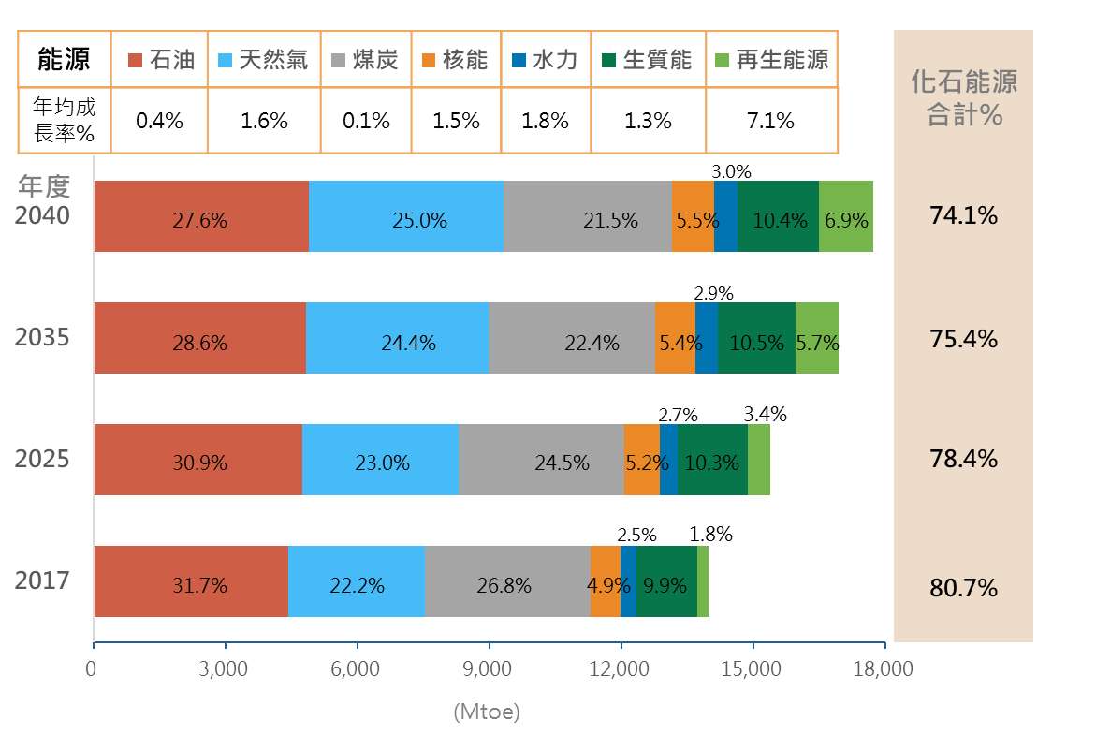
（資料來源：IEA World Energy Outlook 2018）
圖 2、IEA推估2017 - 2040年全球能源需求

(二) 全球電力供應趨勢
依據IEA之推估，未來全球發電量預估將由2017年的256.8千億度增加到2040年404.4千億度，增加57.5%。其中化石能源發電占比由64.9%降至49.3%；核能發電占比由10.3%微降至9.2%；水力發電占比由16.0%微降至15.3%；再生能源發電占比由8.7%快速提高至26.2%，詳圖 3。整體而言，再生能源占比逐步提高，化石能源占比逐漸下降。

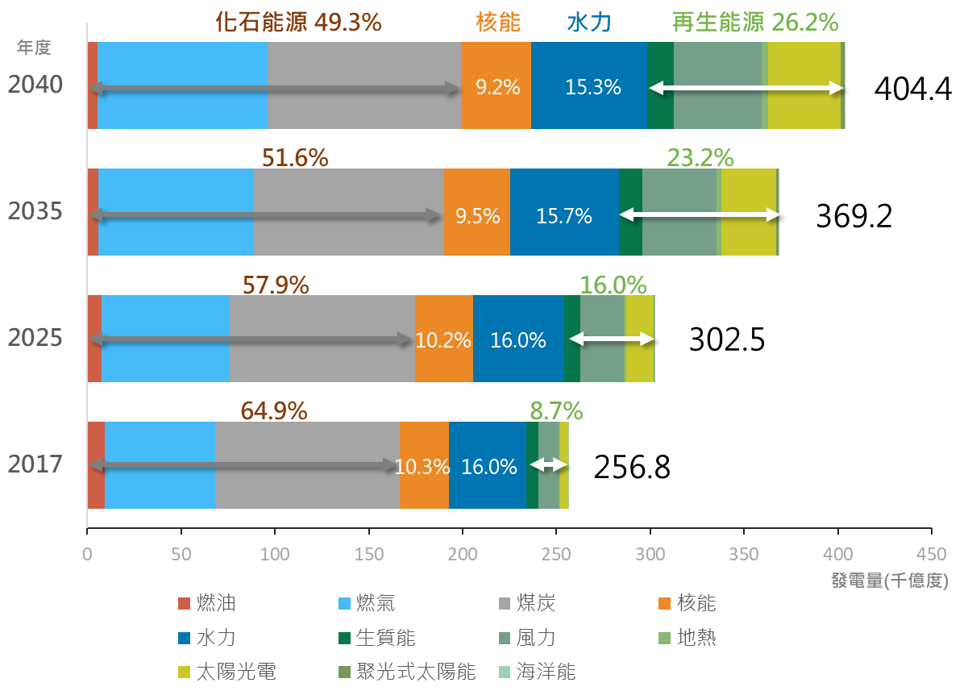

(資料來源：IEA World Energy Outlook 2018)
圖 3、IEA推估2017 - 2040年全球發電量

二、國際未來能源趨勢變化
近年來如荷蘭、法國、德國、加拿大、挪威、日本等各國亦相繼推出能源轉型政策與行動方案，積極朝向低碳能源社會的目標努力。而IEA也持續發布如2017數位化與能源(Digitalization & Energy 2017)、2017能源技術展望(Energy Technology Perspectives 2017) 、2018世界能源展望(World Energy Outlook 2018)報告等文件，分析國際間能源發展趨勢。以下綜合前述文件說明國際能源之重點發展趨勢。

(一) 潔淨能源在全球主要國家之驅動下快速發展，成本也逐漸下降
2012年至2017年底，新設的太陽光電裝置成本下降65%，離岸風力下降25%，電池設備下降70%。預估2040年的初級能源需求持續增長，再生能源占初級能源需求成長量之38%。可預期的是在中國大陸、印度增設的驅動下，太陽能發電將持續成長，到2020 - 2030年間再生能源發電量（含水力）將超過煤炭，並在2030年約36%的電力供應來自再生能源。在此同時，2030年後風力將成為歐盟的主要發電來源；到2040年全球電力供給成長主要來自風力（成長量占24%）、天然氣（成長量占22%）和太陽光電（成長量占23%）。

以風力和太陽光電為主的再生能源發電量（不含水力） 將成長 4.7 倍，從 2017 年的 22,420 億度上升至 2040 年的 105,730 億度，風力將成為最大來源。全球風力及太陽能發電占比由現在的6%增加至 2040年的 21%。不過再生能源的成長並不侷限於電力部門，直接用於供熱的再生能源到 2040年將成長 0.5 倍，預估 2040 年再生能源占總供熱需求的 15%。

(二) 能源使用電氣化，最終能源需求中電力占比逐漸升高
在全世界各種能源的終端用途中，能源使用電氣化（用電器具使用比例增加、大眾軌道運輸業）是新興趨勢，因此最終能源消費產生結構性的變化，其中電力占比將從目前的19.0%上升到2040年的23.7%。

IEA推估到2040年時電力需求成長60%，其中來自開發中國家貢獻超過90%。全球電力需求成長量中，有75%是來自電機系統、電器、空調、冰箱和資通訊技術的用電需求。由於用電人口不斷擴大，至2040年預期全世界新增6.8億個新電力消費者，但仍不足以實現聯合國永續發展目標(Sustainable Development Goals, SDGs)在2030年前確保全球都能取得，且負擔的起、可靠及現代能源服務的目標。自2017年起，一些主要經濟體的電力部門出現重大政策變化，特別是從煤炭轉向再生能源。太陽光電裝置量預估至2025年將超過風力發電，到2035年將超過水力發電。燃煤發電裝置容量仍將繼續增長，但速度會遠低於過去，且越來越集中於亞洲地區，全球燃氣發電裝置容量亦將在2030年超過燃煤。

參考資料：
- IEA World Energy Outlook 2018
- 17 Sustainable Development Goals (SDGs) - the United Nations.
https://www.un.org/sustainabledevelopment/sustainable-development-goals/

全球主要國家對電氣化的政策支持不斷加強，包括印度、挪威、法國和英國政府在2040年前逐步取消傳統汽油和柴油車輛的銷售，使得目前全球預估在2040年將成長至9.5億輛電動汽車。未來的低碳化發展需於能源效率 （如隔熱、熱回收）、再生能源（如風能、太陽能），電氣化（如電動車、儲能）各種技術間相互調合，有效驅動提升能源效率投資，有利整體系統間的最佳化，促使能資源有效利用。

(三) 能源數位化，利於調節電力供給與需求
能源數位化指的是在能源系統中，資通訊技術的應用越來越廣泛。過去幾年來，能源業對數位電力基礎建設（如智慧電網、智慧電表、電動車充電站）與軟體的投資快速成長， 2017年，全球電力生產、電網和儲能投資額達到7,500億美元，已高出全球於石油和天然氣投資額。

對運輸部門的載具與基礎設施來說，在住宅部門與商業部門增加自動化及物聯網裝置（如連結到電力市場及氣象預測的智慧溫控系統），以及增加電動車與智慧充電系統的比例，將可以更整合需求與供給端，達到節省成本的效益。而數位化對道路交通可能影響最大，透過自動化及共乘，IEA評估在能源效率的最佳情境下，運輸部門能源消耗將可望減半。

根據IEA分析，透過即時數據提供改善運作效率，建築部門的數位化將可以降低10%的能源使用。智慧溫控將可藉由過往經驗預測住戶的行為，並且使用即時氣象資訊預測冷暖氣需求。智慧照明不僅可依時間及地點需求提供照明服務，也可以連結如冷氣空調系統的偵測器，滿足特定冷暖房需求。

在工業部門，許多企業已長期透過數位化技術改善製程安全並增加產量規模，並藉由先進製程管理、感知器應用及資料分析預測設備故障，達到具成本效益之節能改善。

參考資料：
- IEA Digitalization & Energy 2017
- IEA Energy Technology Perspectives 2017

在電力部門，IEA分析顯示透過在能源系統中應用資通訊技術的能源數位化措施可降低營運和維護成本，提高發電廠和電網效率，減少計畫外停電和停機時間，延長設備的運轉壽命，能源數位化每年可能節省大約800億美元，約占全年發電成本的5%，例如使用無人駕駛飛機取代傳統人力在崎嶇的地形上監測數千公里長的輸電電網。能源數位化正在打破電力供給與需求之間的界線，提高電力系統靈活性，經由以下四點實現：

- 智慧需量反應可提供185GW的系統彈性，相當於澳洲與義大利的總裝置容量，並省下2,700億的新電力基礎設施額外投入。
- 能源數位化可針對再生能源發電之間歇性特性，透過智慧電網滿足不同時段別的能源需求。
- 推出電動汽車智慧充電技術可將充電時間調整到用電離峰時段，為電力調度提供更大的靈活性，同時在2016年和2040年之間節省1,000億至2,800億美元的投資，避免投資新的電力設備。
- 能源數位化可以加速分散式能源的發展，如導入具有公開透明且無法竄改等優點的區塊鏈工具，簡化儲能和售電程序，促進區域性電力交易。

(四) 中央與地方政府合作，地方能源治理為落實能源轉型關鍵角色
全球都市化的發展將改變能源消耗的形式，都市化將使電器用品與汽車的使用增加，對營建材料的需求也會提升，其中包括了如鋼鐵與水泥等能源密集的產品。全球有約2/3的初級能源需求與70%與能源相關的碳排來自城市，因此透過地方能源治理，城市降低能源需求與提升都市能源供給的能力，將可成為落實能源轉型的關鍵角色之一。

智慧化的都市能源網絡可以提供更多供需調配彈性，藉由推動分散式能源系統，讓能源生產與消耗在地化，降低國家型的能源基礎建設需求，也提升能源安全，且讓能源更可負擔。面對如極端氣候等情形，都市能源韌性的提升將可以促進國家能源安全。

中央政府透過與地方政府合作的方式，將可推動在地能源轉型，包括在地都市規劃人力培力，在地稅率的調整，土地使用與運輸系統的規劃，還有投資都市基礎建設等措施。此外，導入都市永續計畫，以及對在地政府公有建築及公務車設立能源效率最低標準等措施。

(五) 民間參與能源轉型趨勢逐漸普遍，重視多元溝通與在地行動
能源轉型除了由上而下的政策推行外，也需要各個部門的參與推動，才能藉由行動達成目標，公民電廠即是能源轉型過程中，推動再生能源的一種實現方式。公民電廠以在地居民為主體，直接參與能源系統的規劃、營運、籌資等工作，並且取得能源系統所有權，發電的收入用於維持電廠營運，也經由在地的培力與營運經驗，影響、擴散，俾引導更多人參與再生能源。包括日本、荷蘭、韓國、丹麥、德國等國家均有許多公民電廠營運的實例。

近年來許多國家在全國、地方、社區等層級，皆在能源政策擬定與推行上，經由公民參與程序，導入民間與利害關係人意見，經由各種多元對話與協作形式，作為國家政策諮詢或決策的基礎，以反映社會各界對於能源議題的關切與經由溝通對話建立信任。在國家層級，有的國家舉行全國性的政策討論，如德國2050氣候行動計畫即透過電訪、廣泛諮詢，以及各城市舉辦公民對話日等過程邀集公民參與氣候行動計畫。日本則透過專家委員會、說明會、討論型民調與公開諮詢等程序，完成2014年的能源基本計畫。在城市層級的例子還包括了特定能源議題之城市對話，如荷蘭烏特列支的城市對話，法國諾布爾的能源公民對話，以及美國科羅拉多州的波德市聘請19位市民擔任能源未來計畫的溝通與參與工作小組委員等等。

參考資料：
- The energy transition: new dialogues between cities & local stakeholders, Energy Cities, 2016.5,
https://energy-cities.eu/publication/the-energy-transition-new-dialogues-between-cities-local-stakeholders/

第二章、國內能源情勢與挑戰

一、臺灣能源情勢
臺灣2019年整體能源供給量合計為148.40百萬公秉油當量(Billion Liter of Oil Equivalent, BLOE) （詳表 1），相較於2000年能源供給量101.89 BLOE，平均年成長率為2.13%。其中再生能源（含太陽光電與風力發電、生質能及廢棄物發電）成長了124%；此外以天然氣成長幅度最大，成長了250%，從2000年的6.47 BLOE成長至2018年的22.61 BLOE，另太陽熱能、煤及石油亦分別成長了29%、45%及37%；慣常水力減少了1%；而核能發電在非核家園的政策下，則減少了28%，從2000年的11.15 BLOE至2018年降為8.02 BLOE，詳圖 4。

表 1、2000 - 2019年臺灣能源供給量
來源 (單位：BLOE) | 2000年 | 2005年 | 2010年 | 2018年 | 2019年 | 2019年較2000年成長比例 (%)
原油及石油產品 | 52.57 | 70.81 | 71.60 | 71.90 | 69.62 | 32%
煤及煤產品 | 30.25 | 39.75 | 42.24 | 43.75 | 44.30 | 46%
天然氣(含LNG*) | 6.47 | 9.86 | 14.79 | 22.61 | 22.22 | 253%
核能發電 | 11.15 | 11.58 | 12.06 | 8.02 | 9.36 | -16%
生質能及廢棄物 | 0.94 | 1.60 | 1.71 | 1.69 | 1.70 | 81%
慣常水力發電 | 0.44 | 0.38 | 0.40 | 0.43 | 0.53 | 20%
太陽光電及風力發電 | 0.0001 | 0.0088 | 0.10 | 0.42 | 0.56 | -
太陽熱能 | 0.08 | 0.10 | 0.11 | 0.10 | 0.10 | 26%
總計 | 101.89 | 134.15 | 143.01 | 148.92 | 148.40 | 46%
*液化天然氣(Liquefied Natural Gas, LNG)
（資料來源：經濟部能源局，能源統計手冊，2020/8）

參考資料：
- 經濟部能源局能源統計手冊
https://www.moeaboe.gov.tw/ECW_WEBPAGE/FlipBook/2018EnergyStaHandBook/index.html

(48.4%)
(51.6%)
(29.7%)
(29.5%)
(30.2%)
(50.0%)
(52.8%)
(29.6%)

（資料來源：經濟部能源局，能源統計手冊，2020/8）
圖 4、2000 - 2019年臺灣能源供給量

能源總供給量中，2019年臺灣97.90%依賴進口，而自產能源2.10%，多數來自於再生能源（約占1.95%） ，詳圖 5。

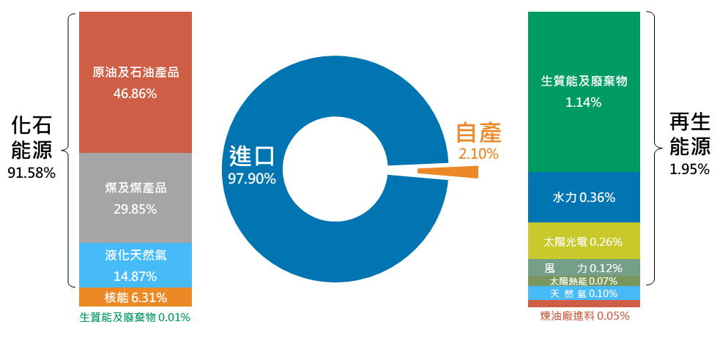
（資料來源：經濟部能源局，能源統計手冊，2020/8）
圖 5、2019年臺灣能源供給結構
參考資料：
- 經濟部能源局能源統計手冊
https://www.moeaboe.gov.tw/ECW_WEBPAGE/FlipBook/2018EnergyStaHandBook/index.html
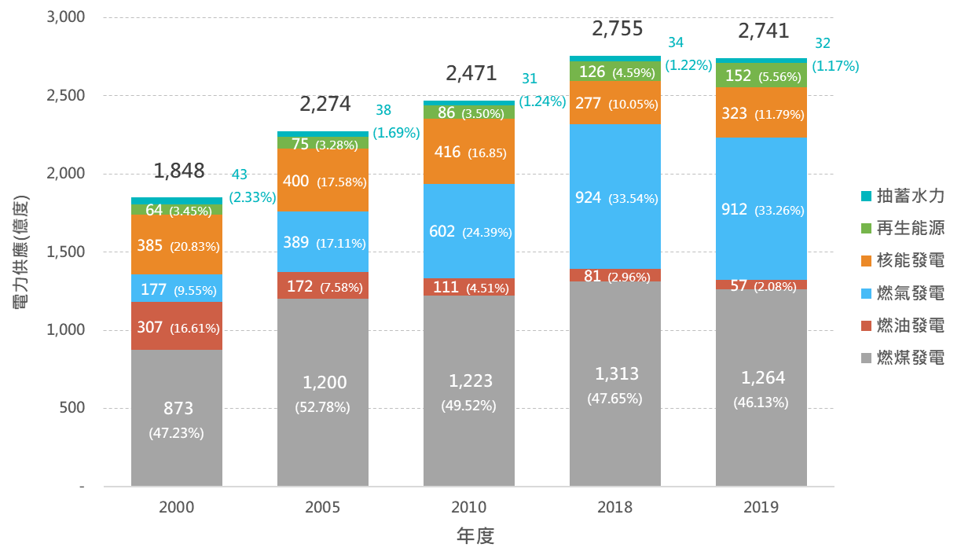
在電力供給上，為滿足用電成長及配合國內環保排放標準日趨嚴格等因素，近年來燃氣發電上升，核能發電占比則大幅下降。2019年與2000年各類能源發電的占比中，以燃氣發電占比成長幅度最大，由9.6%成長至33.3%；再生能源發電占比亦有大幅的成長，由3.5%成長至5.6%，燃煤發電占比略微下降，由47.3%降至46.1%；燃油發電占比則受到價格的影響，大幅下降至2.1%；核能發電則在既有核電廠陸續除役下，發電占比減少至11.8% ，詳圖 6、圖 7。
（資料來源：經濟部能源局，能源統計手冊，2020/8）
圖 6、2000 - 2019年臺灣發電量

（資料來源：經濟部能源局，能源統計手冊，2020/8）
圖 7、2000 - 2019年臺灣各類型能源發電占比

臺灣2019年總發電量為2,740.6 億度，其中逾8成來自化石能源（燃油2.1%、燃氣33.3%、燃煤46.1%），核能占11.8%，再生能源約5.6%，詳圖8。因降雨量變化，水力發電量從2017年54.5億度降至2018年44.8億度、再升至2019年55.4億度。2017年至2019年，再生能源總發電量則自123.7億度成長至152.5 億度，主要來自太陽光電發電量成長，自16.7億度上升至40.1億度。
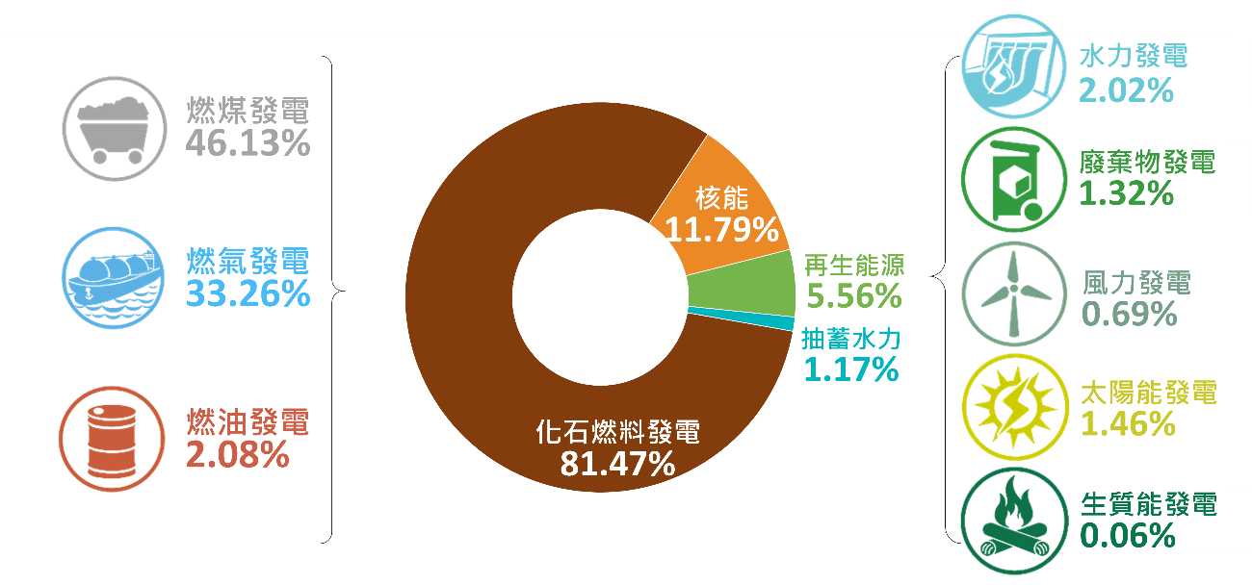
(資料來源：經濟部能源局，能源統計手冊，2020/8)
圖8、2019年臺灣發電結構
參考資料：
- 經濟部能源局能源統計手冊
https://www.moeaboe.gov.tw/ECW_WEBPAGE/FlipBook/2018EnergyStaHandBook/index.html

二、臺灣能源轉型面臨之挑戰

(一) 未來能源與電力需求不確定性高
能源與電力的消費量易受國內外經濟發展、景氣、消費結構改變，以及氣候變遷溫度異常等因素影響，如近10年來冷房度日呈上升趨勢，影響空調用電，詳 圖 9，未來需求不確定性高。政府近年已積極推動各項節能措施，包含智慧節電計畫（2015 - 2016年）、政府機關及學校四省專案計畫（2008 - 2015年）、最低容許耗用能源基準(Minimum Energy Performance Standards, MEPS)、節能標章推動、規範產業能源大用戶1%節電目標（2014 - 2018年）等，使得近年能源與電力需求相對於國內生產毛額(Gross Domestic Product, GDP)的成長趨勢已漸趨緩，惟仍持續成長，詳圖 10。另一方面，近10年來電力密集度與能源密集度趨勢皆下降，代表電力與能源使用效率已逐步改善，詳圖 11。

註：1.冷房度日=Σ(Ti-26℃),if T>28℃, Ti=每日均溫。本項資料為溫度加總，數值愈大表示冷氣開機日數越多。2.本表數值依北中南東及離島地區冷房度日與各區年底人口加權計算。
(資料來源：經濟部能源局，能源統計手冊，2020/8)
圖 9、2008 - 2019年冷房度日趨勢圖
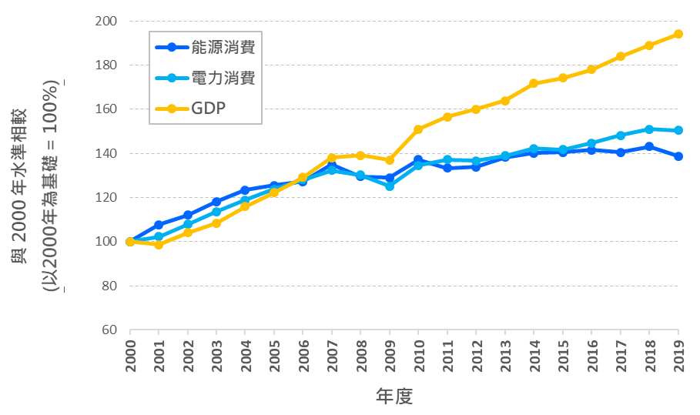
（資料來源：經濟部能源局，能源統計手冊，2020/8）
圖 10、2000 - 2019年臺灣能源消費、電力消費及GDP之發展趨勢

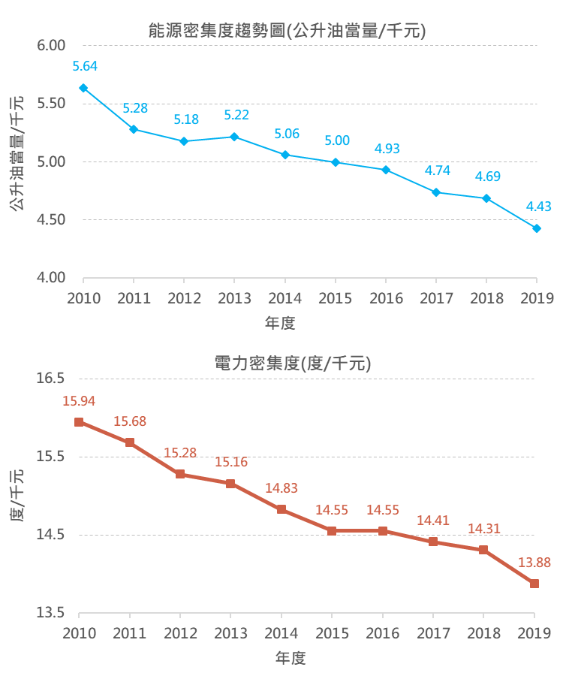
註：1. 能源密集度代表創造一單位國內生產毛額(GDP)所需使用的能源，若能源密集度下降，表示能源使用效率提升。2. 電力密集度代表每生產一單位GDP所需投入之電力。若電力密集度下降，表示電力使用效率提升。
（資料來源：經濟部能源局，能源統計手冊，2020/8）
圖 11、2010 - 2019年臺灣能源密集度與電力密集度趨勢

(二) 再生能源推動面臨多元課題
為達成2025年再生能源發電量占比達20%之挑戰目標，政府除推動再生能源憑證制度與修正「再生能源發展條例」，亦擬定2016年7月至2018年6月的太陽光電2年計畫及接續之2020年太陽光電6.5 GW達標計畫，與2017年至2020年的風力發電4年計畫，期望在短期內即完善建構再生能源發展環境及帶動再生能源大幅成長環境。
參考資料：
- 經濟部能源局能源統計手冊
https://www.moeaboe.gov.tw/ECW_WEBPAGE/FlipBook/2018EnergyStaHandBook/index.html
再生能源推廣涉及整體土地、法規、環境、產業等議題，如太陽光電面臨土地不易整合、電網容量不足、電塔/變電所鄰避設施爭議、生態/景觀敏感等問題；而風力發電亦可能面臨漁業協商、產業本土化、專用碼頭、併聯及海上變電站、生態/景觀敏感及噪音等問題，在推動上均面臨挑戰。
(三) 天然氣接收站增建需時間及環境議題待克服
為了減低空污影響兼顧溫室氣體排放減量，並確保國家整體電力的穩定供應，未來天然氣發電將成為臺灣最重要的電力來源，天然氣的穩定供應及安全存量為確保供電穩定最重要的因素。我國已推動各項天然氣輸儲設施新(擴)建計畫，並提升儲槽容積、安全存量，以及分散購氣來源等，期天然氣供氣量可從2017年的1,600萬公噸，2025年增加為2,620萬公噸。另一方面，目前新增天然氣接收站面臨包含供氣期程緊迫以及天然氣管線鋪設不易等議題。
(四)因應用電需求增加 啟動穩定電力供應措施
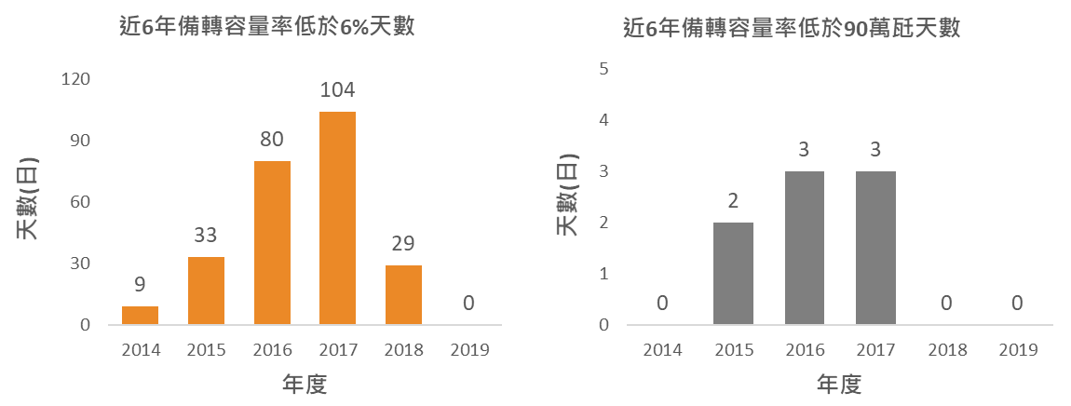
由於我國能源98%依賴進口且為獨立電網，另近年來因氣溫升高導致用電量增加、景氣復甦導致工商用電增加、大型火力發電機組逐漸退役等因素，備轉容量率低於6%或備轉容量低於90萬瓩(限電警戒標準)的天數，在2014 - 2017年間有增加現象，詳圖 12。在2017年7月底因颱風襲擊導致和平電塔倒塌，電廠之電力無法輸送進入台電系統，此後連日高溫引起用電量大增，加上核二廠二號機停機，在2017年8月8日備轉容量率最低達1.72%。2018年則透過需求面與管理面措施，搭配完成機組大修排程，新機組如期商轉，以確保2018年6-12月備轉容量率維持在6%以上，2019年起備轉容量率提升至10%以上，備用容量率提升至15%以上。備轉容量率維持在需求面已推動包含計畫性與臨時性減少用電措施、需量競價及用戶群代表等抑低尖峰作法，同時供給面亦推動調整歲修時程與火力電廠提早併聯或延後除役等措施，並積極進行燃煤電廠汰舊換新為超超臨界發電機組。
（資料來源：台灣電力公司，2020年）
圖 12、近6年備轉容量率低於6%與備轉容量低於90萬瓩之天數
參考資料：台灣電力公司網站 https://www.taipower.com.tw/
- 能源轉型的成本效益變動，民眾接受程度仍存在不確定性
我國每年透過再生能源電能躉購費率審定會，依國外的再生能源成本情勢，運轉維護費、裝置成本、年發電量、運轉年限等因素，訂定每年再生能源躉購費率。另我國於2017年透過電價費率審議會，已提出新的電價公式。在照顧民生的層面，並有基本民生電價不漲、電價每次漲跌幅不超過3%、電價穩定準備管理等照顧民生及穩定電價機制。然而，各類能源未來發電成本變化趨勢不一，未來能源轉型如何確保民眾對電價可接受程度，仍具不確定性。

(六) 公眾議題參與仍待提升，政府與民間溝通尚待磨合
最後針對能源議題的公眾參與，我國過去透過辦理全國能源會議徵求資訊及專業釐清，徵詢因應策略，辦理網路會議及全體大會，電業法修正公聽會溝通程序與能源發展綱領之訂定辦理分區說明會等，建立許多公民參與政策溝通模式，但從過去參與來看，政府與民間互動溝通模式仍待加強；為了減少政策在規劃及施行過程面臨的爭議，未來各類型能源發展施政，如何透過合適的公民參與模式推動，實為能源轉型成功與否之重要課題。

貳、願景與目標
20
貳
願景與目標

願景
能源是支撐社會經濟系統運轉的支柱，基於不同價值觀及風險代價的考量，能源配比選擇的議題廣受各界高度熱烈討論。為了因應全球氣候變遷與國內空污帶來的挑戰，2016年我國提出能源轉型政策，發展低碳、潔淨能源的轉型路徑，也將會型塑未來電力開發及使用的新面貌，為環境、經濟、產業創造嶄新的願景：
一、有效運用國土資源 創造2025年電力供給新樣貌
在建築物與土地多元價值運用下，廠房、公寓、農舍、學校等屋頂，以及水庫、垃圾掩埋場、塩田、地層下陷區或埤塘等地面區域，將可見到更多結合既有用途與太陽光電之搭配組合，且進而促生新興產業類型，創造多元經濟收益的景象。在考量環境永續與生態等因素下，也將有更多共生共榮的漁電共生案場。因為太陽能、風能、地熱等天然資源的運用，屬於產電過程無需額外再付燃料費的自主能源，預期能源自主率將由2%提高至6%。
未來在新機組陸續加入與智慧電網建置完成後，備用容量率可高於15%，加上電網儲能及智慧調度，更可確保不缺電。而未來電力市場將更自由，人們可自由決定向誰買電；亦可投資或集資參與投資公民電廠。
二、改善空污、降低排碳
隨著再生能源大力推廣設置與高效率火力新機組加入，2025年電力系統空污排放將可較2017年減少約45%，而未來擴大導入電動車，對市區空污改善效果將更為顯著，維護民眾健康。未來電力排放係數(每度電之二氧化碳排放)預計也可顯著下降，可降低產品碳足跡，增加產業國際競爭力。

三、帶動國內綠能產業及促進綠領就業機會
未來藉由能源服務業、用戶群代表、公民電廠等創新商業模式，加上互聯網科技的導入，將增加2.2兆的綠能投資，創造綠色經濟。透過發展具地方特色之能源產業聚落，能源將具有多元、分散性，並且帶動地方繁榮。未來綠能產業及在地就業機會將更蓬勃興盛，促成更多人可就近從事國內太陽光電、風力發電或節能服務等相關職業，預計將創造14萬人次的綠領工作機會。

目標
2025年的能源轉型將以達成再生能源發電量占比20%為目標，並如期如質完成相關能源基礎建設及相關配套措施，以確保電力穩定供應、降污及減少碳排放。
為了達成上述能源轉型的目標，政府將持續推動能源價格合理化及相關污染防制費用徵收，並於政策與計劃之評估程序，逐步導入外部成本概念，以反應能源轉型政策的整體效益。進一步藉由檢討化石燃料補貼、綠色稅制或其他政策工具，合理有效反映能源使用之內部及外部成本，落實使用者付費原則與污染者負責原則。此外在節能路徑上，政府規劃將藉由技術突破及配套措施，使能源密集度與電力密集度分別從2017年至2025年年均改善2.4%與2%。
在創能方面，政府亦已規劃各類再生能源的發展目標，2025年各類再生能源推廣目標為太陽光電20,000 MW、風力發電6,938 MW、地熱能200 MW、生質能813 MW、水力2,150 MW及燃料電池60 MW，並達發電占比20%之目標。
在儲能及智慧系統整合方面，配合再生能源設置佈建儲能設備，以調度及穩定再生能源發電量及需求，提供系統彈性與備轉容量，並投入區域儲能及滾動檢討儲能需求，另透過推動智慧電網與智慧電表興建，推動更具效益之時間電價及節能措施。

21
21
2025年前發電配比
整體能源轉型路徑以逐步增加再生能源與燃氣發電，降低燃煤比例為發展方向，我國2025年能源發電結構配比詳圖13。

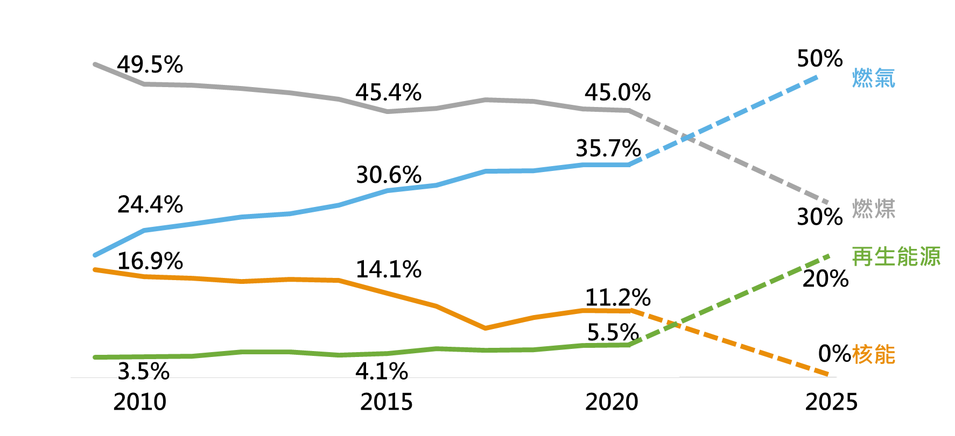
註1：2020年前皆為實績值，2025年為政策目標。
註2：因核三2號機將運轉至2025年5月，爰2025年核能尚有1%。
圖 13、2019 - 2025年我國發電配比

參、重點推動方案
參
重點推動方案

23
能源轉型白皮書中的20個重點推動方案，為我國依照能源發展綱領全面推動能源轉型的具體行動計畫，方案中並訂定未來目標與重點工作項目，以作為未來工作推動之依據。重點推動方案與全面能源轉型之關聯性及關鍵指標如
圖 14所示，涵蓋創能、節能、儲能及智慧系統整合，並規劃配套措施與產業發展以輔助整體能源轉型的推動，以落實能源安全、綠色經濟、環境永續，與社會公平的四大方針。各章節重點推動方案如表 2所示，共依照五個章節分為20個重點推動方案。

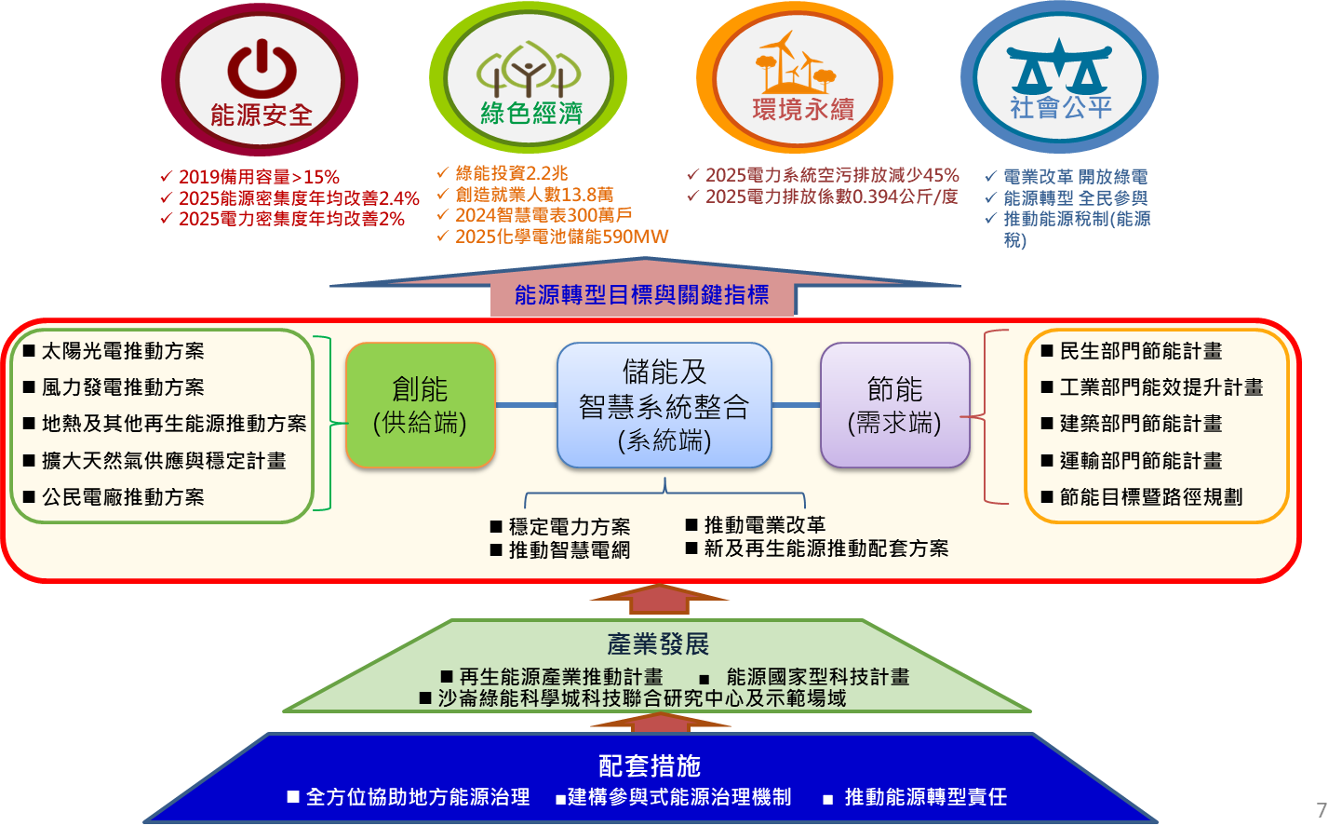

圖 14、能源轉型白皮書重點推動方案與能源轉型目標關聯圖

表 2、各章節重點推動方案一覽
章節 | 方案
第一章  能源轉型全民推動 ─ 促成地方能源治理與 公民參與 | 全方位協助地方能源治理  建構參與式能源治理機制  推動能源轉型責任計畫
第二章  提升能源使用效率 ─ 實現澈底的節能社會 | 民生部門節能計畫
 | 工業部門能效提升計畫
 | 建築部門節能計畫
 | 運輸部門節能計畫
 | 節能目標暨路徑規劃
第三章  推動電力結構革新 ─ 確保系統穩定、供電潔淨為目標 | 穩定電力方案
 | 推動電業改革
 | 推動智慧電網
 | 擴大天然氣供應與穩定計畫
 | 公民電廠推動方案
第四章  加速導入再生能源 ─  以永續能源為目標 | 太陽光電推動方案
 | 風力發電推動方案
 | 地熱及其他再生能源推動方案
 | 新及再生能源推動配套方案
第五章  促進綠能產業科技發展 ─ 創造綠產就業與技術革新 | 再生能源產業推動計畫
 | 第二期能源國家型科技計畫
 | 沙崙智慧綠能科學城聯合研究中心及示範場域

第一章、能源轉型全民推動 ─ 促成地方能源治理與公民參與

《全方位協助地方能源治理》重點推動方案（計畫）
- 期程與目標：2020年完成地方能源策略規劃指引、法規盤點、建構評估工具與交流機制、培育推動人才等相關配套措施，並試行5個地方政府。
- 推動背景：能源轉型需中央與地方共同協力，強化節能與再生能源計畫之綜效，並與縣市國土計畫、政府資訊公開等相關計畫串接，協助發展地方能源治理策略，同時解決地方政府能源治理的困境，期透過本計畫提升地方政府能源治理能量，進而有能力研擬並推動具地方特色之能源策略。
- 推動內容：
- 協助地方政府掌握能源資料並建構評估工具
  - 協助地方政府掌握在地整體能源供需資料、圖資，並進行系統化、視覺化及深度策略研析與推廣應用。
  - 建置縣市規模之能源供需模擬系統工具，推估節能潛力與能源使用趨勢，協助地方政府制定符合在地條件的能源策略目標及發展藍圖。
- 中央與地方能源治理法規盤點與檢討
盤點中央與地方能源治理相關法規命令之分工與競合，研析地方政府在能源治理中的角色與責任，並提出改善建議。
- 訂定地方能源策略規劃指引
撰擬縣市能源治理策略規劃指引，使地方政府按部就班提出能源願景、藍圖、行動方案及推動組織等，並整合既有計畫、財務等政策資源，同時導入參與式能源治理概念。
- 辦理地方能源治理試點及擴散
  - 推動試點計畫，分年總計導入5個地方政府，協助地方政府盤點在地優勢，系統性規劃地方能源治理推動策略。
  - 藉由試點經驗修正能源策略規劃指引，並分享經驗成果，推廣至其他縣市應用。

- 培育地方能源治理人才
  - 依地方特性、需求，辦理能源治理課程或工作坊，培育地方政府人員與不同類型的區域協力團體。
  - 研擬能源知識課程學習地圖，據以規劃地方能源治理人才培育教材。
- 建立地方政府能源治理交流機制
  - 建立地方能源治理分享平台，蒐集國內外案例實績、策略研析、國內縣市能源策略階段成果，並整合前述培訓資源與評估工具。
  - 增進中央與地方對話，推動地方政府能源策略相關之各層級及領域人員經驗交流與學習，並促進區域合作。
- 預期成果：
- 完成地方能源治理能量提升之環境建構及後續推廣。
- 輔導至少15個地方政府使用能源數據應用於策略規劃，並促成其中至少5個地方政府規劃整體能源策略。
- 參與培育與交流的地方能源治理人力達1,000 人次、至少25個在地協力團體，厚植地方能源策略規劃與執行之人力資源。
- 推動架構：
全方位協助地方能源治理計畫
建構地方能源治理能量，厚植地方能源策略規劃
能源資訊
盤點法規
訂定指引
辦理試點
交流機制
培育人才
掌握地方能源資訊並應用於深度策略研析與推廣
盤點法規命令之分工競合，並研析地方政府角色與 責任
協助地方政府按部就班提出能源願景、藍圖、行動方案及推動組織等
協助地方政府盤點在地優勢，系統性規劃地方能源策略
培育地方政府能源治理人員與不同類型區域協力團體
建立能源治理資訊分享平台，推動地方政府交流學習
計畫範疇
中央部會
相關計畫
節約能源
再生能源
建築節能
綠色產業
溫室氣體
交通運輸
《建構參與式能源治理機制》重點推動方案（計畫）
- 期程與目標：透過強化資料開放與加值應用、建立整合性能源資訊網站，提供友善搜尋介面、科普化之能源資訊、擴散能源知識並培育能源講師，擴大民眾參與量能，已於2019年完成我國能源政策措施公民參與指引，且2020年完成指引示範應用案例。
- 推動背景：為落實能源賦權精神，加強各類型能源政策措施的公民參與及溝通，深化資訊透明與友善公開，建構公開與多元參與的機制，以完善各類型能源政策措施之規劃。
- 推動內容：
- 強化能源資訊公開及提升開放資料品質
- 諮詢各類型團體所需能源資料，盤點能源開放資料現況與需求，並辦理交流會議。
- 檢討能源資訊公開、資料取得及資料品質有關之法規，提出改善建議，並規劃能源資料治理作法，以確保在公共利益與政府資訊公開原則下可取得能源相關資料。
- 提高開放資料品質，至少達成開放資料三星標準，並朝四星標準為目標，促進政府與民間共同推廣能源資料加值運用。

- 能源資料視覺化與資訊科普化
- 針對能源統計與政策推動資料製作視覺化圖表。
- 針對能源基礎原理與知識，製作科普化資訊，以此作為能源議題公民參與之知識基礎與溝通工具。
- 擴散能源知識與素養，並培育能源人才
- 辦理多元團體對話與能源議題科研成果交流，瞭解各領域團體對能源議題所關注事項，拓展參與族群。
- 針對一般民眾與學生族群部分，辦理講座、培訓與校園正規課程等教育活動，建置線上能源課程及多元化之教材、教法與傳播素材， 提升能源素養，以厚植國內能源領域人才與能量。
- 盤點既有能源教育人才與資源，培育能源講師，並根據專業領域建立人才資料庫，以提升能源教育資源運用及知識擴散。

- 建立能源政策公民參與機制
- 盤點國內外推動相關能源政策、法規、措施、推動計畫及個案之公民參與機制或程序，以作為能源政策公民參與機制指引撰擬與法規調適之基礎參考資訊。
- 基於現有公民參與機制經驗與作法，導入產官學研及民間團體協作，建立能源政策公民參與指引。指引內容包含各類型能源政策與措施、計畫及個案之公民參與目的、模式、時機、資訊提供、參與對象，與檢討機制等項目。
- 建構整合性能源資訊網站
- 建構整合包括前述工作所完成之能源資料、視覺化及科普化能源知識、線上能源課程及教材、教法與傳播素材、能源講師、公民參與資訊等之資訊分享網站。
- 網站以響應式設計，提供易搜尋及友善的能源知識搜尋介面。

- 預期成果：
- 完善能源資訊公開及提升開放資料品質與其治理，可增進政府與公眾良性能源政策溝通。
- 完成能源資料視覺化與資訊科普化，有助能源知識普及與能源議題溝通交流。
- 2020年前建置人才資料庫，並培育能源講師200人，擴大人才培育量能並活用能源教育資源，以普及能源知識、提升能源素養與交流科研成果。
- 已於2019年完成能源政策與措施公民參與指引，且2020年完成指引應用案例。
- 2020年前完成整合性之能源資訊、能源教育推廣資源，及公民參與資訊分享網站之建置，提供友善介面，有助能源政策與措施的認知及落實。

- 推動架構：
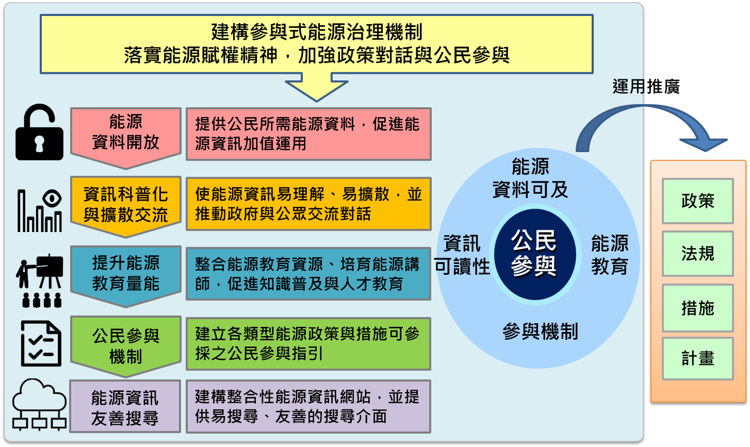

《推動能源轉型責任計畫》重點推動方案（計畫）
- 期程與目標：
反映能源使用外部成本，推動能源用戶履行能源轉型責任，2020年完成能源稅推動策略與配套規劃。
- 推動背景：
- 為鼓勵節約能源，提高再生能源之使用，以達成國家溫室氣體減量目標，並呼應聯合國2030年永續發展目標(SDGs)所揭示的建立永續消費與生產模式的精神。基於「反映能源使用外部成本」以及「財政中立」兩原則，規劃能源轉型責任計畫，達成加速能源轉型與促進社會公益之目的。
- 政府陸續於我國能源相關法規導入能源轉型責任機制，並從政府機關帶頭做起，逐步推展至主要能源用戶；2019年再生能源發展條例修法，進一步賦予用電大戶設置再生能源發電設備之義務。
- 2009年與2015年的全國能源會議中，能源稅推動均被列入大會結論共識意見。行政院永續發展委員會於2017年所提出的「永續發展目標草案」中亦將「研議推動能源稅，以反映外部成本」列為我國2020年永續發展具體目標之一。
- 推動內容：
- 推行用電大戶再生能源設置責任
電力用戶所簽訂之用電契約，其契約容量在一定容量以上者，應於用電場所或適當場所，自行或提供場所設置一定裝置容量以上之再生能源發電設備、儲能設備或購買一定額度之再生能源電力及憑證；未依前開規定辦理者，應向主管機關繳納代金，專作再生能源發展之用。
- 規劃能源稅制範疇
- 研議應稅能源範圍及應徵稅額（率）
由油氣類貨物稅改制，在原有七項課稅項目之外，再納入煤炭、天然氣從量課徵，反映外部成本等原則課稅。
- 檢討相關稅制
檢討調整貨物稅條例規定之課徵項目（如橡膠輪胎、飲料品、平板玻璃及電器類等），並取消印花稅、娛樂稅。
- 評估能源稅政策影響及擬訂推動能源稅配套措施
- 綜合衡量實施能源稅政策影響
採不同情境擬訂能源稅課徵稅額（率），由相關機關評估對各面向影響及量化衝擊，供決策參考。
- 借鏡先進國家減碳路徑實例及成敗關鍵
蒐集研析國外碳交易及碳稅制度配套及施行經驗相關資訊，並提出我國推動規劃建議。
- 強化溫管法規調和
適時研析與溫室氣體減量及管理法之法規調合，避免實施溫室氣體總量管制碳排放交易制度與能源稅之課徵，對同一排放源產生重複負擔。
- 研議能源稅增加之稅課收入，循財政中立原則進行移轉性支出，減輕弱勢族群租稅負擔，並法律保留循預算程序用於政府特定之社會福利支出。移轉性支出項目，透過法規訂定，分配予補助大眾運輸及減少勞雇雙方負擔，挹注社會安全財源（如勞、健保），降低課徵能源稅對所得分配及產業之衝擊，並創造雙重紅利之稅收配套規劃。
- 強化公眾溝通，提高政策接受度
- 廣納各界意見，解決推動困境
廣泛蒐集學者專家就能源稅政策之研究資料，並徵詢相關產業、部會及社會各界意見，以完善政策規劃及減少推動阻力。
- 加強說明政策效益
課徵能源稅涉及層面廣泛，為消除各界疑慮，彙整相關機關意見，就政策目的、非稅配套措施等面向，協同相關機關共同加強對外說明。
- 建置能源稅推動指標
研議建置能源稅推動時機的具體評估指標，作為推動時機決策參考。
- 預期成果：
- 促進用電大戶設置再生能源設備之能源轉型責任，擴大綠電市場。
- 建構能源稅推動時機評估指標、衝擊影響評估及推動配套規劃，以利掌握適當推動時機。
- 能源稅是綠色稅制的一環，可促進溫室氣體排放減量及綠能低碳產業發展，達到總體經濟成長及環境永續之雙重紅利效果。

- 推動架構：
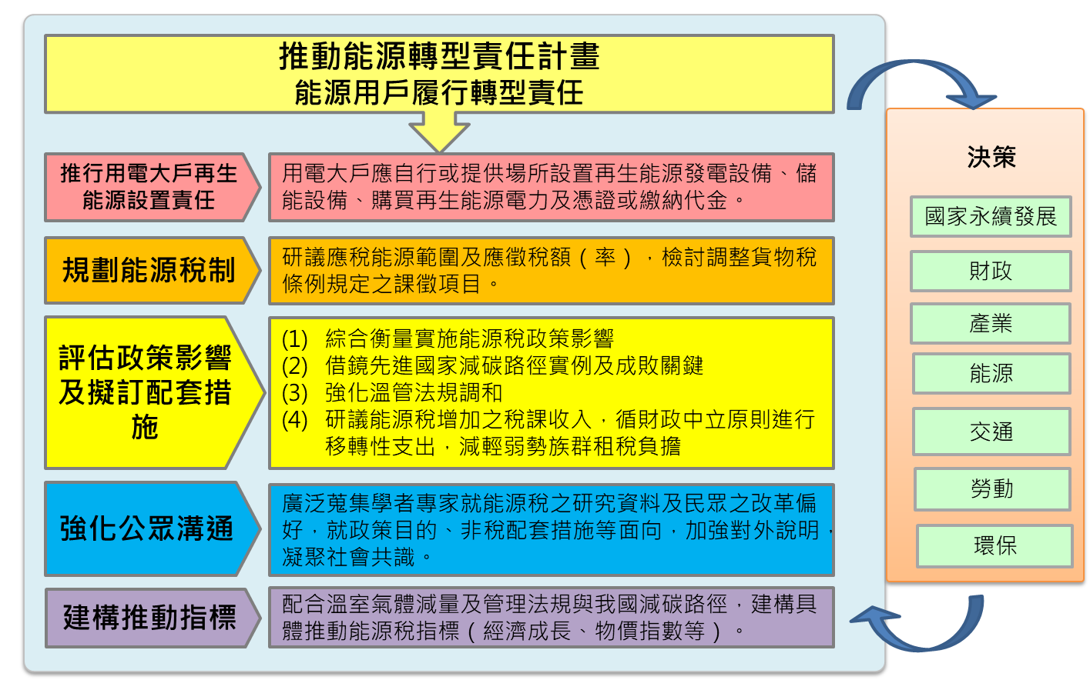

第二章、提升能源使用效率 ─ 實現澈底的節能社會

《民生部門節能計畫》重點推動方案（計畫）
- 期程與目標：提升民生部門能源使用效率，建立地方節電治理能力與永續節能機制，2025年相對2016年民生部門累計節電65.28億度、節油36.9千公秉油當量。
- 推動背景：
- 2016年民生部門用能佔我國總用能21.7%，電力為主要用能型態，消費占比達84.3%。
- 我國民生部門節能措施與國際同步。但因經濟成長、家戶數成長及冷氣時增加等因素影響，2014至2016年我國住宅與服務業年均用電分別成長2.8%與1.5%。
- 推動內容：
- 推動服務業能源查核與節能輔導
- 強化法規管制：推行指定能源用戶能源管理、服務業能源大用戶能源查核等強制性法規措施，並訂定指定能源用戶用電效率改善目標。
- 擴大節能輔導：推動服務業自願性節能與企業內部節能服務，擴大服務業能源管理系統建置，與政府機關及學校節能減碳措施。
- 結合能源技術服務業(Energy Service Company, ESCO)獎勵補助：推動服務業節能績效保證專案示範推廣補助，輔導法人、機關及學校導入ESCO進行節能改善。
- 加強民生部門用能設備效率管理
- 強化強制性規範管理：參考國際趨勢與我國能源及產業環境，每年滾動式檢討，擴大MEPS管制項目與各項MEPS標準值。
- 精進分級標示制度：依據標檢局設備器具中華民國國家標準 (Chinese National Standards, CNS)的測試方法修法進度，逐年精進產品能源效率標示分級制度。
- 擴大自願性方案：以節能標章產品市占率維持在20 - 30%為基準，每年滾動式檢討各項節能標章能源效率基準。

- 結合縣市共推住商節電行動方案
- 強化節電基礎工作：推動稽核與輔導、執行能源消費調查、建置專責辦公室、發展地方節電志工組織、推動公民參與、落實節電推廣等節電基礎工作。
- 推行因地制宜措施：依各縣市產業與用能特性，因地制宜推動節電措施，使節能效益極大化。
- 老舊設備汰換：推動照明、無風管冷氣機等用能設備汰舊換新，推動中大型服務業建置能源管理系統。
- 預期成果：
- 2025年相對2016年民生部門累計節能1,484.8千公秉油當量，其中節電量為65.28億度。
- 地方政府建構節能組織，具備節能治理能力。深化民眾節能素養，落實節電行動。
- 推動架構：
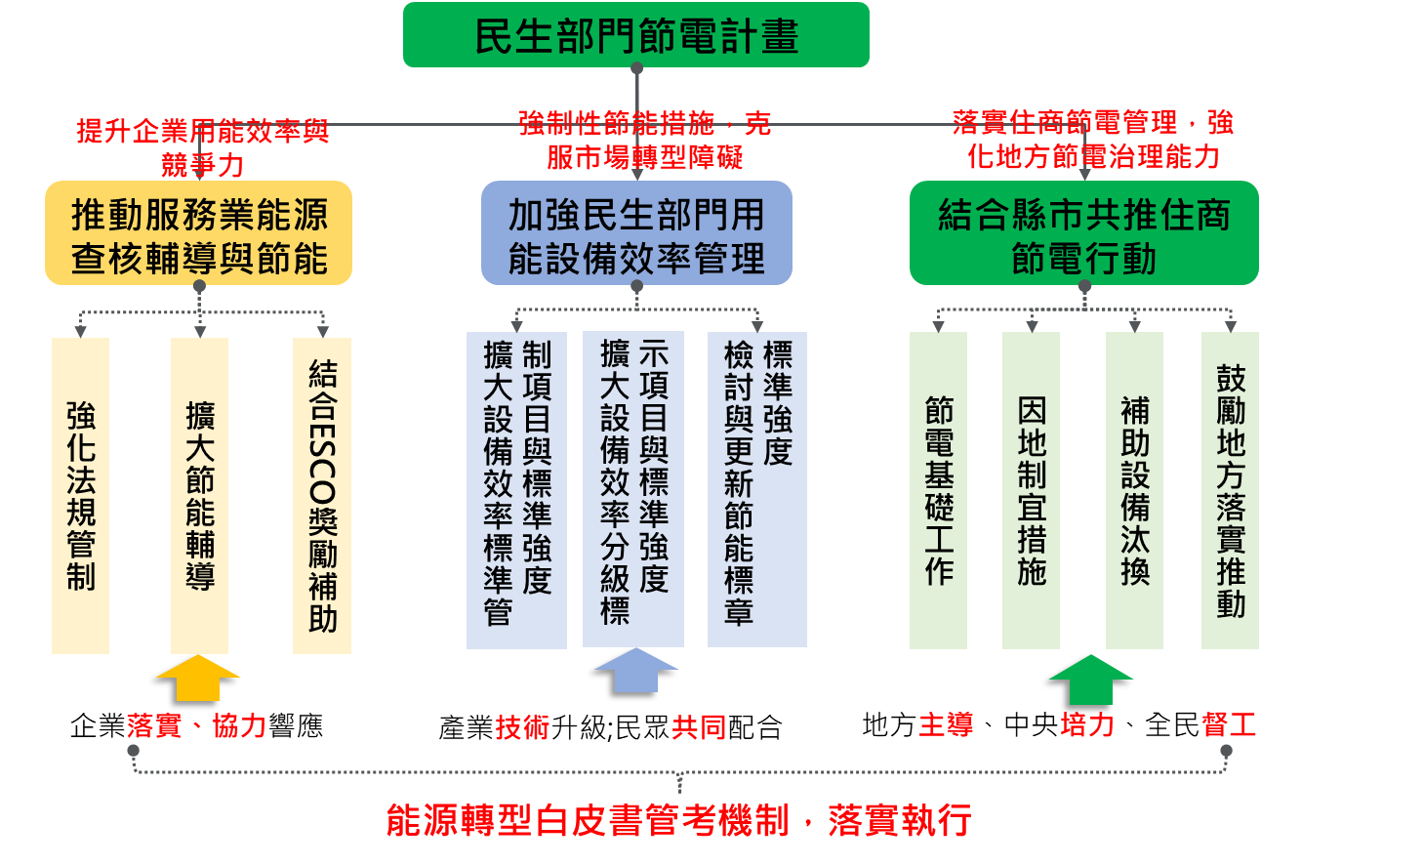

《工業部門能效提升計畫》重點推動方案（計畫）
- 期程與目標：2025年工業部門能源密集度較2005年下降45%
- 推動背景：工業部門配合政府政策執行自願減量，2006 - 2015年已執行7,776件節能減碳措施，累計節能2,950千公秉油當量以上，累計減碳超過1,000萬公噸二氧化碳當量，相當於26,247座大安森林公園1年的二氧化碳吸附量。考量經濟成長與社會發展，人們對能源使用型態與管理思維，從「節約能源」逐步演變成更積極的「提升能源效率」。如何從工業部門有效節能與提升能源效率，挖掘出更大的節能潛力，成為能源轉型重要的方案之一。
- 推動內容：
- 推動能源密集產業轉型
- 強化法規管理：推行指定能源用戶能源管理與查核等法規措施，訂定用電大戶每年用電效率改善目標，並滾動式調整，促使產業自主管理及效率提升。
- 產業製程改善與汰舊換新：盤點耗能產業生產現況與技術需求、轉型瓶頸，擬定低碳生產推動策略並凝聚共識，輔導產業製程改善與設備汰舊換新，加速產業朝向低碳生產轉型。
- 推動低碳燃料替代：盤點燃料替代潛力對象，提供整合性輔導與亮點案例，並結合政府法規與獎勵補助，與地方政府合作加速廠商使用低碳燃料。
- 製造業節能減碳技術輔導
- 提供技術諮詢與輔導：以電話諮詢或實際訪廠提供技術輔導，協助產業診斷公用設備、製程之節能減碳空間，導入可行技術措施，落實節能減碳。
- 導入高效率節能設備：藉由分析評估國內外高效率節能設備推動情形與需求，進一步透過推動策略中心，針對重點行業擬定推動策略與應用輔導，促使產業及能源效率再提升。
- 製造業能源管理系統建置推廣
- 建置能源管理制度：推動製造業建構能源管理制度，掌握重大能源使用設備，訂定節能目標，建立能源績效指標，持續提升能源效率，落實產業節能自主性。
- 導入能源管理監控系統：配合建置能源管理制度，協助產業導入數位電表與能源資訊監控系統，即時記錄能源使用情形，量身打造提升能效方案，追求能源管理可視化。
- 推動區域能資源整合
- 盤查區域能資源使用現況：調查區域內廠商能資源使用、產出及廢棄現況，促成能資源鏈結與循環利用，提升區域能資源使用效率。
- 建構能資源整合鏈結體系：推動廢棄能資源回收利用，輔導設置區域能源供應中心，鼓勵汽電共生系統並結合區域能資源整合，促使產業能資源使用最佳化。
- 建置節能減碳獎勵誘因
- 運用節能減碳獎勵補助：提供與協助產業應用政府節能減碳相關獎勵補助資源，加速老舊設備汰舊換新與採用先進技術、潔淨能源，擴大溫室氣體減量。
- 結合ESCO獎勵補助：推動工業節能績效保證專案示範推廣補助，輔導產業導入ESCO進行節能改善。
- 推廣溫室氣體抵換專案：結合環保署溫室氣體抵換專案機制，協助產業將節能成效轉換成碳權額度，強化產業能效提升誘因。
- 預期成果：
- 提高能源利用率：2025年工業部門能源密集度較2005年下降45%。
- 促進產業節能量：2025相對2015年工業部門累計節能2,500千公秉油當量。
- 促進產業減碳量：2025相對2015年工業部門累計減碳700萬公噸二氧化碳當量。

- 推動架構：
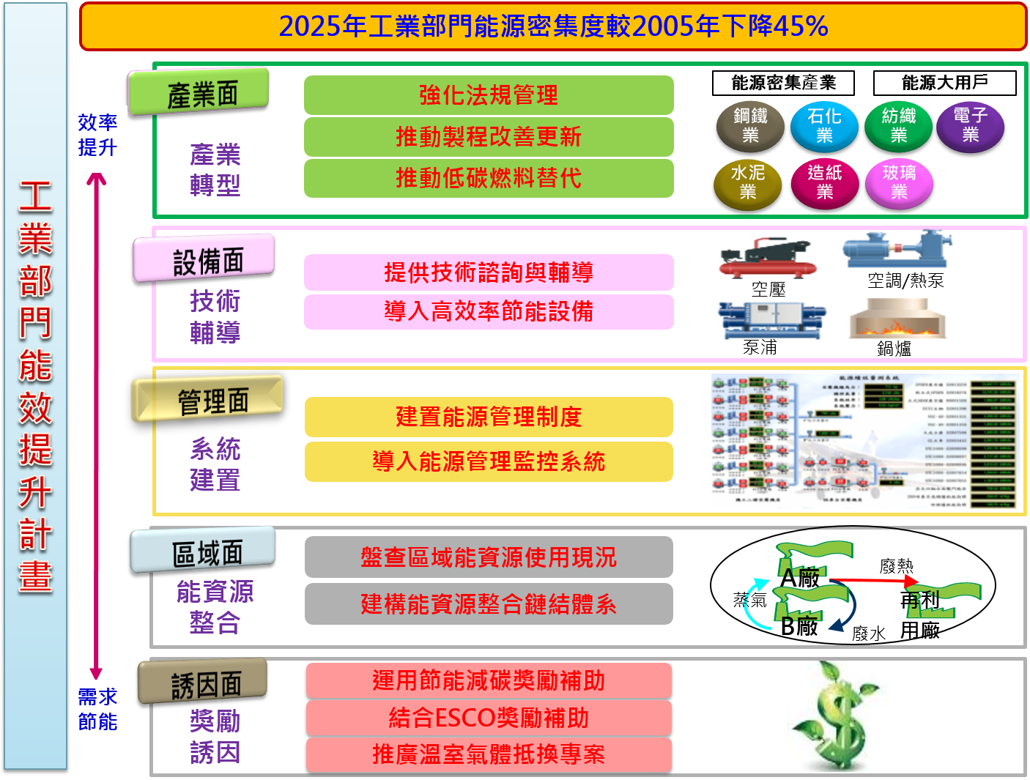

《建築部門節能計畫》重點推動方案（計畫）
- 期程與目標：2025年提升新建建築物外殼節約能源設計基準值10%，完成建築物外殼耗能資訊透明機制並施行，每年新增500件綠建築標章及候選證書，強化既有建築物節能改善措施。
- 推動背景：建築節能的推動需由新建與既有建築物雙管齊下，除了持續提升強化新建建築物外殼節約能源設計法規，亦須落實空調系統設計管制，同時強化既有建築節能改善的輔導、宣導與補助措施，以落實建築物的耗能管理並提升節能成效。
- 推動內容：
- 強化建築節約能源相關法規與管制
- 建築外殼節約能源設計強化:更新技術規範指標，增訂高海拔山地氣候建築節能規範與自然通風設計計算方式，誘導良好通風平面設計；並提升建築物外殼節約能源設計基準值。
- 中央空氣調節系統設計管制:修訂「新建建築物節約能源設計標準」、「建築技術規則建築設備編」空氣調節及通風設備專章，增修訂中央空調簽證表單，強化空調系統節能，落實專業簽證。
- 補助縣市政府綠建築審核抽查工作
每年補助地方政府，執行建築執照綠建築抽查。
- 建築物外殼耗能資訊透明機制
推動建築能源資訊透明化，規劃外殼耗能資訊公開方式、配套措施與標示制度並執行。
- 開發雲端建築能源模擬評估工具
- 開發建築能源評估標準功能模組，診斷分析建築能源使用情況並提供節能改善方案，開發客製化設備資料庫及模擬分析工具。
- 以連鎖型企業為標的擴大驗證場域，利用連鎖體系耗能型態相似及易複製之特性，擴大推動節能評估與改善。
- 研提既有建築能源效率提升策略
- 推動都市更新整建維護補助，採用綠建材、綠色能源或綠建築工法者優先補助。
- 補助地方政府辦理公有建築物更新診斷與改造評估，及綠建築推廣宣導工作。
- 研議整體策略，並提出誘因與配套措施協助建築節能推動，結合地方政府與產業公協會量能辦理既有建築節能改善輔導。
- 建築節能技術推廣宣導
辦理建築節能技術宣導活動及推廣工作，以擴大國內既有建築落實節能。
- 推動候選綠建築證書及綠建築標章
- 持續推動公有及民間綠建築標章申請認可，落實綠建築標章定期檢核機制。
- 更新綠建築評估手冊，配合國內政策與建築產業檢討節能指標基準。
- 近零能源建築可行性評估
進行我國近零能源建築之發展策略與可行性評估研究，納入以區域概念方式進行探討。
- 預期成果：
- 完成建築物節約能源相關規定之修法，提升新建建築物外殼節約能源設計基準值10%，完成建築物外殼耗能資訊透明機制並施行，強化既有建築物節能改善措施。
- 2025年相對2016年建築部門累計節能707.1千公秉油當量，相當節電31.87億度。
- 推動架構：
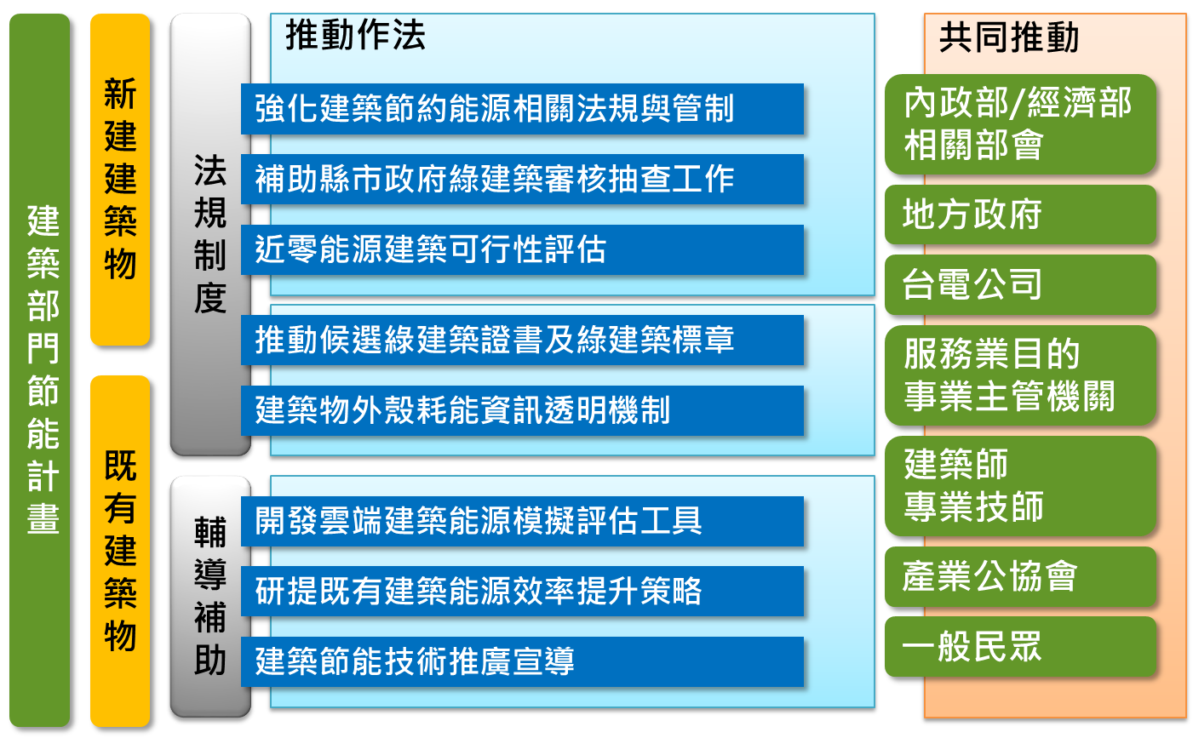
《運輸部門節能計畫》重點推動方案（計畫）
- 期程與目標：2022年1~3期大型柴油車汰舊換車2萬輛；2020年相較2015年增加公路公共運輸載客量2%，達12.44億人次； 2022年新車耗能標準相較現行標準，機車提升10%、小客車提升38%、小貨車提升20%；2020年完成環島鐵路電氣化；2030年市區公車電動化。
- 推動背景：
- 運輸部門全國能源消耗自1999年21.39%下降至2019年15.78%；在能源使用結構中，汽油約占2/3、柴油約占1/3 （電力約占1.06%）。
- 依循能源發展綱領環境永續方針，由建構低碳環境、溫室氣體減量、維護空氣品質三大面向，規劃運輸部門節能計畫推動內容。
- 推動內容：
- 公路公共運輸多元推升計畫
- 提供優質多樣性公共運輸服務，滿足民眾各種型態旅運需求，如鼓勵使用無障礙車輛、公車進校園、推動需求反應公共運輸服務。
- 掌握公共運輸各種行車資訊，進行多樣化加值應用，增進民眾搭乘意願，如公車動態資訊系統等。
- 結合中央、地方與民間之資源，透過多元合作模式及行銷方案促進公共運輸發展，如鼓勵異業結盟等。
- 大型車輛污染改善及電動化
- 1~3期大型柴油車污染改善：2019 - 2022年分4年補助車輛汰舊換車 （每輛最高補助65萬元）。
- 大客車電動化：持續推動車廠開發電動大客車，滿足市場及用車單位營運需求；檢討電動公車最適營運模式，研議柴油公車補助退場機制，研議營運補助可行性並與經濟部合作提升電動公車技術水準。
- 車輛能源效率標準提升與宣導節能駕駛
- 落實國內車輛能源效率標示管理制度。
- 下階段車輛能源效率管制基準再提升研析與耗能標準制定。
- 完成國內車輛能源效率標示內容格式及分級資訊修訂草案研擬。
- 成立車隊節能輔導團隊，推廣節能駕駛。

- 環島鐵路電氣化
- 南迴鐵路臺東潮州段電氣化工程建設計畫：完成原線電氣化、改善車站月台設施及平交道增設電化安全措施等。
- 花東地區鐵路雙軌電氣化計畫：臺鐵東部幹線花蓮站至南迴線知本站間，現有單軌路線約107.8公里進行雙軌化。
- 海空港設施服務電力化
- 國際航空站設置橋氣橋電：於桃園國際機場、臺北、高雄等國際航空站設置機艙空調機及供電設備，由航空站之供電與供氣資源替代航空器輔助動力系統。
- 推廣港口使用岸電設備：使用岸電取代原燃燒油料提供船上作業動力，推廣宣導船舶使用岸電設備。
- 電動汽機車推動計畫
- 電動汽車：持續推動車廠開發電動車利基車型，並輔導廠商產品性能提升以推動電動車輛關鍵零組件廠商進軍國際車廠供應體系。
- 電動機車：依行政院106年12月8日核定「電動機車產業創新躍升計畫」，跨部會推動5大策略，包含推動產業鏈整合、打造友善使用環境、推動創新營運模式、開發高性價比車款及提高購車及使用誘因，以達成107至111年內外銷22.6萬輛及新增能源補充設施3,310站目標。
- 預期成果：
至2025年，運輸部門相對106年可減少汽油使用1,140.2千公秉油當量、柴油使用173.2千公秉油當量，增加用電度數5.7億度。

- 推動架構：
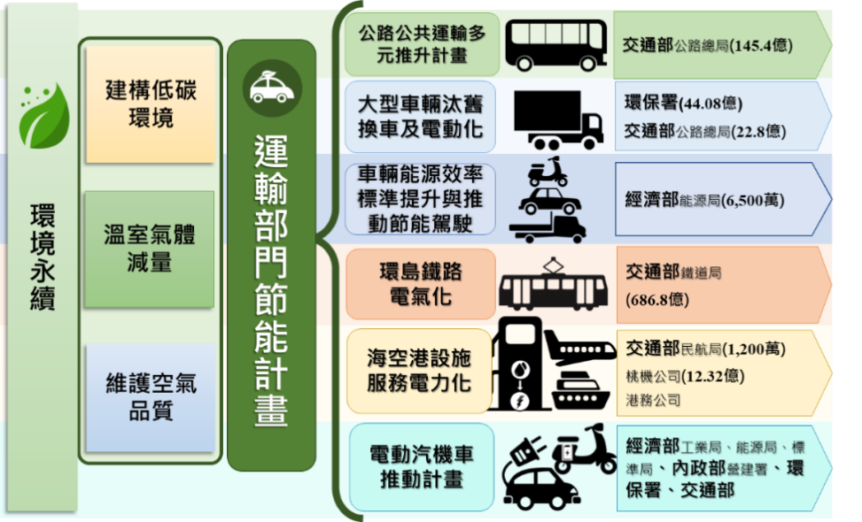
《節能目標暨路徑規劃》重點推動方案（計畫）
- 期程與目標：
- 2017至2025年能源密集度年均改善 2.4%，電力密集度年均改善2%。
- 2025年強制性能源效率規範涵蓋率達45%。
- 推動背景：
- 我國能源使用效率在長期政策推動下已逐漸改善，2016年我國能源密集度7.4公升油當量/千元，較2005年降低21.7%，工業部門與服務業部門能源密集度分別降低34.7%與20.2%；2016年我國電力密集度16.09度/千元，較2005年降低17.7%，工業部門與服務業部門電力密集度分別降低26.3%與16.4%。
- 惟能源為衍生性需求，消費量受經濟與社會發展、產業結構、能源價格、技術演進以及氣候等多重因素影響。近年（2014 - 2016年）我國能源消費與電力消費分別以年均0.5%和2.2%成長，惟已趨緩。
- 為順應全球能源轉型浪潮，實現能源永續發展目標，將於需求面強化節能，以法規管理、節能輔導與獎勵輔助三大面向，視各部門能源消費特性與趨勢，規劃節約能源推動工作。
- 民生部門：受家戶數成長及服務業GDP成長，另民生部門空調設備用電占比高，亦受氣候炎熱影響，帶動整體用電成長。考量服務業中小用戶多達100萬戶，占服務業用電72%，故未來除設備器具管理與能源查核外，應協助地方建立節電治理能力與永續節能機制，結合縣市在地優勢推動低效率設備汰換及加強服務業空調照明設備使用管理，並由教育宣導著手，改變用電行為，建構節電氛圍。
- 工業部門：因工業部門GDP成長，帶動能源消費與用電量呈成長趨勢。考量工業部門能源大用戶占用電量達85%，並以動力設備為主要用電設備，故未來除聚焦大用戶節能目標強制規範，亦將投入動力設備效率提升，並促使產業自主推動節能措施，善盡產業節能減碳社會責任。
- 建築部門：建築為能源消費的主要場域，故未來可提升建築物外殼節約能源設計基準，完成建築物外殼耗能資訊透明機制並施行，促進建築節能。
- 運輸部門：將依循能源發展綱領環境永續方針，由建構低碳環境、溫室氣體減量、維護空氣品質三大面向，規劃運輸部門節能計畫推動內容，健全綠能低碳交通環境，建構人本、安全、高效率之綠能低碳交通環境。
- 推動內容：
- 民生部門節能作法與路徑
- 法規管理：推行指定能源用戶能源管理；訂定服務業能源大用戶用電效率目標及用能申報與查核；推行設備效率管理措施。
- 節能輔導：推行中小用戶節能輔導與技術服務；推行政府機關及學校節能減碳措施；推行自願性節能標章等措施。
- 獎勵補助：推行節能績效保證專案示範推廣補助；推行縣市共推住商節電行動。
- 工業部門節能作法與路徑
- 法規管理：推行主要能源消費產業能效規定；訂定工業能源大用戶用電效率目標及用能申報與查核；推行設備效率管理等措施。
- 節能輔導：推行區域能資源整合；製造業節能減碳技術輔導；建置能源管理系統； 推行能源密集產業轉型等措施。
- 獎勵補助：建置節能減碳獎勵誘因。
- 建築部門節能作法與路徑
- 法規管理：強化建築外殼節能設計、中央空調系統設計管制等規範；規劃與執行建築物外殼耗能資訊透明機制；評估推動近零能源建築。
- 節能輔導：推動綠建築證書及標章；開發建築物能源模擬評估工具；推行既有建築能源效率提升；建築節能技術推廣宣導。
- 獎勵補助：補助縣市推動綠建築工作。
- 運輸部門節能作法與路徑
- 法規管理：提升與執行車輛能源效率標準。
- 節能輔導：推行海空港設施服務電力化與環島鐵路電氣化等措施。
- 獎勵補助：推動公路公共運輸多元推升計畫、大型車輛汰舊換車、電動汽機車推動計畫。
- 預期成果：
2025相對2016年累計節能量達5,595千公秉油當量（約於全臺汽車半年耗用的能源），約占2016年整體用能的4.8%；其中節電量164.6億度（相當於興達火力發電廠2016年發電量157億度），約占2016年整體用電的6.4%。

 | 民生  （包含建築） | 工業 | 運輸 | 合計
2025累計節能量 (MLOE) | 2,191.9 | 2,216.2 | 1,186.9 | 5,595.0
2025累計節電量 （億度） | 97.2 | 73.1 | -5.7 | 164.6
節能量占2016年用能比例 | 8.6% | 5.1% | 8.4% | 4.8%
節電量占2016年用電比例 | 10.1% | 5.4% | -41.9% | 6.4%
占整體方案節能比例 | 39.2% | 39.6% | 21.2%
占整體方案節電比例 | 59.0% | 44.4% | -3.5%
註1：運輸部門因鐵路電氣化與車輛電動化，將造成用電量增加，故累計節能量，之計算以預期汽柴油節能量1,313.4千公秉油當量減去增加用電之126.5千公秉油當量，約等於1,186.9千公秉油當量。
註2：以上節能量估計，係依照電廠平均熱效率（約1,965千卡/度），換算電力消費面之熱值而來。

附件、規劃作法與路徑
1. 民生部門
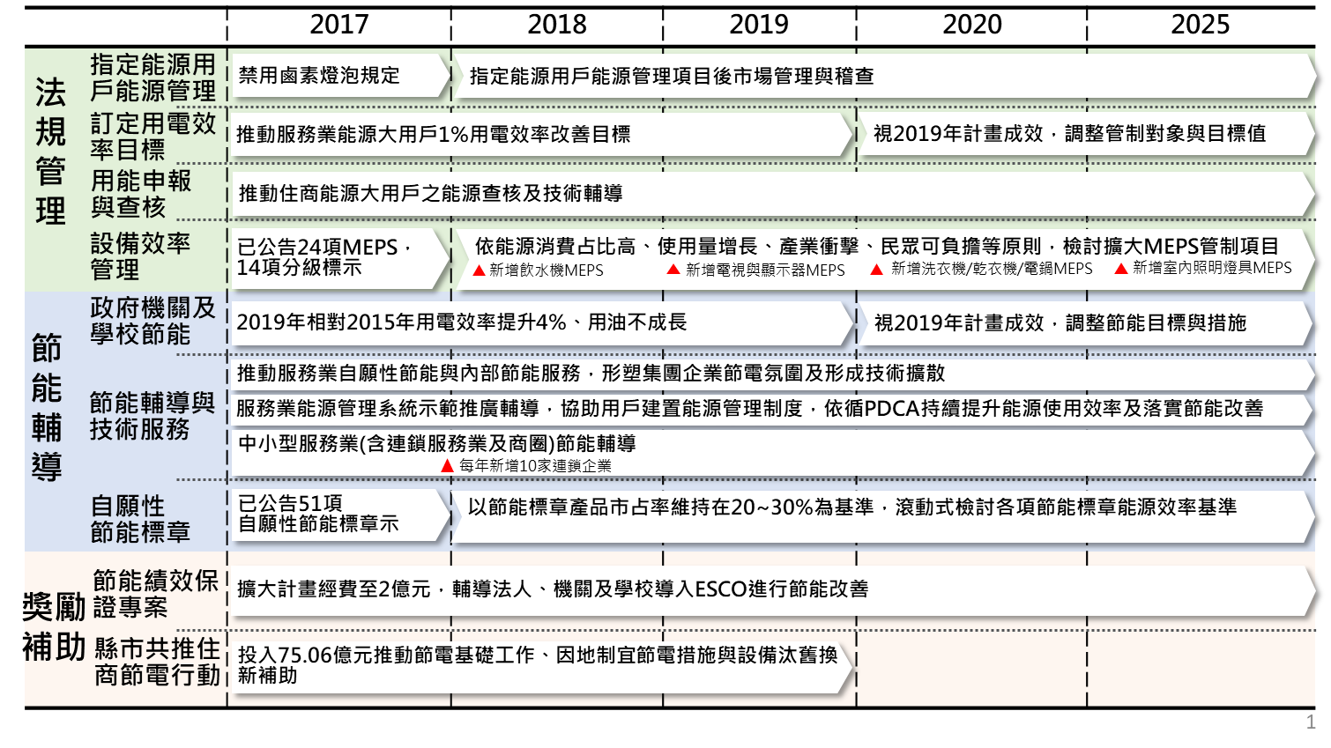

2. 工業部門
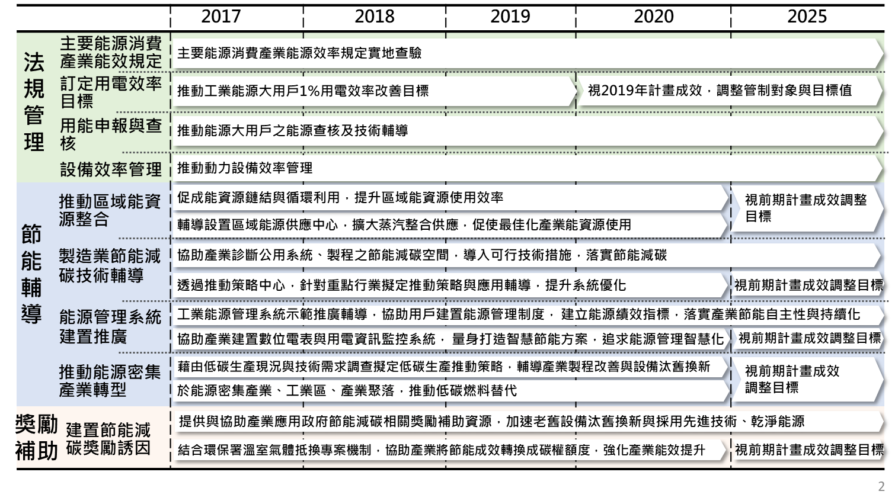

3. 建築部門
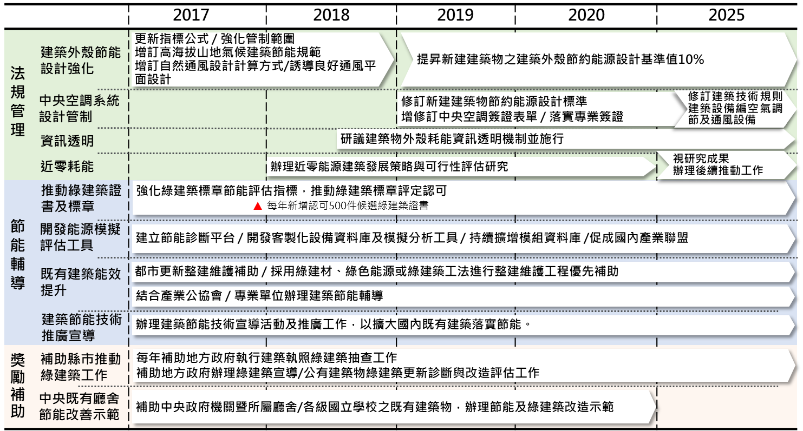

4. 運輸部門

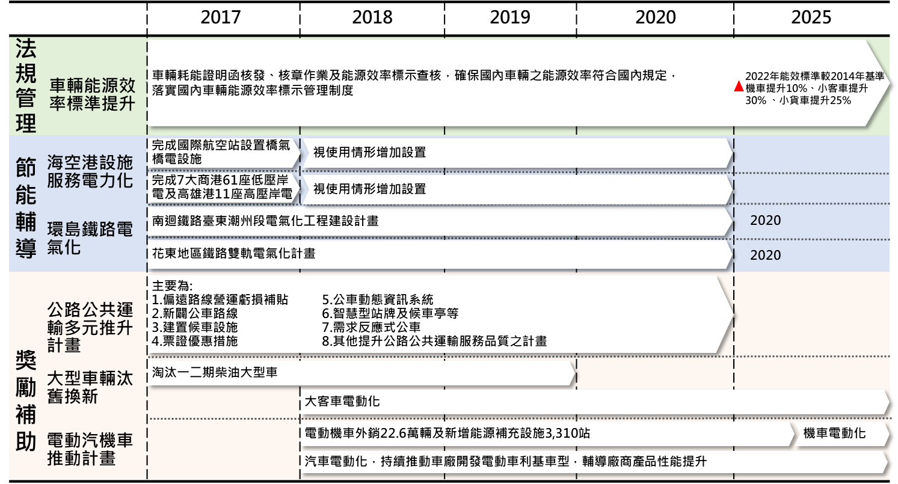

第三章、推動電力結構革新 ─ 確保系統穩定、供電潔淨為目標

《穩定電力》重點推動方案（計畫）
- 期程與目標：為確保電力供應穩定，積極推動供給面及需求面相關措施，且因應空污減排規劃電力系統彈性調度機制，已於2019年起達成備用容量率15%、備轉容量率10%之目標。
- 推動背景：在既有需求面管理措施及擴大燃氣與再生能源設置之電源規劃下，電力系統將可能面臨間歇性再生能源大量併網、燃煤發電常態性降載及天然氣供氣穩定性之挑戰，為確保滿足用電需求，積極強化需求端相關措施與方案，藉由火力機組彈性調度，俾提昇電力系統供電可靠度、強化電力系統供電韌性以因應空污減排議題，逐步降低燃煤發電。

需求面管理中之需量反應為現行主要擴大推動措施，需量反應係以透過價格或提供誘因等互利模式，引導用戶於系統需要時（如尖峰時段）改變用電行為、配合減少用電，抑低尖峰負載，未來將此成效納入尖峰用電需求中，並依此估算備用容量率。
- 推動內容：
- 加強需量反應抑低尖峰負載，強化可靠型需量反應
- 持續檢討需量反應措施方案，俾作為輔助方案之一環：需量反應措施作為維持電力供需平衡與穩定的優先手段，進行電力需求面的管理與調度，針對經濟型、可靠型及聯合型等不同功能定位的方案，考量未來可能發生諸如「鴨子曲線」等系統負載，需持續滾動檢討以提高施行成效，例如大幅增加可靠調度容量。現行各項措施方案與精進方向如下：
- 強化需量競價措施：台電公司持續優化與檢討需量競價措施獎勵價格之修訂，期透過價格誘因機制，提高用戶參與意願與成效。
- 滾動檢討並持續調整減少用電措施方案：進一步檢討措施內容以供工業用戶參與，藉以事先調整製程、配合減少（移轉）尖峰時段用電。
- 推動用戶群代表(Aggregator)機制：持續推動以用戶群代表方式擴大募集中、小用戶，透過聚沙成塔作為提高用戶參與需量反應成效。
- 優化尖離峰價差之措施方案：為提高用戶移轉尖峰用電需求成效，藉由智慧電表(Advanced Metering Infrastructure, AMI)之資訊，分析有效之時間電價機制，未來將配合電價調整，逐步擴大時間電價尖離峰價差，並提出更具誘因之方案，促成用戶行為調整。
- 利用智慧電網進行智慧節能：透過擴大智慧電網建置，加速區域分散型電源完備、即時掌握用電資訊、利用大數據進行分析，精進需求面管理措施，提高智慧節能成效。
- 提供即時電價選擇方案：研擬尖峰時段用電即時電價(Real Time Pricing)選擇方案，提供用戶調整用電需求，進而藉由市場機制降低電力系統之整體供電及污染排放。
- 氣源及電源多元化
- 長期電源開發以逐步增加再生能源與燃氣發電為主進行規劃：透過獎勵措施逐年提高再生能源設置，火力機組以低碳之天然氣機組優先設置，燃煤電廠則以汰舊更新為超超臨界機組或轉為備用方式，藉以提升機組設備之效率及減少污染排放。
- 依天然氣接收站設置期程，滾動調整燃氣機組完工期程：為因應擴大燃氣發電之政策目標，除既有中部及南部之天然氣接收站外，規劃於北部增設天然氣接收站，達成供氣來源多元化以分散供氣風險，此外並將加速天然氣輸儲設施（如海管、氣化設施、儲槽等）興建進度。
- 滾動檢討電源結構：在確保電力穩定供應下，滾動檢討逐年電源結構，務實規劃電源設置，朝向2025年燃煤發電占比低於30%之目標邁進。
- 確保電源供應充裕
- 強化既有機組運轉維護：定期召開會議滾動檢討既有機組發電效率、歲修排程，針對機組設備更新、故障檢修及歲修等排程進度以及效率提昇等，進行討論並加以精進，以強化既有機組運轉與維護，維持機組可用。
- 透過長期電源規劃管理機制確保新設機組如期商轉：依備用供電容量管理辦法之規範建立管理機制，在滾動調整之最適備用容量率下，利用期程管控督促各類規劃中之電源計畫，依電源規劃方案之期程如期商轉，以確保長期供電穩定，並符合能源轉型目標。
- 滾動檢討「汽電共生餘電費率收購機制」：研擬誘因機制藉以鼓勵既有汽電共生系統投入燃料改用天然氣，以因應未來公用售電業躉購之電力來源，受電業法中電力排碳係數限制；另參考國外案例，研議公用售電業收購小型自用發電設備(工廠)電力，俾確保電力系統供電可靠度。此外，在符合法規之前提下，適度揭露汽電共生機組資訊。
- 經濟調度與環保調度有效配合
- 善用再生能源發電並提高燃氣機組發電占比：因應各區域空品不良期間之電力需求，優先使用再生能源發電外，同時提高燃氣機組發電占比，在確保電力穩定供應前提下，老舊燃煤機組將施行降載措施，並結合需量反應，以改善區域空氣品質。
- 透過電力排碳係數規範進行低碳調度：透過電力排碳係數之規範，輸配電業將配合公用售電業進行低碳電源調度，以降低空污排放。
- 因應中長期再生能源高滲透性之穩定電力策略
- 高再生能源占比下之長期穩定電力策略：為因應未來中長期再生能源高占比之系統情境與挑戰，以及區域供需平衡之目標，未來電源計畫將以北部電源優先規劃，並透過佈建智慧電網，擴大區域分散式電源與儲能系統之建置，達成在地規劃在地發電之目標。配套方面，需輔以強化再生能源所需之天氣資源預測機制，並配合與持續改善火力與抽蓄水力機組升降載的彈性調度模式、強化火力機組低載運轉能力，同時也結合需量反應，提供在高再生能源占比之下，電網所亟需的供需靈活調度、調頻、調壓等輔助服務，因應未來可能發生諸如「鴨子曲線」等系統挑戰，以穩定電力之供需平衡。
- 持續改善再生能源併網下，燃煤及燃氣機組之彈性調度能力與模式：考量再生能源供應之間歇性及空污減排措施施行成效，滾動檢討提高燃煤及燃氣機組彈性調度之技術與調度模式，俾利穩定電力供應。
- 推動儲能應用輔助服務：配合現有區域儲能示範計畫累積電網運用及調度經驗，納入政策規劃。並隨電池儲能技術商業化時程，滾動檢討以推動電網級電池儲能系統布建，作為穩定電網供需之補充輔助服務供應來源之一。結合抽蓄水力、快速反應發電機組等多元輔助服務供應，提供電力網靈活調度基礎，於2025年高再生能源占比及優先併網目標下，增加系統調度彈性，以因應再生能源間歇性供電特性，並穩定高再生能源占比之電力供應。

- 預期成果：
透過強化之需量反應、電源多元化，逐步增加再生能源與燃氣發電，並在配合空污減排之環保調度、確保電源供應充裕下，達成自2019年起備用容量率15%、備轉容量率10%之目標。
- 推動架構：
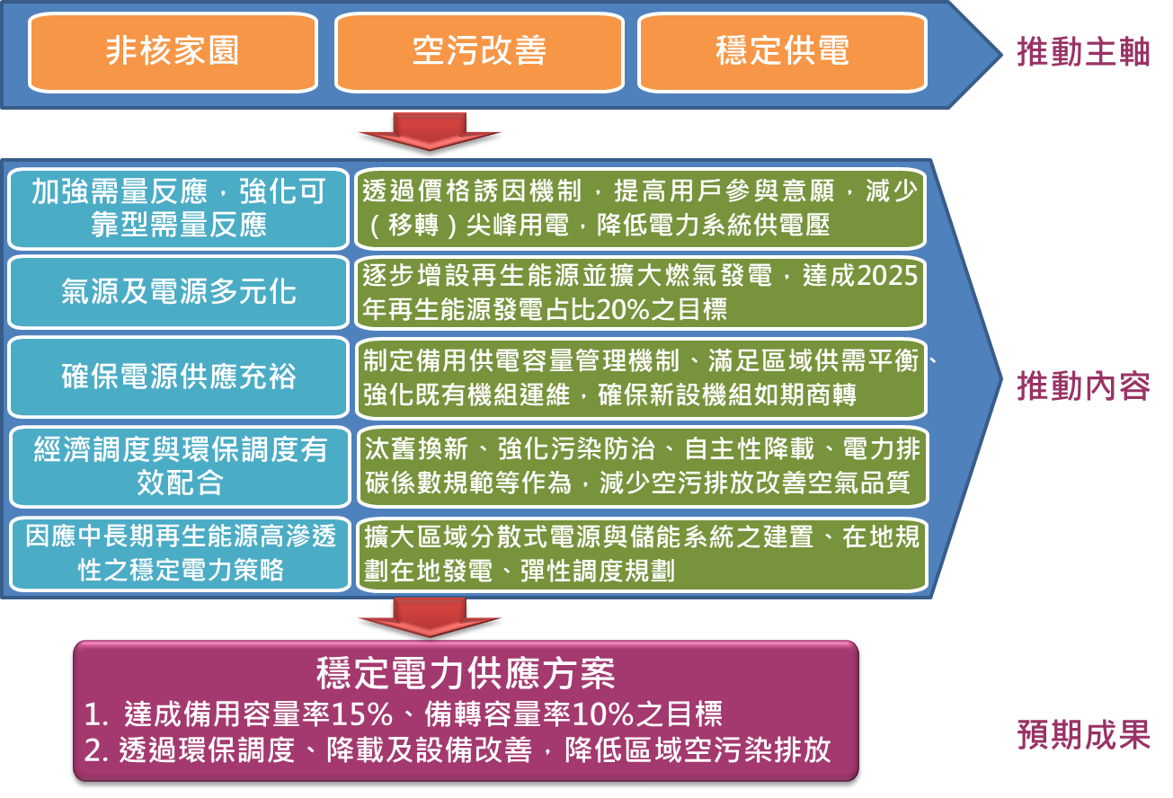

《推動電業改革》重點推動方案（計畫）
- 期程與目標：透過推動電業改革，落實新修正之電業法內容，奠立有利於再生能源長期發展之基礎。同時，藉由再生能源市場發展，促進創新技術與新商業模式的產生。
- 推動背景：為因應國際減碳浪潮以及推動國內再生能源發展，遂啟動「能源轉型」並於2017年完成電業法修訂。第一階段先以「綠能先行」為原則，推動多項有利綠能發展之措施，包含再生能源直供與轉供機制建立、落實備用容量與電力排碳係數管理、強化再生能源售電配套機制，引進電力市場更多利害關係人，促進用戶賦權，推動公民電廠、虛擬電廠、用戶群代表等創新模式，以奠定第二階段修法基礎。
- 推動內容：
- 建立再生能源直供與轉供機制
- 落實再生能源直供與轉供相關配套機制：為推動再生能源直供與轉供運作，將落實推動相關配套機制，包含監督輸配電業制定轉供與直供規則、餘電回售機制與相關合約等，並配合再生能源憑證交易制度，讓用戶得以順利購得再生能源憑證。
- 建置再生能源直供與轉供推動平台：藉由資訊揭露方式（如買賣雙方交易標的資訊、轉供與直供相關法規及制度，以及用戶用電來源移轉程序等），建立再生能源直供與轉供推動平台，提高民間業者成立再生能源售電業之意願，擔任再生能源交易的媒合與資訊揭露角色，帶動再生能源轉供與直供發展。
- 落實長期備用容量管理機制
- 建立長期備用容量率滾動檢討機制：依據再生能源滲透率，滾動檢討再生能源之可靠容量率，並適時調整我國最適備用容量率，以確保長期供電穩定。
- 因應新技術發展檢討調整備用容量內涵：隨著電力市場發展，國際間已將備用容量來源納入「需量反應」與「儲能」等技術，我國將參考國外之作法，檢討調整備用容量之內涵，增加系統調度之彈性。
- 建立輸配電業集中採購交易平台：再生能源業者通常規模較小，自行籌措備用容量較為困難，未來將建立輸配電業集中採購平台，協助再生能源業者達成籌措備用容量義務。
- 檢討長期容量市場機制之可行性：現行以雙邊合約為主方式籌措備用容量，價格資訊無法充分揭露，較不利小規模資源（如需量反應）參與，將檢討透過容量市場集中交易制度之可行性。
- 建構電力排碳係數管理機制
- 滾動檢討電力排碳係數基準：配合「溫室氣體減量及管理法」相關減量期程之規定、國家能源及減碳政策，滾動檢討電力排碳係數基準，以落實國家減碳目標。
- 規劃與設計電力排碳係數審查機制：建立公正、公開與透明之排碳係數審查機制，以落實電力排碳係數管理。
- 建立電力排碳係數之預警與追蹤檢討機制：考量公用售電業可透過購買不同類型電力來源影響發電配比，故以公用售電業作為電力排碳係數管制對象。針對公用售電業所提報之排碳係數評估報告進行審查，對於公用售電業無法達成目標時督促其提出改善方案並落實執行，以達成排碳係數目標。
- 強化公用費率之研擬與檢討
- 持續檢視電價反映外部成本情形：現行電價公式已涵蓋公用售電業（現為台電公司）供電成本項目，將參考蒐研國際經驗，持續檢視與推動電業可能之外部成本(如能源稅、碳稅、空污費等)內部化情形。
- 落實合理利潤之績效考評機制：滾動式檢討績效考評指標，並落實以績效考評方式核定電業合理利潤。
- 揭露各類用戶電價費率訂定原則：目前電價費率相關資訊已公開揭露於「電價費率審議資訊揭露專區」，而除了現行一般訂價原則外（如照顧民生及節能減碳原則），將持續要求公用售電業針對各類用戶之訂價機制做進一步揭露。
- 精進輸配電業各項費率計算公式：持續檢討精進輸配電業各項費率計算公式，使輔助服務、電力調度及轉供電能費用符合反映成本及使用者付費原則。
- 加速再生能源售電業市場發展
- 降低用戶移轉供電來源之障礙：電業管制機關將監督公用售電業簡化用戶移轉程序，並透過制訂定型化契約，確保用戶自由購電權益。
- 完善再生能源售電配套機制：配合公用費率反映外部成本內部化，將賦予綠電更多價格優勢，促進再生能源售電業更多發展利基，將完善各項再生能源售電配套措施。包含：針對用戶與再生能源售電業間之爭議，規劃調處機制；善用公用售電業之經驗，擬訂再生能源售電業營業規章之制訂原則，以供電業遵循，保障用戶之權利；鼓勵再生能源售電業透過需量反應機制擔任用戶群代表或與再生能源發電業者策略聯盟發展虛擬電廠，提供系統輔助服務。
- 推動再生能源轉供與躉售制度併行：配合《再生能源發展條例》並結合再生能源轉供機制，提高再生能源業者轉供與躉售制度的轉換自由性，進一步擴大再生能源售電市場發展。
- 強化再生能源售電業媒合角色：協助用戶透過再生能源售電業向再生能源發電業購買綠電，提升一般用戶購買再生能源的議價能力，促進再生能源售電業之市場角色，以擴大再生能源售電市場發展。
- 完善電網使用及法規配套措施
- 促使再生能源發電業可公平使用電網：為保障用戶享有自由購電，規範輸配電業需擔負公共運輸者角色，並且再生能源發電業享有電網優先使用權。
- 加速子法修訂及滾動檢討：加速綠電先行之相關法規修訂，並檢討用電設備檢驗與設置相關規範，確保用戶用電安全。
- 建置電力交易平台：落實電力批發（日前、日內、即時市場）與輔助服務市場之建置，俾電能與輔助服務供需雙方得以進行交易，促進電業自由競爭，並維持供給穩定。
- 電業管制機關發展規劃：為落實電業改革，將參考國外經驗，配合經濟部組織調整規劃電業管制機關，並結合電價費率審議會、電業爭議調處審議會及電力可靠度審議會之職能，善盡電業督導之角色。
- 規劃電力市場進一步擴大開放
- 建立壅塞管理市場：配合第二階段傳統發電業的直供、轉供售電模式及一般售電業之開放，建立壅塞管理市場，包含財務輸電權、實體輸電權，並揭露電網資訊，提高電網使用透明度。
- 規劃擴大電力排碳係數管制對象並持續研議電力排碳係數內涵：未來將規劃擴大電力排碳係數管制對象，並研議計算電力排碳係數，將廠商的減碳量（如投資碳捕捉和封存(Carbon Capture and Storage, CCS) 設備所減少之碳排放）折抵電力排碳量之可行性。
- 檢討第一階段修法：檢討第一階段修法實施成效，以研擬再精進之作法，做為後續檢討修正之參考。
- 規劃第二階段修法：持續關注國際間電力市場改革趨勢，針對我國電力市場進行長期規劃，包括發電業與售電業完全競爭之可行架構、報價機制、市場規則、交易程序等，以逐步建構完全競爭性電力市場。
- 預期成果：
- 能源多元自主：加速再生能源建置，提升自產能源比例；開放直供與轉供，放寬再生能源經營限制，有利再生能源發展。
- 電網公平使用：為確保再生能源發電業優先使用電網，將輸配電業定位為公共運輸者，確保電網公平使用。
- 多元選擇機會：開放所有用戶購電選擇權，民眾可依喜好自主選擇再生能源與計費模式。
- 創新產業發展：開放再生能源售電業，鼓勵引進創新技術與多元商業模式，創造綠能產業附加價值。
- 提升資訊透明度：定期揭露各類用戶電價費率之檢討結果、電力供需及電網資訊、需求面管理成效及國家節能減碳成果，以利民眾了解電業改革之進程。
- 推動架構：
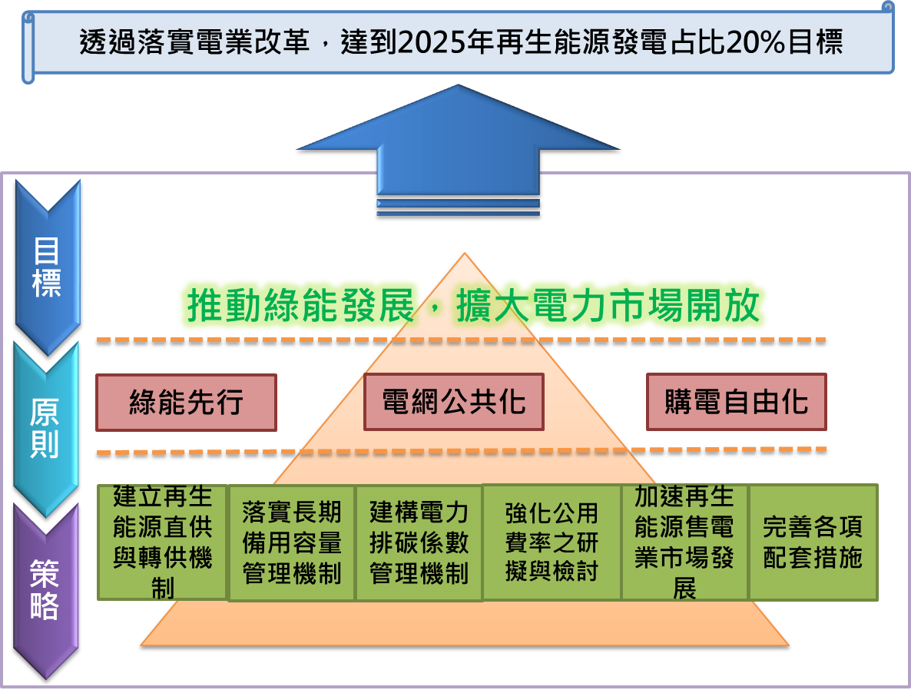
《推動智慧電網》重點推動方案（計畫）
- 期程與目標：
- 輸配電網規劃2020年完成2.4萬具（約86%）配電自動化開關更新設置及完成303所(約50%)變電所智慧化更新設計，以揭露再生能源區域可併接容量。
- 高壓用戶AMI安裝已於2013年完成2.4萬戶建置，可掌握全台60%用電量，帶動用戶參與需量反應；規劃2020年完成低壓100萬戶，2024年完成低壓300萬戶智慧電表系統建置，其中將以大用戶及用電量高之區域優先建置，發展加值服務與資料經濟應用。
- 微電網技術發展配合地方政府評估防災型及離島微電網設置及運行之可行性。
- 推動背景：
能源轉型的政策目標，再生能源占比將於2025年達到20%，為因應大規模再生能源（風電、太陽能發電等）併網，並解決電網系統瓶頸，積極推動智慧電網硬體及資通訊(Information and Communication Technology, ICT)等建設。行政院已於2012年核定「智慧電網總體規劃方案」，以技術導向偏重硬體建置為主。另基於能源轉型及解決問題導向，行政院於2020年核定修正方案，具體調整工作包含輸配電自動化、智慧電表系統基礎建設、微電網技術發展等規劃項目，協助排除大規模再生能源併網衍生之問題，達成再生能源長期發展目標。
- 推動內容：
- 推動輸配電自動化
- 配電自動化：推動自動化饋線建置，主要透過配電自動化開關更新，搭配資訊系統升級，提升配電網路資訊化程度，整合區域負載資訊，進行再生能源併網評估。
- 變電所智慧化：因應大規模再生能源併網，進行變電所智慧化更新設計，整合資訊科技、網路通訊、雲端技術、大數據分析及智慧化管理系統等，推展電網監視、量測、控制及保護等資訊整合，俾利各級調度中心安全可靠的電力調度，並銜接未來區域能源管理系統。
- 建置智慧電表系統基礎建設
- 高壓AMI維運推動策略：配合高壓AMI系統全數建置完成，提供高壓AMI入口網站、用電分析及需量競價等用戶服務及負載管理措施；同時推動區域用電資料加值應用，如用戶用電特性匹配、需量反應自動降載、異常電壓偵測等多面向用電分析。
- 低壓AMI長期維運策略規劃：逐漸擴大低壓AMI電表建置，發展加值服務與衍生應用，如能源管理系統、負載配套研究、區域用電資訊應用等，並兼顧公共利益與隱私安全保障等綜合考量資訊揭露之適切性。
- 提升配電管理：透過大規模AMI建置，蒐集區域用戶之用電量，檢出配電網內變壓器之過載、線損以及分歧線故障，達成變壓器負載管理及主動偵測線路故障/停電等功能。
- 規劃資訊管理及應用制度：研議資訊管理及應用制度，以提升整體能源管理效益，資訊應用原則將綜合考量公共利益、用戶隱私與資訊安全等議題，以帶動巨量資料(Big Data)、開放資料(Open Data)及群眾外包(Crowd Sourcing)等衍生應用。
- 微電網技術發展規劃：
- 防災微電網：推動防災型微電網示範計畫，結合地方政府資源，完成技術可行性評估下優先建置。
- 區域微電網：考量離島、偏鄉等區域微電網之應用，評估地理環境、天然資源、技術應用（含儲能、電動車）、土地使用法規等（環境、技術及法規等面向之議題），採個案評估方式進行檢討。

- 預期成果：
- 推動輸配電自動化：達成輸配電系統升級，提升供電可靠度與運轉調度品質；提供再生能源併網量評估、調度系統整合、減少無預警停電事故與區域壅塞等功能。
- 推動智慧電表系統建置：於2024年達成300萬戶低壓AMI建置，以達全台電力負載80%以上之監控；朝電表資訊應用面發展，如電表大數據應用、能源管理及資料經濟應用，滿足節能及電力調度之應用需求；未來更將擴大至設備故障診斷等資產管理以及節電/用電技術之提升（含時間電價及需量反應等）。
- 微電網技術發展規劃：完成防災型微電網示範計畫，降低區域因天然災害造成的衝擊，提供災區民眾基本維生之用電需求。

- 推動架構：
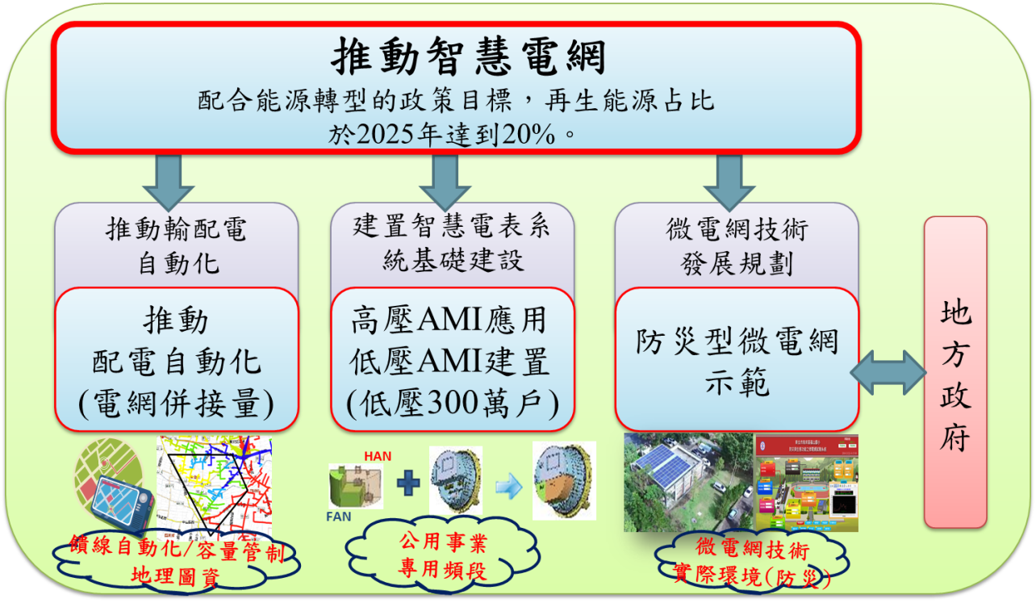

《擴大天然氣供應與穩定計畫》重點推動方案（計畫）
- 期程與目標：
- 2025年天然氣接收站卸收能力達2,620萬噸/年。
- 2018年推動安全存量明確入法，採階段式提升安全存量天數與儲槽容積天數，以2027年安全存量天數達14天。2030年儲槽容積天數達28天為目標。
- 推動背景：為達成2025年能源轉型目標，預期天然氣發電將大幅增加。為滿足未來天然氣需求之成長，以及因應進口中斷、船期延誤、卸收延期等偶發性事件之影響，須擴大天然氣供應能力、引進新興供氣模式、強化天然氣風險管理機制，以提升供氣可靠度，積極推動「LNG接收站新（擴）建計畫」與「研訂天然氣安全存量規範」。
- 推動內容：
- LNG接收站新（擴）建計畫
- 新（擴）建卸收及儲槽設施
    - 推動各項天然氣接收站及儲槽之新（擴）建計畫，逐步提升天然氣卸收及儲存能力。
    - 北、中、南均進行各項接收站及儲槽建設，並建立相互備援機制，以利區域性供氣並強化天然氣調度供應能力。
    - 引進新興供氣模式，如以浮式接收站(Floating Storage Regasification Unit, FSRU)增加卸收能力、以LNG槽車提供輸氣管線未達地區（如東部或離島地區）之用氣需求。
- 採行專案管理：
- 定期召開「天然氣穩定供應專案會議」，掌握計畫進度與更新相關數據，及時瞭解各計畫遭遇困境，給予相關建議與協助，並適時進行跨部會之協商。
- 研議天然氣供應相關風險指標，作為業者提升供氣（特別是發電所需之供氣）可靠度之參考。
- 資訊揭露：中油與台電公司應將無涉國家安全及營業秘密之天然氣接收站、儲槽與管線等相關資訊公布於官網，並定期更新。

- 研訂天然氣安全存量規範
- 規定分階段之安全存量天數：考量進口中斷、船期延誤與卸收延期等偶發性事件影響天數，LNG物理特性與儲槽興建期程，採漸進式規劃逐年提高業者應儲存之安全存量與應自備之儲槽容積。
- 安全存量明確入法：已於2018年8月27日公告明定天然氣安全存量天數。
- 預期成果：
- 接收站及儲槽新（擴）建計畫如期完成，增加天然氣供應能力，滿足2025年之用氣需求。
- 強化安全存量管理機制，階段性增加安全存量天數及儲槽容積天數，明確事業各項義務，確保天然氣穩定供應。
- 推動架構：
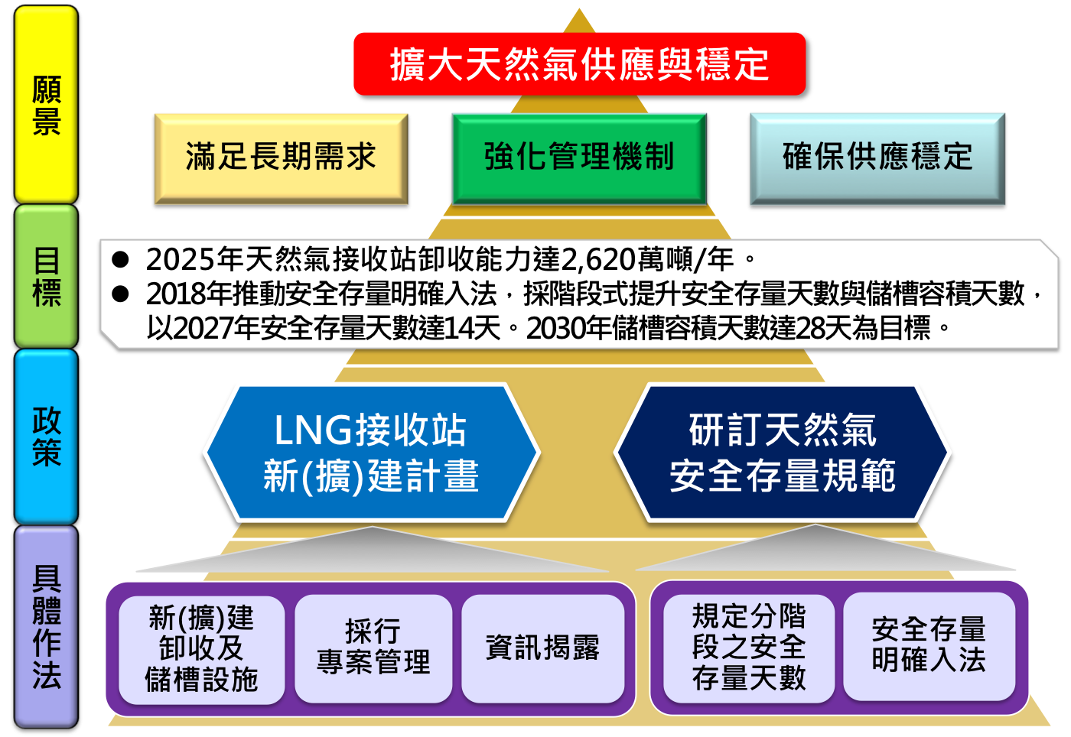

《公民電廠推動方案》重點推動方案（計畫）
- 期程與目標：
透過政策導引，促進人民群策群力，提升公民對再生能源與分散式電源之認知，並藉由社區培力讓更多人共同參與再生能源設置，在能源轉型過程中促成減碳(Decarbonising)、分散(Decentralising)、民主(Democratising)與示範效果(Demonstrating)，以擴大能源政策推動之社會支持與信任度，強化地方與再生能源之鏈結，逐步建立公民參與再生能源之共識與文化基礎，已於2019年完成公民電廠專責窗口及網頁，並透過示範計畫促成多元公民電廠營運模式，期於2025年前促成更多不同類型(社區、部落、縣市政府)之公民電廠案例。
- 推動背景：
參酌國際經驗，公民電廠係公民參與為主體，應包含部落、村里、社區等在地性參與，由居民共識所認定之空間及社群範圍，並依一定程序確認，除以在地居民優先參與或以地方政府建立平台方式號召公民入股外，亦鼓勵結合相關利害關係人，透過創新營運模式，以專業技術協力與設備供應等方式，共同打造之再生能源公民電廠。

公民電廠依發起單位、民眾主導性高低、所有權分配以及收益規劃可有多元組織形態（例如：股份有限公司、合作社、非營利組織、社會企業、設有代表人或管理人之非法人團體等），惟須符合由民眾參與出資，且收益由參與者分享，或回饋地方公共服務與公益用途。
- 推動內容：
- 持續檢討與優化公民電廠之行政法制作業
- 設立公民電廠專責窗口及網頁
建置公民電廠專屬網頁，提供相關申設流程、配套措施、示範案例、獎勵補助機制及參與方式等資訊，輔以協調縣市政府相關資源，協助全民快速了解如何投入公民電廠設置，並針對有意願採直供或轉供模式之公民電廠提供諮詢與輔導。
- 持續檢討及優化公民電廠相關法規
    - 持續檢討與精進公民電廠申設流程簡化
經濟部已完成再生能源發電業申設相關簡化措施，包括放寬再生能源發電業之組織類型與簡化申設要件，後續經濟部將持續進行滾動式檢討並研議精進作法。
    - 持續盤點及檢討各部會與公民電廠相關法規
由各部會盤點與公民電廠申設相關法規(例如營建(含土地權利取得)、金融與租稅等)，並進行滾動式檢討與優化，以營造公民電廠之友善發展環境。
- 提供適當誘因與推動機制鼓勵公民參與
- 社區培力
結合文化部社區培力與社區總體營造、經濟部陽光屋頂百萬座推動辦公室陽光講師、農委會農村再生培根計畫，以及縣市政府社造、環保或能源相關主責單位等資源與渠道，將公民電廠觀念與操作方式耕植地方社區。
- 推動公民電廠示範計畫
結合環保署低碳永續家園推動計畫所選定之低碳社區、農委會農村再生社區，作為推動公民電廠示範計畫之潛力示範場域，並請縣市政府協助，透過試點推動，以逐步擴散。
- 推動公民電廠獎勵補助機制
由經濟部研議公民電廠獎勵誘因機制，包括補助資格條件、補助項目、期限與作業程序等，鼓勵公民積極參與。
- 推動公民電廠資金取得之機制
公民電廠因量體規模小且多以社區民眾為主體，較易面臨資金缺乏且融資不易等困難，進而影響設置意願。公民電廠除透過自行集資外，並研議成立信保基金協助公民電廠取得資金之可行性，並由金管會協請金融機構提供公民電廠融資操作指南，針對有融資需求且具權利義務主體之授信對象，得依據已簽定之再生能源購售電合約，以及再生能源發電設備作為動產抵押等方式，向金融機構辦理融資。

- 預期成果：
- 促進公民參與能源轉型，提升能源民主：透過公民電廠的推動，賦予公民能源自主權及參與管道，進而擴大能源政策的社會支持與信任基礎，有助於我國邁向低碳社會與能源轉型目標。
- 公私協力營造公民電廠發展環境，創造綠色就業機會：政府透過政策導引，提供公民電廠友善環境，提供誘因鼓勵微型創業，進而帶動綠色就業機會。
- 加速分散式能源發展：藉由公民電廠之推動可加速分散式能源發展，減少傳統集中式電能傳輸損失，並有助於強化電力系統防災韌性。

- 推動架構：
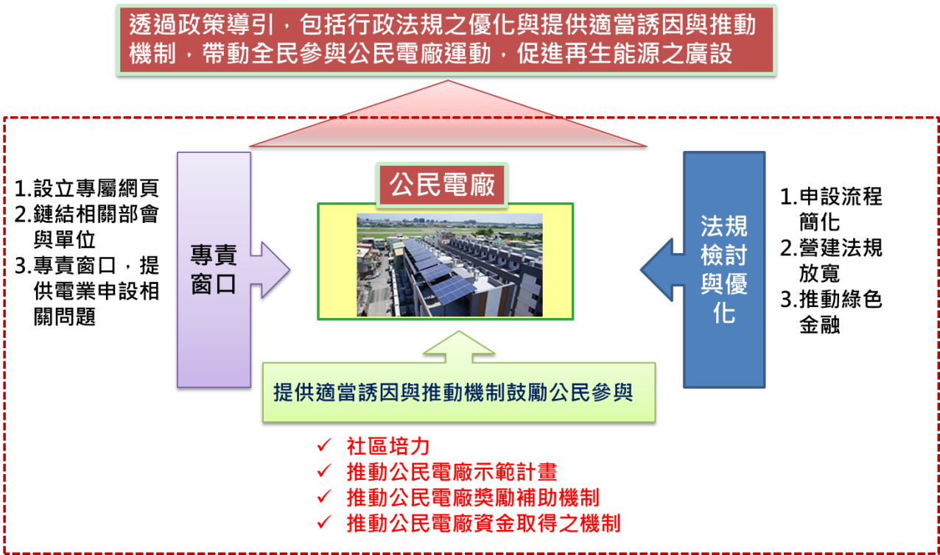

第四章、加速導入再生能源 ─ 以永續能源為目標

《太陽光電推動方案》重點推動方案（計畫）
- 期程與目標：太陽光電2025年累積設置容量達20 GW，預期年發電量256億度電。
- 推動背景：為達成2025年再生能源發電占比20%目標，太陽光電開發利用符合我國位處亞熱帶，太陽能資源豐富之自然條件，可配合我國產業基礎的再生能源應用項目，增加綠電效益。
- 推動內容：
- 太陽光電2年推動計畫
- 成立經濟部太陽光電單一窗口，協助8類型(屋頂型:中央屋頂、廠房屋頂、農業設施、其他屋頂；地面型:鹽業用地、嚴重地層下陷、水域空間、封閉掩埋場)設置區域、解決企業及民眾申設問題、轉介服務。
- 2016年7月至2018年6月推動裝置容量新增1.52 GW；藉由2年計畫先鋒打底、厚植基礎、完善設置環境，協助達成長期目標。
- 綠能屋頂全民參與推動計畫
- 「全民參與綠能屋頂」建設，實現藏電於民目標，促進社區發展，讓家戶成為乾淨能源之參與者。
- 2018年至2020年新增屋頂型2GW設置目標。
- 再生能源十年輸配電計畫
- 台電公司應針對再生能源擬定中長期輸變電之電網建置計畫，並逐年訂定執行目標，完善電力網基礎設施及強度。
- 盤點現有饋線容量，配合再生能源發展目標加速擴建電網、提升饋線容量，並定期檢討公開未來饋線增設之透明資訊，縮短併網審查之申請時程，提升參與度。
- 台電擴大電網容量，符合太陽光電2025年20GW設置目標之併網需求。
- 擴大土地盤點
- 行政院能源及減碳辦公室成立跨部會平台，建立太陽光電土地盤點各部會單一窗口，盤點可釋出土地。
- 滾動檢討可釋出之土地，規劃短中長期推動用地。
- 太陽光電6.5GW達標計畫
- 以畜電/農電/漁電共生、產業園區、中央與地方共同推動三大主軸，建立示範帶動設置能量。
- 務實達成2020年6.5GW累計設置目標，奠定2025年20GW推動之制度化基礎。

- 預期成果：
- 專案引導推動屋頂型設置，逐步推動地面型大規模開發擴大應用範圍，建構分散式自發自用乾淨能源，協助達成非核家園目標。
- 紓解尖峰用電，增加綠電效益；太陽光電舒緩尖峰負載及改善空氣品質。
- 太陽光電累積設置容量2025年達20GW，預期年發電量達256億度電，將帶動總投資額達新臺幣1兆2,000 億元，促進12萬人年就業機會。
- 推動架構：

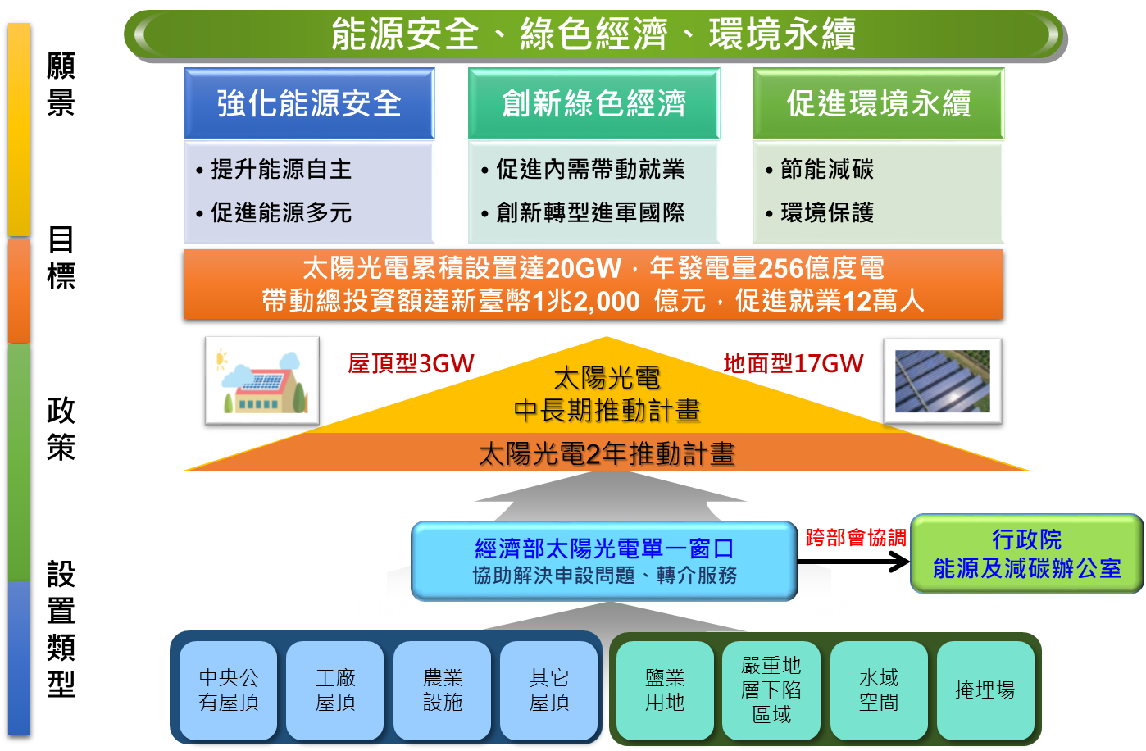

《風力發電推動方案》重點推動方案（計畫）
- 期程與目標：2025年累計設置容量目標陸域1.2 GW（預期年發電量30億度電）、離岸5.7 GW（預期年發電量213億度電），合計共6.9 GW（預期年發電量243億度電）。
- 推動背景：我國西部沿海及臺灣海峽海域風能資源優良，陸域風電開發成本已趨近市電價格，國際離岸風電設置成本亦開始出現下降趨勢，顯示風力發電是目前最具經濟可行性的再生能源之一，有利於達成政府2025年再生能源發電比例至20 %之政策目標。
- 推動內容：
- 風力發電4年推動計畫
- 行政法規調和
    - 區塊開發政策環評：以政策環評徵詢意見作為後續個案開發之參考及上位指導原則推動個案環評加速審查。
    - 航道空間競合：藉「離岸風電推動會報」與航港局協商航道劃設與離岸風場相關航安規範。
    - 漁業權補償與回饋：農委會依漁業補償基準輔導業者與漁會協商，並配合電業法辦理地方回饋機制，將由中央及地方政府與利害相關團體共同研商回饋金使用辦法，專款專用促進離岸風電與漁業共存共榮，達成永續漁業目標。
    - 法規調和：依行政院會議決議，協調相關部會以平行審查機制辦理離岸風電相關審查作業。
- 基礎建設推動
    - 港埠及專用碼頭：於臺中港建置施工組裝碼頭，於興達港建置水下基礎碼頭，於彰化漁港建置運維碼頭。
    - 產業專區：於臺中港「工業專業區 (II)」建置產業專區，帶動本土相關產業發展。
    - 施工船隊：輔導台船公司藉離岸風電海事工程產業聯盟 (M-Team) 整合國內施工船舶組成船隊。
    - 輸配電網：興建桃園(0.64 GW)、彰工 (2 GW)、彰一 (2.5 GW) 與永興 (2 GW) 陸上併網點，於2025年前提供總計7.14 GW併網容量。

- 環境及生態保護機制
- 針對風場開發規劃除避開已知應予保護、禁止或限制建築地區，透過個案環評加強應排除之保護範圍，並強化政府監督管理機制，要求業者確實依相關規範踐行各項保護措施。
- 長期願景建立國家級監測計畫，達成永續資料庫建置。針對關鍵生態項目訂定離岸風場調查與監測作業規範，作為風場業者執行依據，以確保有效蒐集各風場長期生態監測數據，並彙整納入公開資料庫平台，落實全民監督。並建立第三方監督機制，以落實減輕環境之影響及兼顧風場開發與環境保育。
- 海纜上岸採共同廊道方式規劃，降低個案管溝分別開挖埋設對上岸潮間帶及陸域段等環境影響。
- 藉風電潔淨能源實質替代部分化石燃料使用，減緩空污及PM 2.5等議題，改善國人健康條件。
- 預期成果：
- 2025年達成風力發電設置容量目標：陸域1.2 GW、離岸5.7 GW設置量，合計共6.9 GW，預計年發電可達約243億度電，年減碳量約1,234萬噸。
- 預計可帶動投資額累計達新臺幣1兆元，創造就業機會達20,000人次以上。
- 推動架構：
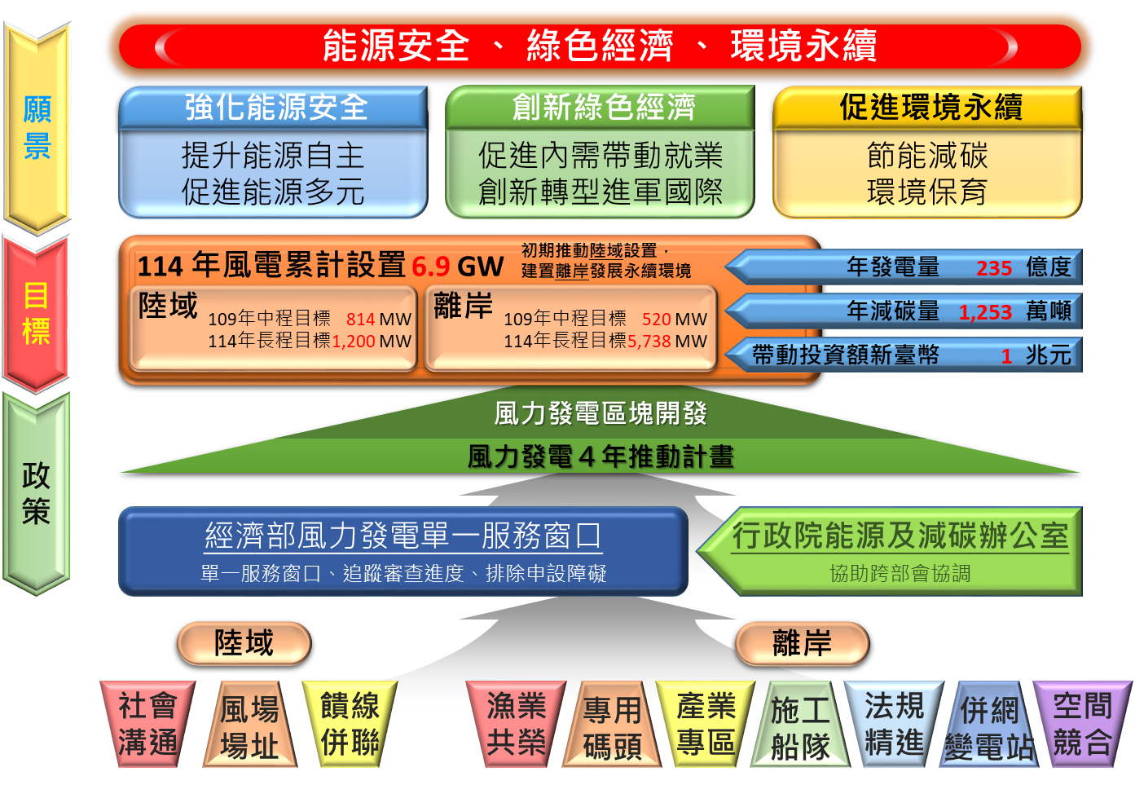
1,234
243
《地熱及其他再生能源推動方案》重點推動方案（計畫）
- 期程與目標：
地熱發電2025年累積設置容量目標達200 MW，預期年發電量13億度電；
生質能發電2025年累積設置容量目標達813 MW，預期年發電量43億度電；
水力發電2025年裝置容量目標達2,150 MW，預期年發電量66億度電。
- 推動背景：
為達成2025年再生能源發電占比20%目標，我國將推展地熱及其他再生能源：
- 地熱為穩定潔淨，可作為基載之再生能源，若能增加地熱能源之開發利用，可提升自主能源的穩定性。
- 生質能源利用具多元性，可提供替代多元化石燃料使用、提供穩定電力；與部會署/地方政府合作，配合政策推動（再生能源電能躉購制度(Feed-in Tariff, FIT)或獎勵補助措施），合理利用國內生質資源（農林剩餘資材、廢棄物、禽畜糞廢棄物等），促進農村經濟發展、資源循環與能源化利用，同時提升自主能源供應與減碳。
- 水力發電未來朝向小水力發電的方向發展，以不破壞生態環境為目標。利用水庫、灌溉渠道等現有水利設施，設置小水力機組發電，充分利用水資源。
- 推動內容：
- 地熱發電推廣及開發
- 協助宜蘭縣政府完成清水地熱民間興建-營運-移轉(Build-Operate-Transfer, BOT)+民間增建、改建及修建-營運-移轉(Rebuild-Operate-Transfer, ROT)招商。
- 集中式地熱區塊開發以大屯火山為範圍，分散式地熱電廠推廣以東部變質岩裂隙型地熱為目標。
- 透過地熱發電資訊網站公開徵兆區資訊，並提供地熱發電推廣相關訊息，吸引民間投入。
- 建立地熱開發友善環境，包括裝置容量10 MW以下免環評、提高地熱能發電系統示範獎勵金額、適時檢討躉購費率及國際合作等，促進民間投入地熱發電產業。
- 專案輔導廠商開發地熱電廠，加速地熱電廠建置腳步。
- 加強盤點地熱潛能區資源，降低業者投入風險。
- 生質能推廣及開發
- 短期建立設置環境，協助達成長期目標。
- 部會署/地方合作推動資源循環與能源化利用專案，如沼氣設備補助、養豬業沼氣利用補助、廚餘能源化專案、沼氣設備國產化等。
- 水力發電及其他再生能源發電
- 盤點開發潛能及遭遇障礙等。
- 檢討合理躉購費率或獎勵機制。
- 預期成果：
- 透過地熱開發友善環境建立，達成2025地熱發電200 MW裝置量目標。
- 專案引導推動生質能與廢棄物發電，逐步推動沼氣發電、廢棄物能源資源化利用，建構分散式自發自用潔淨能源。
- 提供多元生質燃料及穩定基載電力；生質能可替代化石燃料使用，協助政府、企業減碳。
- 開發對環境友善的小型水力發電計畫，提升民間業者開發意願，整合產官學界共同推動機組測試平台及認證，扶植國內水利產業發展。
- 推動架構：
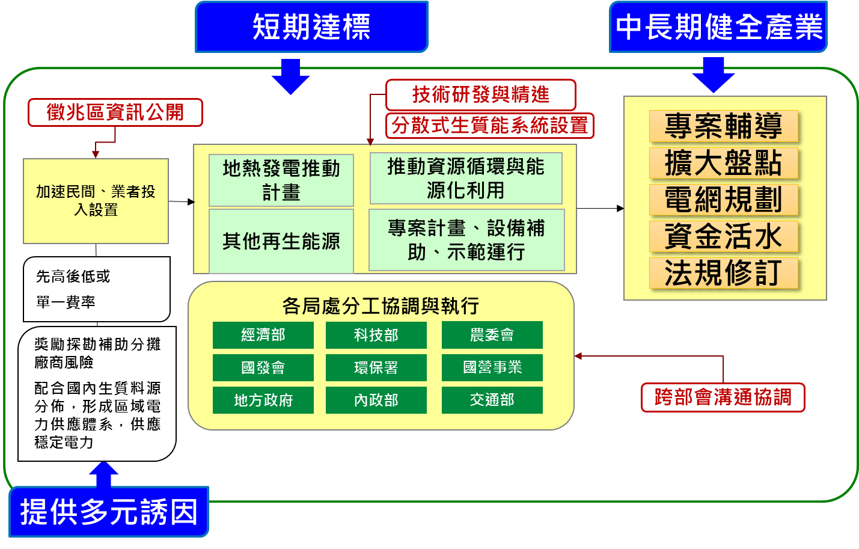

《新及再生能源推動配套方案》重點推動方案（計畫）
- 期程與目標：2025年累積設置容量達27 GW以上，再生能源發電量占比達20%。
- 推動背景：為突破設置困境及完善總體推廣環境，透過規劃再生能源總體目標、建構友善法治環境、推動綠色金融、電網友善及擬定配套措施等，凝聚全民參與再生能源之共識，加速推廣再生能源利用及帶動產業投資。
- 推動內容：
- 推廣目標規劃及協調整合
- 根據國內開發潛力、國內經濟、電力供需、生態環境等因素，積極擴大發展目標。
- 設置案場多元開發利用，進行閒置、不利耕作、受汙染及水域空間等設置用地之整合及盤點。
- 跨部會溝通協調，提高民眾參與設置意願；推動各項推廣計畫，提供多元誘因。
- 法治環境建構
- 完善法治環境：優化發展環境、放寬適用範疇、減少營運申設障礙、強化併網作業彈性、規範用電大戶責任義務；研析多元推廣制度併行機制，並導入市場誘因，鼓勵自發自用、轉供等多元使用方式。
- 精進躉購制度：定期滾動式檢討躉購費率、加速及簡化申設流程，研析費率調整機制，順應市場現況及技術發展趨勢。
- 研擬其他非躉購的經濟誘因，雙軌或多軌並行，鼓勵自發自用、轉供等多元機制。
- 推動綠色金融
鼓勵金融業資金投、融資綠能產業，發展綠色金融商品及市場，持續建構多元化的籌資管道。
- 電網友善及配套措施
- 建置太陽光電用地資訊公告平台，定期公告土地區位、饋線容量等資訊。
- 因應再生能源發展規劃目標，配合再生能源設置佈建儲能設備，以調度及穩定再生能源發電量及需求，提供系統彈性與備轉容量，投入區域儲能並滾動檢討儲能需求。
- 依實務需求辦理補助計畫、宣導教育、綠電社群、人才培育、案場競賽、潛能資源調查及預測。
- 進行案場原本社會與生態功能的盤點，建立和案場當地社群協作的機制。
- 進行再生能源氣象資源預測機制，建置再生能源氣象預測系統，以預測再生能源發電情形。
- 預期成果：
- 凝聚全民共識，參與綠能發展，用電大戶善盡支持再生能源發展之社會責任。
- 帶動產業投資，提供就業機會，擴大綠能金融，優化國內再生能源發展環境。
- 提高電力系統調度能力，提升再生能源占比，以改善空污問題。
- 推動架構：
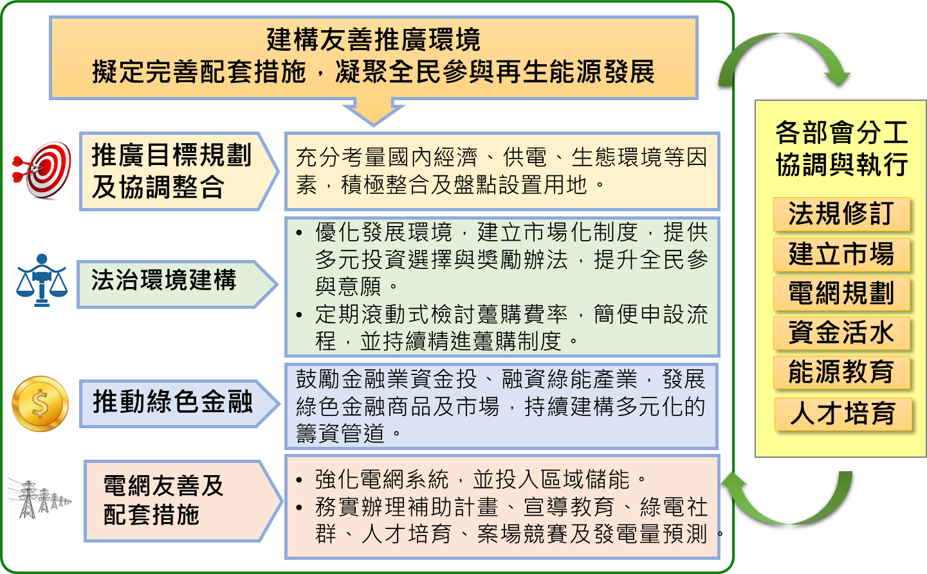

第五章、促進綠能產業科技發展 ─ 創造綠產就業與技術革新

《再生能源產業推動計畫》重點推動方案（計畫）
- 期程與目標：2025年風力發電設置目標6.9 GW，太陽光電設置目標20 GW，本計畫致力於國內再生能源產業之發展與推動，推動重點在於離岸風電製造產業之在地化供應鏈推動及太陽光電高效率或多元化應用產品開發，期能進而提高國內再生能源使用率，使臺灣躍升為綠色能源產業發展國家，創造潔淨低碳家園。
- 推動背景：依據太陽光電2年推動計畫、風力發電4年推動計畫所帶動之綠能需求，扶植風力發電與太陽光電產業。整合運用既有產業優勢，促進產業轉型升級，有效協助國內再生能源產業發展。其他再生能源以建構能源永續發展為目標，由第二期能源國家型科技計畫進行技術開發與沙崙智慧綠能科學城示範驗證，建立再生能源產業發展基礎。
- 推動內容：
- 離岸風電產業
- 建構產業聚落：推動產業園區，加速產業鏈形成。運用地方產業特色，吸引國際開發商與國內業者合作，帶動投資發展。
    - 推動臺中港工業專區(II)成為離岸風電產業園區，預計2019年完成106號重件碼頭及產業專區水、電、道路及綠帶等公共設施。
    - 推動高雄興達港與臺北港作為水下基礎產業園區，推動供應鏈業者進駐產業園區（整合上中下游業者形成供應鏈）。協助國內業者建置水下基礎生產線及產業分工。
    - 推動臺中港成為離岸風力機安裝與運維人才訓練基地。
- 推動產業聯盟，共同建構國產化供應鏈：以在地優勢整合本土開發團隊，推動本土抗颱耐震標準，鏈結國際及本土風電開發廠商進行合作。以逐量及穩定市場誘因推動國際風電設備廠商來台合作，帶動廠商投資，建立產業供應鏈，並推動建構在地運維零組件製造供應能量。以臺灣風場為練兵場域，搶攻亞太離岸風場。
    - 以中鋼為主導廠，聯合27家業者，成立Wind Team國際合作聯盟。協助業者與國際風力機系統廠商合作，建立在地化製造生產能量、技術升級取得風力機零組件認證，進而切入國際供應鏈。
    - 以台船為主導廠，聯合33家業者，成立Marine Team離岸風電海事工程聯盟。共同從事離岸風電海事工程之規劃、安裝、維護，並藉以提升工程效率與規劃的精準度。並推動業者共同籌獲施工船隻，建立海事施工服務能量與船隊。
- 推動建構離岸運維基地與落實運維能力在地化
    - 推動臺中港成為離岸風力機安裝與運維母港基地，同時選定2-3處接近風場的運維前進港，如：彰化漁港、新竹南寮漁港、苗栗外埔漁港。
    - 推動國內業者與國際風力機廠商合作，建構風力機運維人才培育訓練與技術移轉合作。
    - 建構臺灣本土風場運維能量。
- 培育我國離岸風電等綠能專業技術人才
    - 落實政府能源轉型並帶動離岸風力發電產業政策目標
(A) 基礎教育：離岸風電能源基礎通識課程與周邊關聯課程(文化資產保存、生態環境觀察、漁業、公民參與)
(B) 技職教育：離岸風電海事工程基礎課程
    - 產業教育：離岸風電專業工作證照帶動臺灣活化綠色金融體系：推動綠色金融教育，帶動離岸風電等綠能所需之高階投資、融資、保險、及法務等人才培育。
- 陸域中小型風力機產業
- 推動創新應用與示範運行：研究創新應用服務模式與示範運行，創造多元商機。
    - 推動風力發電（含混合電力）於市區、工業、農漁牧產業等領域應用，協助業者參與國際性展覽及媒合會議。
    - 建構臺灣小型風力機特色化與品牌，協助導入美學設計，並與環境融合，強化品牌特色。
    - 推動小型風力機服務化示範案例，協助業者運用離網電力轉型為服務業。
- 推動業者進行風力機研發及通過相關驗證：協助業者技術研發、產品開發與提升競爭力。輔導業者取得認證，區隔低價產品，進軍國際市場。
    - 推動開發10 - 50 kW小型風力機，以低噪音、發電效益為開發目標。建立小型風力機運轉維護管理技術。
    - 因地制宜開發新型小型風力機：例如高速公路風力機、山坡地形風力機、屋頂型風力機等。
    - 協助小型風力機完成在地化認證。
- 太陽光電產業
- 推動產業高值化：協助產業成本控制，掌握自主原料、設備。推動業者開發多樣化的高值化產品例如高效能模組、智慧變流器等，提升產業技術，強化競爭力。
    - 推動跨領域系統整合，發展多樣化場域應用，如在地化屋頂型、與農業結合之太陽光電技術。
    - 推動業者整合開發太陽光電發電智慧化系統（含能源管理系統(Energy Management System, EMS) ）及太陽光電系統維運技術。
    - 培育系統業者發展大型系統施工技術，籌組太陽光電系統應用團隊，開拓新南向國家市場商機。
- 促進產業發展：辦理產業發展整合、協調與服務工作，例如協處相關標準規範、除役回收等議題，促進國內產業鏈健全發展。加強國際合作及拓展國際市場。
    - 協助產業排除投資障礙，推動業者發展模組或系統技術，間接促成太陽光電模組業者投資。
    - 掌握國內外產業現況，推動模組國際交流，協助國內業者開創多元出海口。
    - 加強國際合作，媒合跨國產業合作計畫，拓展國際市場。與各國當地業者合作，進入下游系統市場。
- 預期成果：
- 風力發電產業
- 發展目標：
    - 建構離岸風力發電產業供應鏈，搶攻亞太市場，並推動建構在地運維零組件製造供應能量。
    - 推動我國成為全球小型風力機創新應用典範及主要出口國。
    - 推動我國綠能人才培育
- 預期效益：2025年離岸風電累計設置5.7 GW，帶動累計投資額達新臺幣9,625億元，共創造就業機會達18,000人次以上。
- 太陽光電產業
- 發展目標：推動我國成為國際太陽光電系統服務供應國。
- 預期效益：2025年太陽光電累計設置20 GW，帶動總投資額新臺幣1兆2,000億元，累計就業人數達12萬人。
- 推動架構：
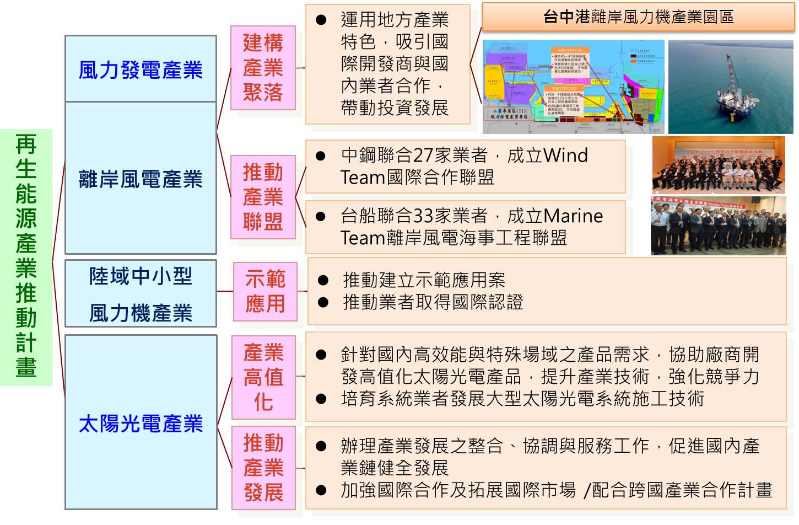

《第二期能源國家型科技計畫(NEP-II)》重點推動方案（計畫）
- 期程與目標：於2014年至2018年推動期間，協助政府達成以下目標
- 安全：穩定能源供給來源與管道，確保能源供需均衡與系統正常運作，完善系統風險管理
- 效率：強化能源使用管理，提高能源轉換、輸配及使用效率，增加能源運用的附加價值。
- 潔淨：發展低碳能源及運用低碳技術，降低能源之開發及使用對環境衝擊。
- 推動背景：第二期能源國家型科技計畫(National Energy Program-Phase II , NEP-II) 以「能源發展綱領」等政策原則為上位方針，奠基於第一期之研究基礎，設定主要發展目標為提升國內相關產業鏈之國際競爭力，以開發核心上位專利，結合創新商業模式，實現商業化成果。
- 推動內容：
- 節能主軸：針對我國三大能源消耗部門（工業、住商、運輸）推動節能措施，以提升我國能源使用效率及降低進口能源依賴度。
- 替代能源主軸：發展及推廣潔淨替代能源以降低使用化石能源、減緩溫室效應、減少溫室氣體排放、厚植及扶植國內替代能源相關產業之國際競爭力。
- 智慧電網主軸：整合國內智慧電網相關研發資源，提出具體有效解決方案，協助發展臺灣電力設備產業，建立高品質、高效率、以用戶為導向和環境友善之電力網路系統。
- 離岸風力及海洋能源主軸：整合產學研現有資源，以「加速國內離岸風場開發、落實離岸風電產業國產化、推進海洋能發電應用」為目標，建立我國離岸風力發電產業鏈。
- 地熱與天然氣水合物主軸：
- 累積地熱探勘、鑽井、儲存層經營管理和發電等應用技術所需之基礎，經營我國陸上地熱資源的開發與利用。
- 評估天然氣水合物之資源特性；就海床邊坡穩定性及環境影響提出評估模式與防治對策；研發開發、生產、輸儲及其他應用之關鍵技術。
- 減碳淨煤主軸：促進二氧化碳捕獲、封存與再利用及新燃燒系統技術與產業發展；透過產學研合作，建立二氧化碳排放源示範工廠。
- 預期成果：
- 技術研發及產業化
- 提升能源使用效率，降低對進口能源之依賴度。
- 提升替代能源相關產業國際競爭力。
- 發展智慧電網技術產業，協助建立臺灣智慧電力網路系統。
- 發展離岸風力與海洋能源技術產業，強化離岸風海能開發。
- 發展潔淨的地熱能源技術及天然氣水合物的調查探勘。
- 建立二氧化碳捕獲、封存與再利用(Carbon Capture, Storage and Utilization, CCSU)及新燃燒系統產業。
- 研發成果銜接及展示
- 配合「綠能科技產業創新推動方案」規劃之「創能」、「儲能」、「節能」、「系統整合」四大創新主軸，聚焦於短期內具產業化潛力之技術，優先規劃與推動可銜接至沙崙智慧綠能科學城之整合型計畫，以補足關鍵技術缺口。
- 不定期透過執行效益檢視、在地駐點溝通、跨部會協調、科普教材產製、科普講座辦理、技術媒合及國際合作等工作項目，搭配規劃辦理「總期程期末成果展」，公開展示小組及主軸研究成果，並規劃媒合會議，以利民眾增進綠能相關認知、業界掌握學研技術發展，協助推廣再生能源、促進成果接軌產業。

- 推動架構：
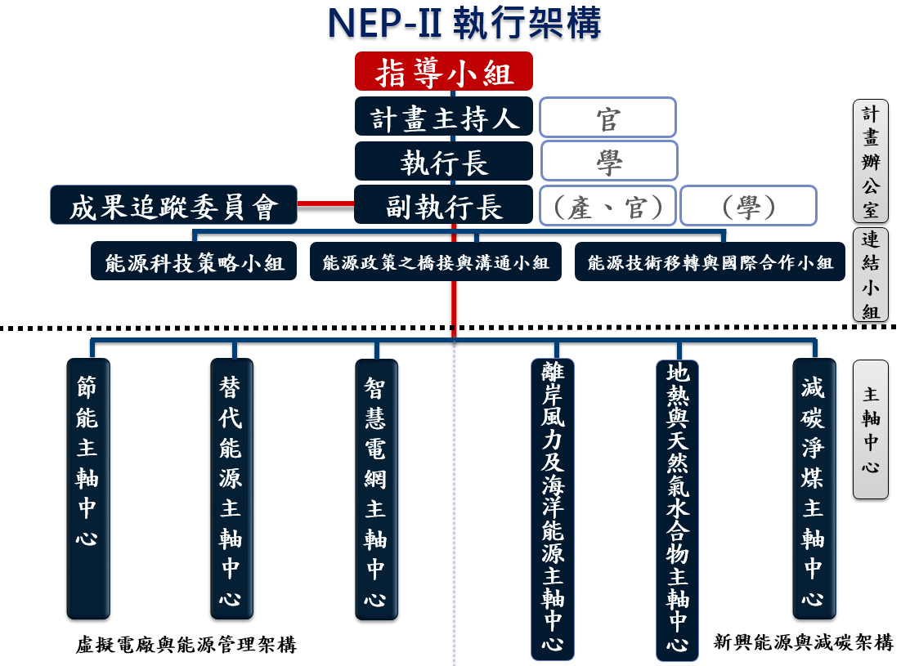

《沙崙智慧綠能科學城聯合研究中心及示範場域》
重點推動方案（計畫）
- 期程與目標：(2017 - 2022年)
本計畫在能源科技創新方面，將以節能、儲能、創能、智慧節電與智慧科技產業為主軸，推動先進能源技術與智慧科技研究及其應用之研發創新，著重前端綠色製程設備及後端之創新應用。
- 推動背景：
- 本計畫以創能、節能、儲能、智慧系統整合為主軸，於沙崙智慧綠能科學城以聯合研究中心強化產業研究聚落特色，結合綠能科技示範場域、大學研究機構及會展和商業區域，建立綠能產業網絡中心及出海口。
- 依據行政院2017年1月26日核定「綠能科技聯合研究中心公共建設計畫」及「綠能科技示範場域公共建設計畫」辦理。
- 依據2019年11月20日行政院陳前副院長其邁召開之會議及12月4日經濟部曾次長文生召開之會議結論，沙崙全區由經濟部統籌規劃，科技部配合辦理，C區主軸由綠能科技調整為智慧科技，D區主軸為綠能，公共建設計畫配合修正，業於2020年4月15日獲得行政院核定，原規劃之綠能科技聯合研究中心配合修正為聯合研究中心。
- 推動內容：
- 建置聯合研究中心（科技部）
  - 整合創能、節能、儲能、系統相關研發、技術、資源及人才，培養高科技人才，並適度引入博士後人才投入能源產業。
  - 加強國際合作，與國際研究機構合作。
  - 強化引進智慧服務、新興或新創產業進駐，以作為成果試驗場域之先備中心。
- 建置綠能科技示範場域（經濟部）
  - 為先進能源產製及應用方式，提供完整測試及驗證場域。
  - 提供民眾智慧綠色生活之體驗場域。
  - 於示範場域建立多區域能源管理架構，進行區域電力控制技術開發，建置配電饋線再生能源應用極大化的智慧電力調度及管理設計基礎。
- 預期成果：
- 建置聯合研究中心：主要提供智慧科技、新興及新創相關產業服務，橋接國內學研界研發成果，強化與國際研究機構合作，提供優質環境，整合運用相關資源，強化產學研鏈結，建立創新育成之機制，協助研發與人才培育。
- 建置綠能科技示範場域：本示範場域所建置之各項核心設施與技術團隊，將成為綠能科技技術示範與產業鏈結的基石。各項核心設施的運作，除規劃研發示範法人機構進駐外，亦期望引進產業研發中心的經營投入，不但可大幅提升重大設施的使用成效，更可達到協助政府扶持綠能科技產業責任，創造就業機會，營造無限商機。綠能科技示範場域(D區)預計建置內容包含：50 kW燃料電池發電系統、1 MW太陽光電示範實證系統、以及40kW/200kWh之儲能電池示範平台。
- 推動架構：
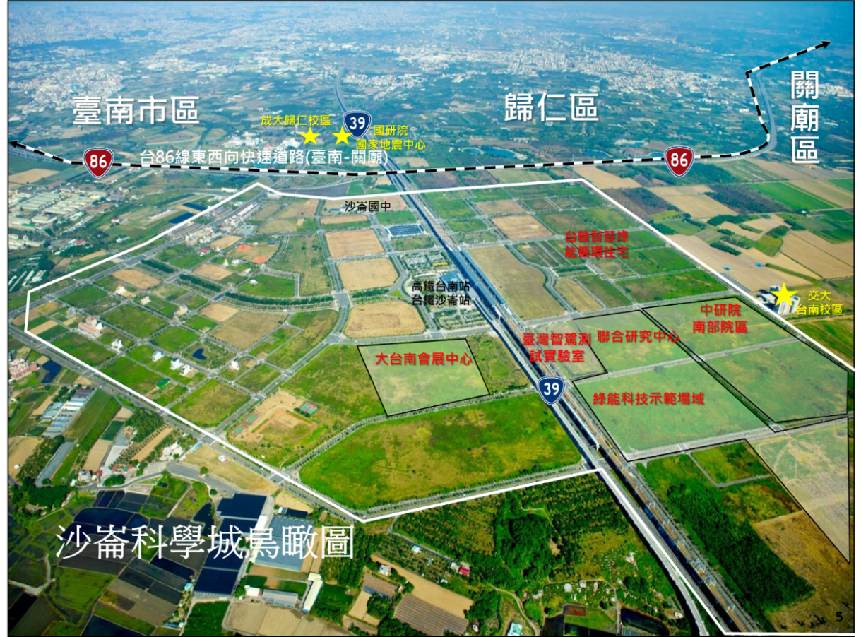

- 聯合研究中心
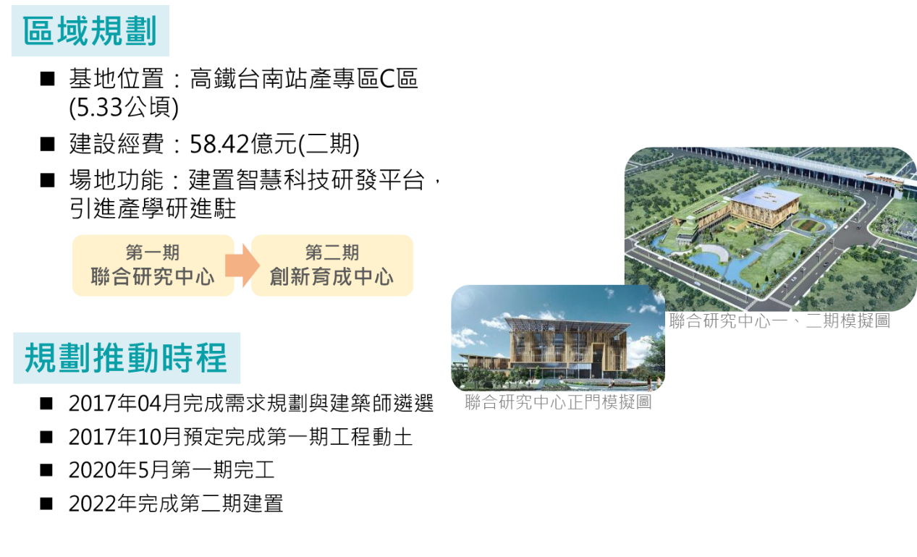
- 綠能科技示範場域
產業帶動
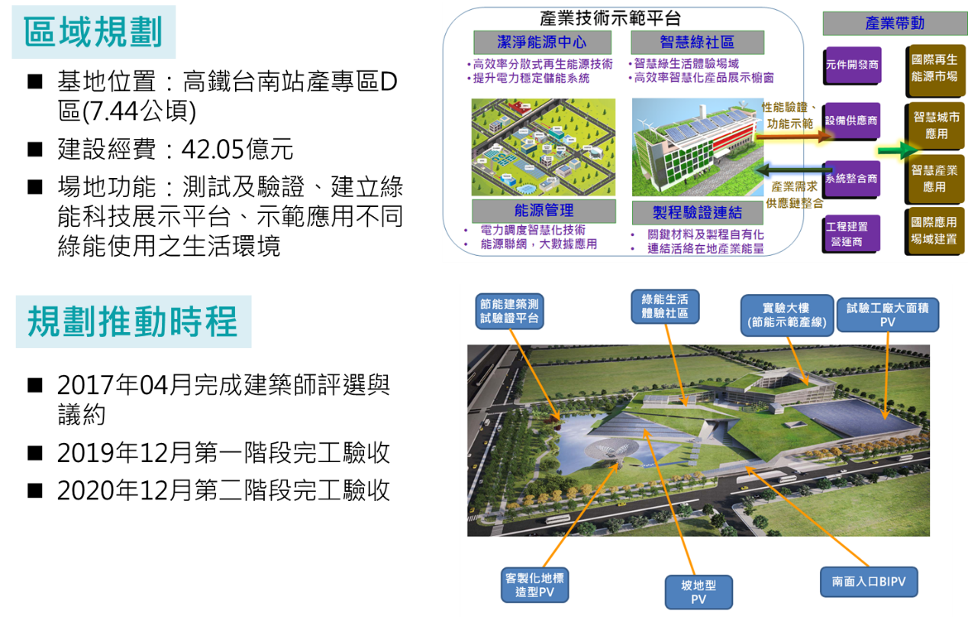
元件開發商
智慧城市
應用
系統整合商

肆、結語
肆
結語

在本篇能源轉型白皮書中，民間與政府成立五大能源領域工作小組分別就「能源治理」、「節能」、「電力」、「新及再生能源」及「綠能科技產業」共同協作，提出了共20項重點推動方案計畫，以作為臺灣未來推動能源轉型的重要政策措施。

能源轉型是引領臺灣邁向能源永續發展的願景，同時也是兼顧能源安全、環境保護及經濟發展的政策目標，能源轉型需要藉由政府、企業及民間多方的協力與透過溝通與互相理解，構築對目標的認同，落實各項節能減碳工作與支持各類再生能源的推動，才能真正達成潔淨能源與非核家園的願景，政府也期盼與國人共同努力，打造臺灣永續發展，建構永續生活環境。

為確保能源轉型白皮書得以具體落實，依據「能源發展綱領」推動機制，於本能源轉型白皮書發布後，政府將每年提出執行報告，每五年定期檢討，其中每年執行報告，將參考國際作法，擇定重要能源轉型關鍵指標，作為檢討標的，併同考量政府相關法規施政之推動與檢討機制，以不重複檢討為原則。執行成果亦將納入公民參與機制，廣納各界意見，提供政府後續推動各項工作精進作為之參考。另針對白皮書重點方案各項工作落實，建議主辦部會於重點方案或計畫推動過程，可視需要邀請工作小組成員持續參與諮詢或計畫審查。

82

附錄

附錄

83

附件一、能源轉型白皮書的撰擬過程

為落實「能源發展綱領」對外宣示我國政府積極推動能源轉型，經濟部能源局自2017年5月1日即著手進行「能源轉型白皮書」的撰擬規劃。

在能源轉型白皮書撰擬程序上，參考德、日、韓等國產出能源施政計畫程序，導入共同協作及公民參與，推動臺灣參與式能源治理，強化地方能源治理能力建構，並成立五大工作小組(能源治理小組、節能小組、電力小組、新及再生能源小組、綠能科技產業小組)，共同協作產出能源轉型重點方案(計畫)的具體內容，能源轉型白皮書的撰擬程序規劃，詳圖 15。三個階段：「預備會議」、「共同協作」及「公民對話」的參與方式，詳圖 16。

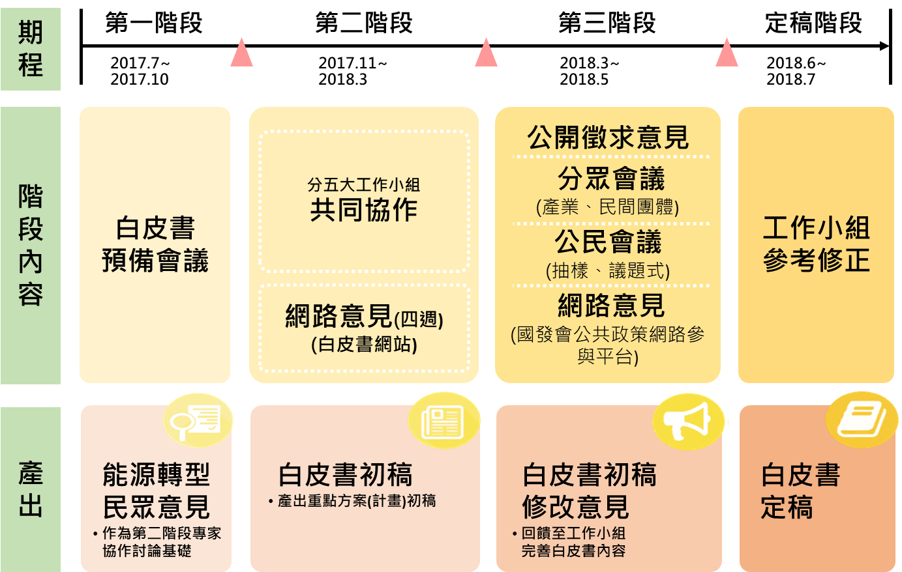

圖 15、能源轉型白皮書撰擬程序規劃

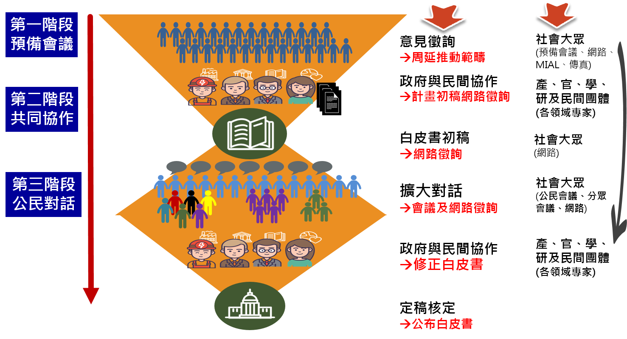
圖 16、能源轉型白皮書各階段參與方式

(一) 第一階段預備會議：
為了完備能源轉型白皮書重點推動方案之工作項目與範疇，將透過透過民眾提點子的過程，共同參與能源轉型應涵蓋之推動工作、方案或計畫項目範疇界定討論，以作為下一階段討論基礎。另民眾意見中具創新性、重點推動及外界關切之項目，則納入白皮書後續討論之重點方案（計畫）。

經濟部能源局已於2017年7月12日 - 8月9日間於北、中、南、東辦理預備會議，徵求民眾對白皮書討論範疇的意見。意見數量與關鍵字經資料分析，詳圖 17。四場預備會議共計617人次參與，會議與網路共收到605則意見，預備會議中民間意見的處理流程，詳圖 18。
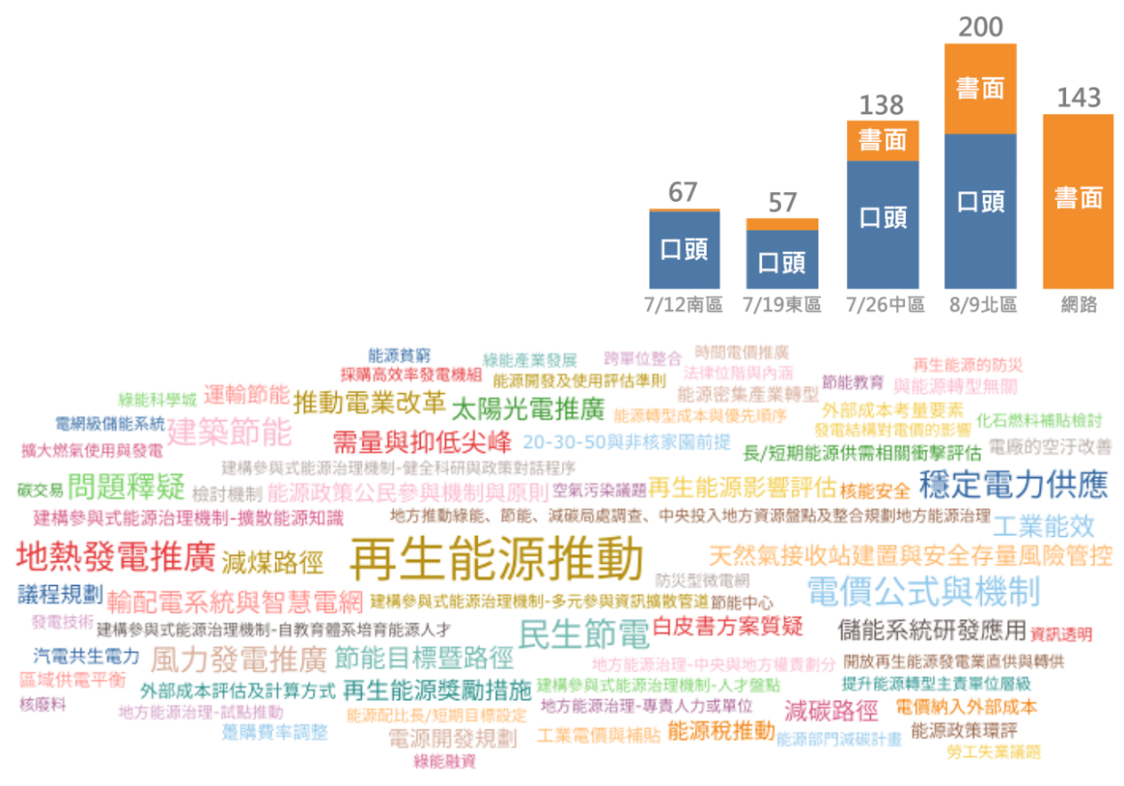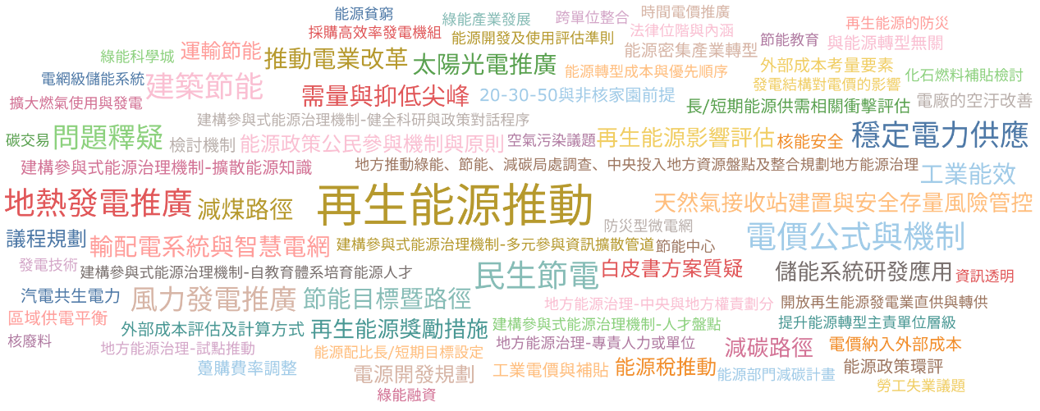
累計127人，182人次發表意見，共收到605則意見
各場會議累計則數：
口頭意見(藍色)
與 書面意見(橘色)
意見關鍵字搜尋：

圖 17、能源轉型白皮書預備會議意見數量以及發言聲量圖

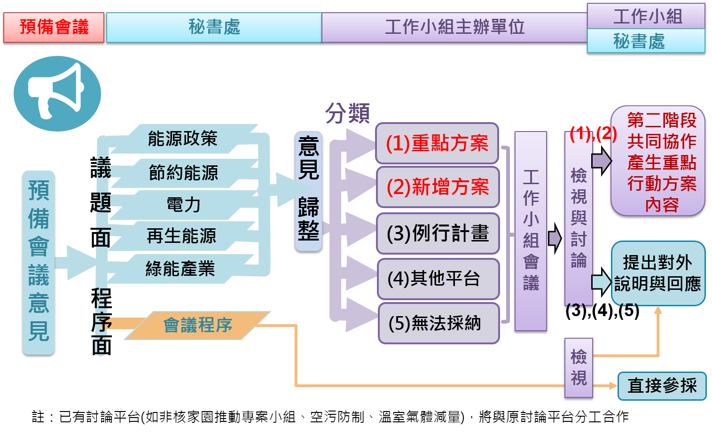
圖 18、預備會議民間意見的處理流程

(二) 第二階段共同協作：
於預備會議後，經濟部能源局參考德、日、韓撰擬能源概念與能源基本計畫之經驗，規劃成立不同領域之5大工作小組（包括能源治理、節能、電力、新及再生能源與綠能科技產業），導入產、官、學、研與民間能量，針對重點方案（計畫）共同協作產出其具體內容，並批次上網徵求意見，完成白皮書初稿。每一工作小組皆有委員12名，成員包含學者、政府代表、產業代表及公民代表等，其定義如下所述：

學 者 | 從事能源政策或具該方案（計畫）相關之研究與著作或與能源領域公民參與有關之學者
政府代表 | 小組主辦單位與方案（計畫）有關部會或地方政府代表
產業代表 | 與該能源議題或方案（計畫）規劃相關之產業代表
公民代表 | 關注能源議題或與能源領域公民參與有關之公民代表

表 3、工作小組委員名單
(資料日期：2018.9)
能源治理小組
官方主持人 | 經濟部能源局 翁素真組長
民間主持人 | 地球公民基金會 李翰林主任
 | 國發會 王國政高級分析師
 | 財政部 李志忠組長 翁培祐組長(任期2017.10 - 2017.12)
 | 臺灣大學風險中心 趙家緯研究員
 | 臺北大學 李堅明教授
 | 政治大學 戴秀雄助理教授
 | 政治大學 杜文苓教授
 | 臺北商業大學 黃耀輝教授
 | Open Data / Taiwan 張維志計畫負責人
 | PanSci 泛科學新聞網 廖英凱專欄作者
 | 工業總會 陳鴻文業務處處長
節能小組
官方主持人 | 經濟部能源局 高淑芳組長
民間主持人 | 工研院綠能所 楊秉純副所長
 | 內政部 高文婷組長
 | 交通部運輸研究所 曾佩如組長
 | 經濟部工業局 凌韻生組長
 | 中央大學 陳志臣教授
 | 媽媽監督核電廠聯盟 楊順美總幹事
 | 台灣積體電路製造公司 許芳銘處長
 | 冷凍空調技師全國聯合會 趙宏耀常務理事
 | 台灣化學纖維公司 洪錦旋協理
 | 高雄師範大學 黃瑞隆教授
 | 荒野保護協會 劉月梅理事長

電力小組
官方主持人 | 經濟部能源局 吳志偉組長
民間主持人 | 陽光伏特家 陳惠萍創辦人
民間主持人 | 中原大學 陳士麟教授
 | 經濟部國營會 吳國卿副組長
 | 中興大學 許志義教授
 | 成功大學 楊宏澤教授
 | 中興大學 莊秉潔副院長
 | 綠色公民行動聯盟 洪申翰副秘書長
 | 綠色和平 蔡絲婷主任
 | 台電公司 鍾輝乾副處長
 | 工研院綠能所 梁佩芳組長
 | 中山大學 鄧人豪教授
新及再生能源小組
官方主持人 | 經濟部能源局 陳崇憲組長
民間主持人 | 太陽光電同業公會 郭軒甫理事長
 | 經濟部技術處 羅達生處長
 | 金管會銀行局 張林員專門委員
 | 台灣科技大學 陳在相教授
 | 中正大學 吳元康教授
 | 健行科技大學 呂文隆副教授
 | 工研院綠能所 王人謙副所長
 | 主婦聯盟基金會 吳心萍副執行長
 | 台灣環境保護聯盟 陳秉亨秘書長
 | 資誠永續發展服務公司 朱竹元董事長
 | 台電電力研究所 楊金石副所長
綠能科技產業小組
官方主持人 | 經濟部工業局 林華宇組長 黃裕峯組長(任期2017.10 - 2018.6)
民間主持人 | 工研院綠能所 胡耀祖所長
 | 綠能科技產業推動中心 陳志綸主任
 | 成功大學能源研究中心 林大惠主任
 | 台灣再生能源推動聯盟 高茹萍理事長
 | 中鋼公司 王錫欽執行副總
 | 台電再生能源處 陳一成處長
 | 台灣國際造船公司 林福堂業務督導
 | 上緯公司 蔡朝陽董事長
 | 成功大學 張錦裕特聘教授
 | 中山大學 陳朝順教授
 | 沅碁光電股份有限公司 鄭博文總經理

為完善能源轉型白皮書之重點方案內容，並達到公私部門充分溝通的目的，自2017年10月至2018年2月27日，能源轉型白皮書五大工作小組即進行為期五個月的工作小組會議，合計召開5場小組任務說明會，以及31場工作小組會議。五個工作小組於會後合照，詳圖 19。

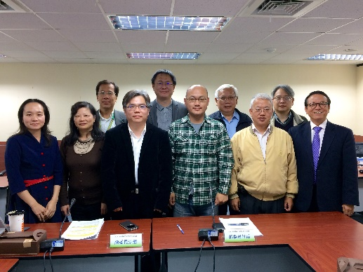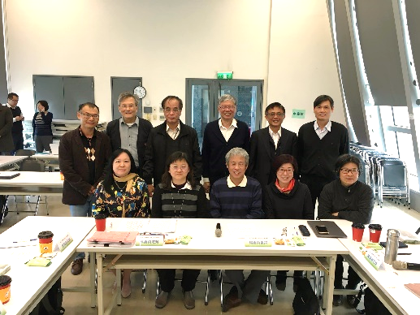
電力小組
新及再生能源小組
節能小組
治理小組
綠能科技產業小組
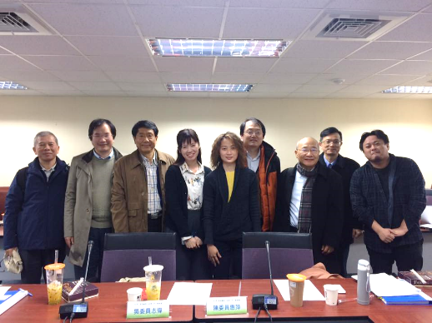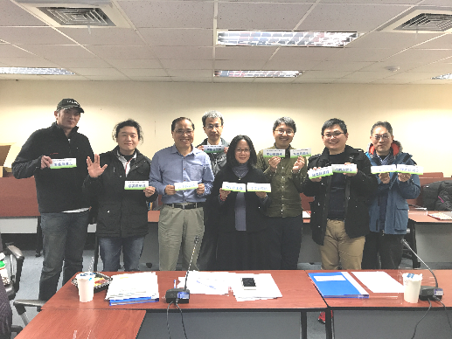
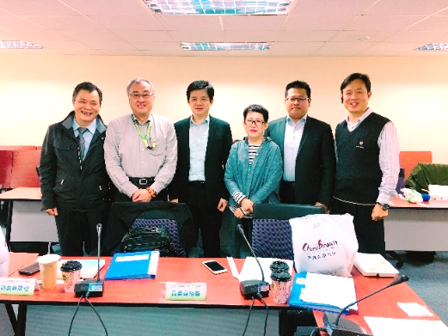

圖 19、工作小組委員合影

各工作小組充分討論後，合計產出20項重點推動方案，詳
圖 20。

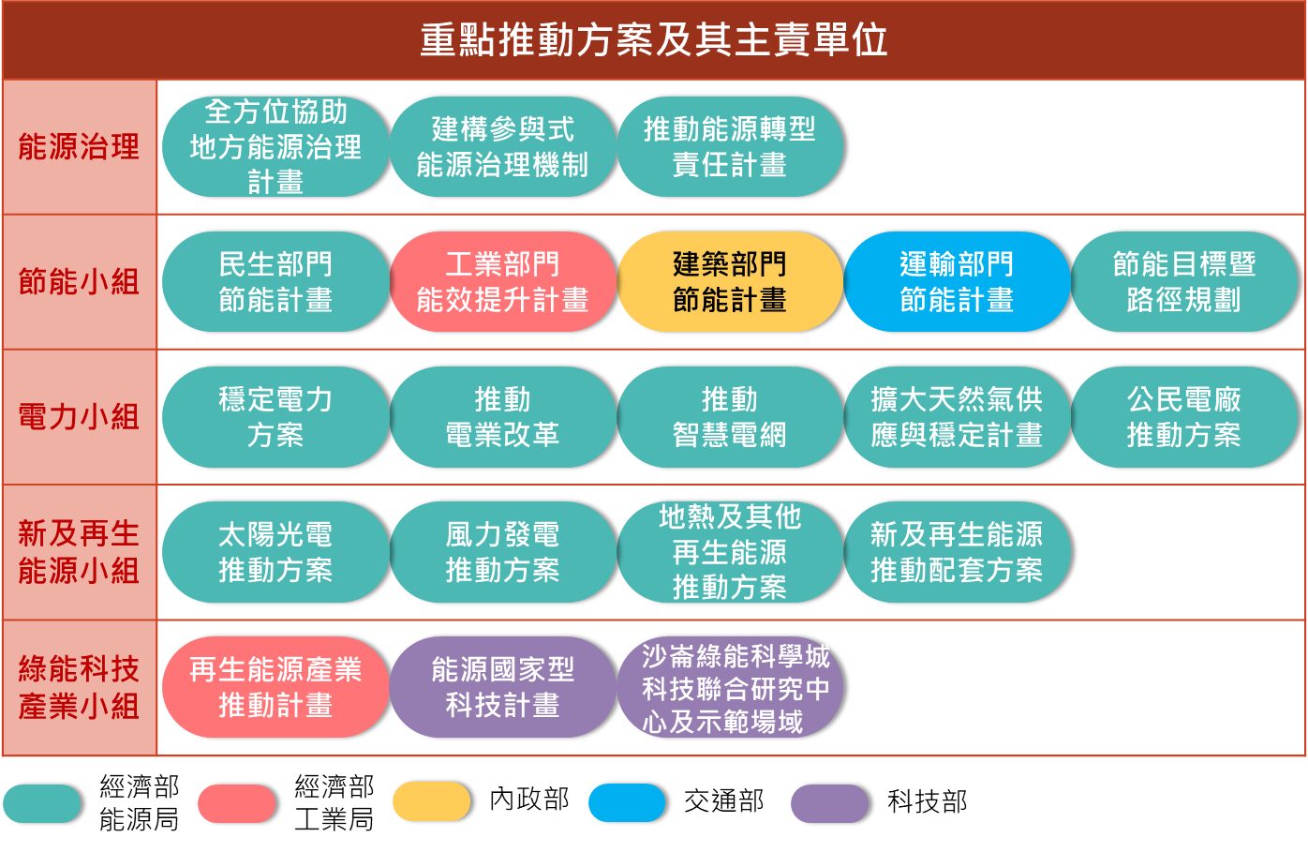

圖 20、重點推動方案及其主責單位

(三) 第三階段公民對話：
透過工作會議的共同協作完成能源轉型白皮書初稿後，為充分溝通與完善能源轉型推動規劃，於2018年4月份針對不同對象分別辦理分眾會議、公民會議及網路意見徵詢，以擴大徵求修正意見，本階段共計550人參與，收集758則意見，意見彙整後，歸類進入工作小組會議，於2018年6-7月針對納入第三階段意見進行重點方案文字修正進行討論，各項內容分述如下：
- 分眾會議：邀請不同的團體組織，如產業組織、民間組織分別召開分眾會議與邀請學研界進行書面意見徵詢。產業團體會議：2018年4月11日於台北舉辦，共計約190人與會，21人發言，提供59則意見 （詳圖 21）；社會團體會議：於2018年4月18日於臺中舉辦，共計約120人與會，32人發言，提供150則意見 (詳圖 22)；學研透過經濟部長以邀請函方式，邀集專家提供意見，收到16人共計98則意見。
- 公民會議：為傾聽一般社會民眾對於能源轉型之想法與意見；及使更多民眾共同參與能源轉型白皮書之討論，依據專家諮詢委員會建議教育程度、年齡、性別、區域、城鄉、身分等多元分布進行抽樣，於2018年4月28日與4月29日於臺中科技大學共辦理2場次「能源轉型公民面對面」會議，兩天各抽出100名公民與會。共計522人報名，並於現場舉辦能源知識市集及提供議題手冊等政策轉譯白話版資訊，協助民眾討論。會議共計172人參與，並採分桌討論，由25人專業審議主持團隊帶領討論，收集224則意見，詳圖 23、圖 24。
- 網路意見：透過國家發展委員會公共政策網路參與平臺-「眾開講」，共有25位平臺使用者提供86則留言（依關注議題細分為140則意見）。

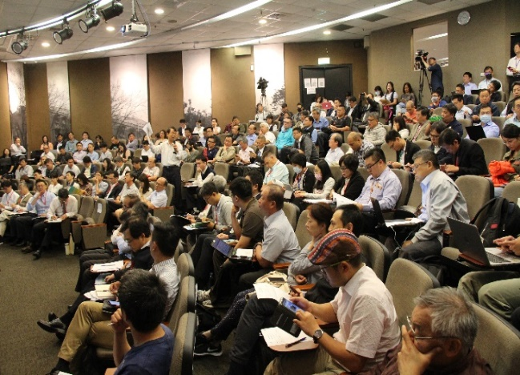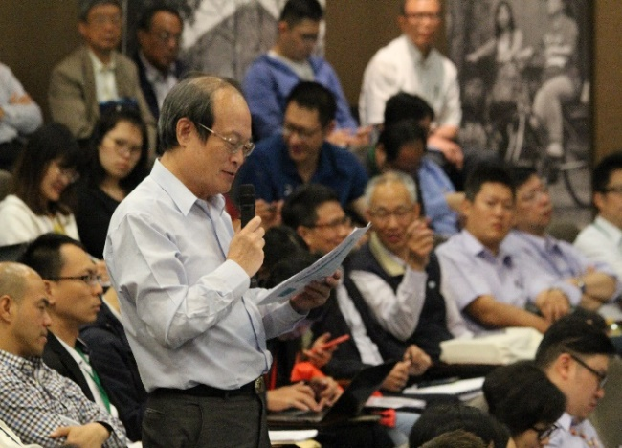
圖 21、能源轉型白皮書第三階段產業團體會議

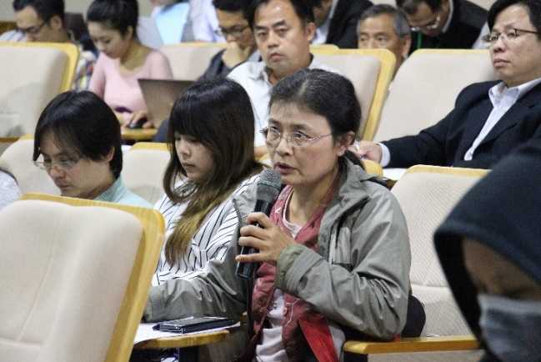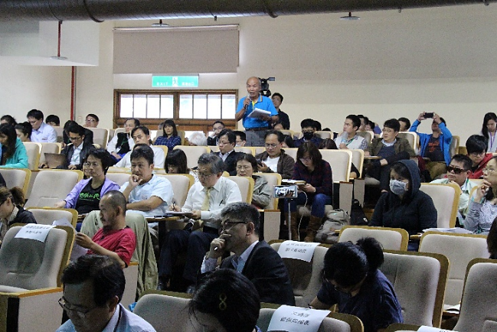
圖 22、能源轉型白皮書第三階段社會團體會議

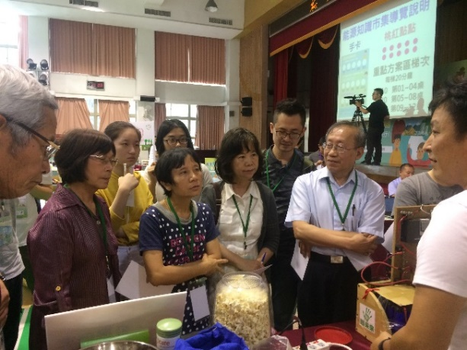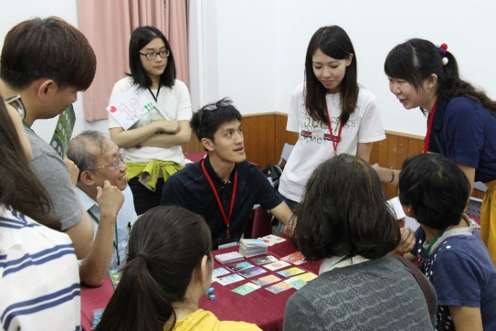
圖 23、能源轉型白皮書第三階段公民面對面能源知識市集
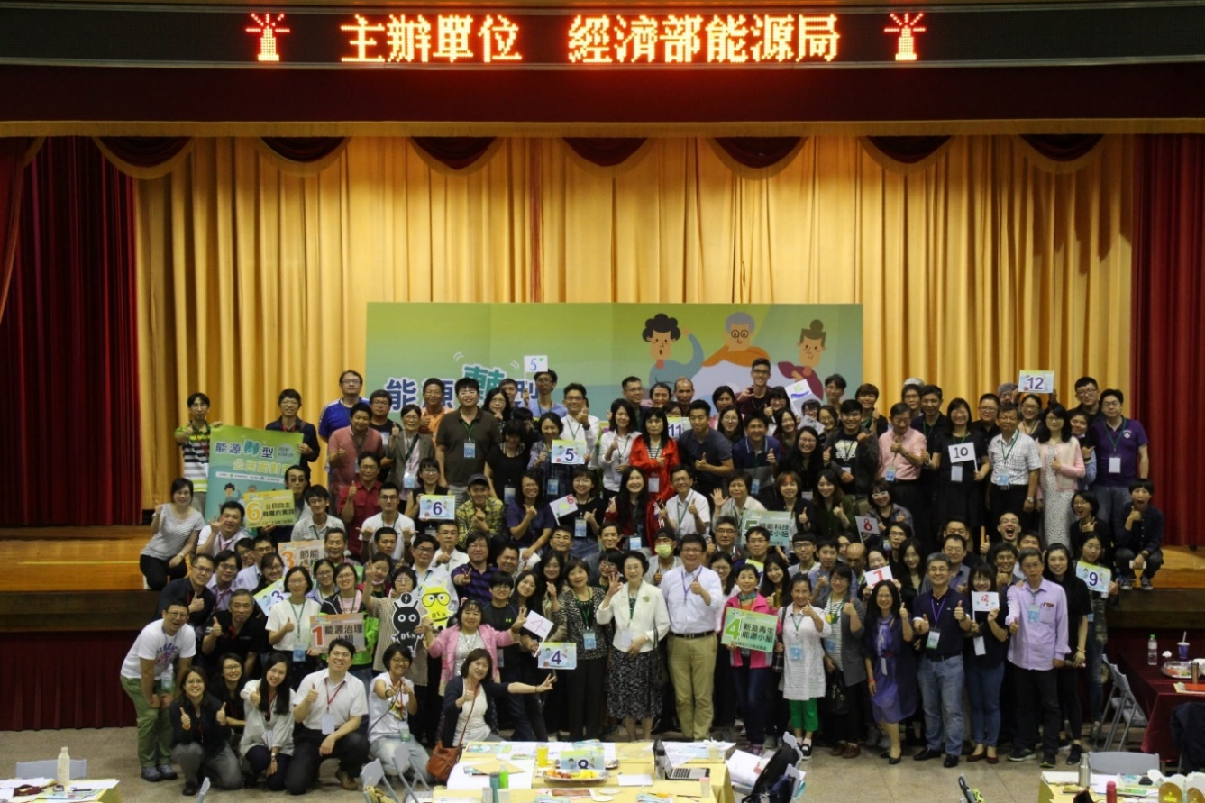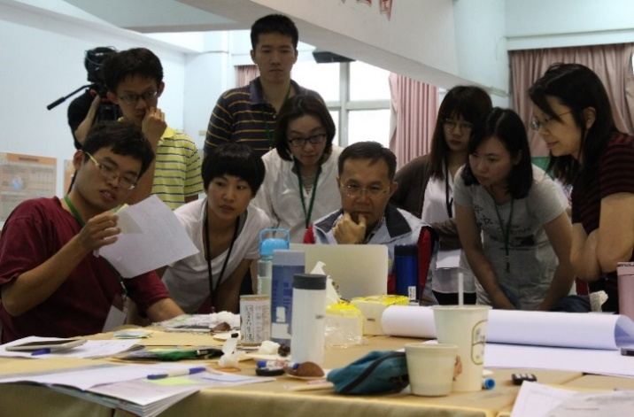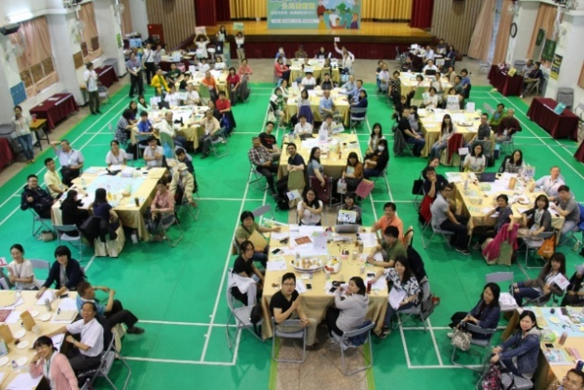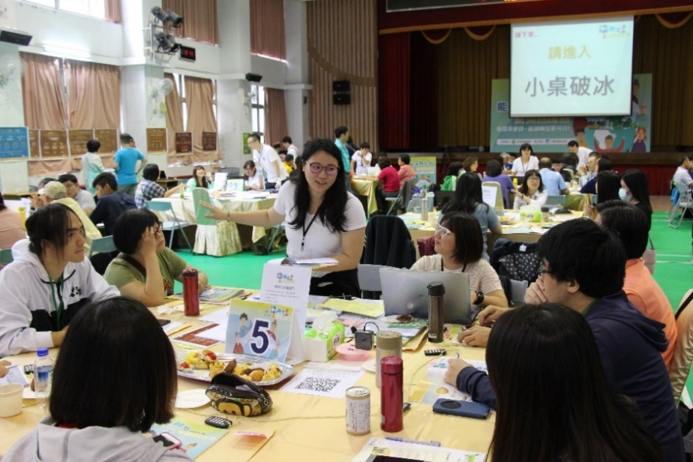
圖 24、能源轉型白皮書第三階段公民面對面會議
(四) 定稿階段
第三階段蒐集的758則意見，經歸整分流交由相關部會進行重點推動方案修正，並由五大工作小組於2018.6.13～2018.7.2召開共7場工作小組會議討論，確認各重點方案之定稿。

(五) 能源轉型白皮書網站介紹：
能源轉型白皮書的三階段撰擬過程資訊皆公開於網頁中，網址為 http://energywhitepaper.tw/ ，詳圖 25。

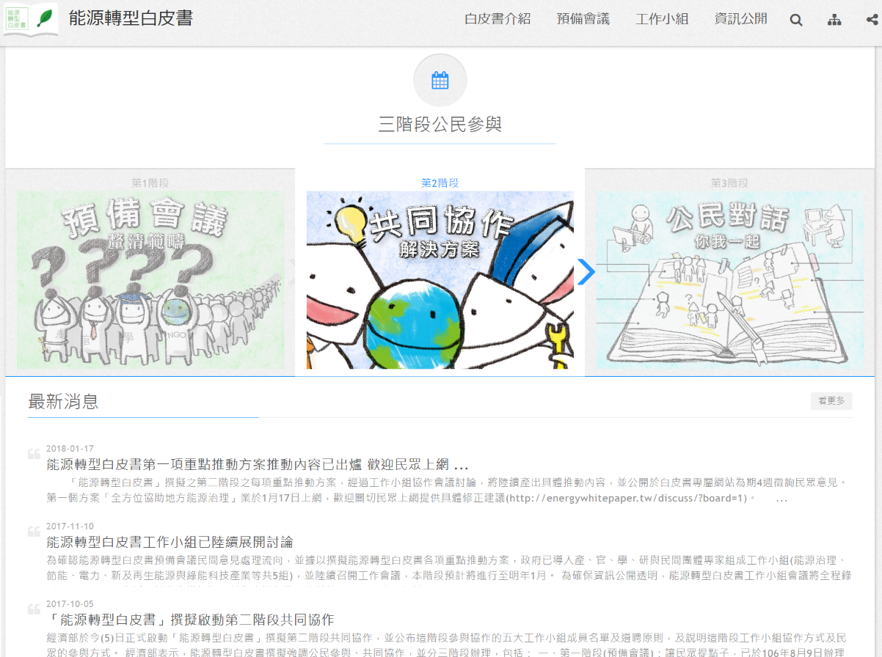
圖 25、能源轉型白皮書網站首頁

附件二、能源發展綱領對應推動工作

一、能源發展綱領綱要方針對應工作項目與重點推動方案(計畫)之對照示意圖：
對應到各議題之
重點推動方案
能源治理
電力
節約能源
新及再生能源
綠能科技產業
能源發展綱領綱要方針
能源安全  環境永續  社會公平  議題重點推動方案  綠色經濟 | ▶ | 工作項目、計畫或方案名稱

註：納入各領域之重點推動方案（計畫）以相同顏色表示

二、能源發展綱領對應重點推動方案（計畫）說明：
各項工作項目推動內容可於以下網址取得：
http://energywhitepaper.tw/upload/201707/149973749842673.pdf

(一) 綱要方針-能源安全 (1/3)
需求面強化節能
能源國家型科技計畫
運輸部門節能計畫
工業部門能效提升計畫
節能目標暨路徑規劃
方針1 |  | 工作項目、計畫或方案名稱
採行「創新、就業、分配」之新經濟發展模式，以持續推動產業結構優化轉型。 | ▶ | 1.推動「五加二」產業創新
方針2
落實大型投資生產計畫之能源使用先期管理，規劃採用商業化最佳可行技術，以提升能源使用效率。 | ▶ | - 推動執行「能源開發及使用評估準則」之大型投資生產計畫能源使用評估說明書審查
方針3
擴大能源查核與導入能源管理系統，提高車輛與設備器具等能源效率標準，透過節能技術研發與示範應用，並提供適當誘因引導節能，以提升工業、運輸及住商各部門能源效率。 | ▶ | 3.節能目標暨路徑規劃  4.工業部門能效提升計畫  5.工業節能決策支援與能源查核輔導  6.服務業能源管理系統示範推廣輔導  7.住宅與服務業能源查核及節能技術輔導推廣  8.車輛能源效率基準再提升與強化能源效率資訊揭露之研究  9.使用能源設備及器具效率管理政策執行與基準訂定研究  10.高效率馬達動力機械關鍵技術開發與推廣  11.第二期能源國家型科技計畫  12.補助業界能源科技研發專案計畫  13.動力與公用設備補助計畫  14.發光二極體先進照明推廣補助計畫  15.廢熱與廢冷回收技術示範應用專案補助計畫  16.能源管理法修正草案  17.水銀路燈落日計畫

一
需求面強化節能
建築部門節能計畫
民生部門節能計畫
推動智慧電網
穩定電力方案
方針4 |  | 工作項目、計畫或方案名稱
強化新建築節約能源設計規範，鼓勵既有建築進行節能改善，並提高建築節約能源標準。推動建築能源資訊透明與活化市場機制，以達成淨零耗能之建築、社區為目標。 | ▶ | 18.永續智慧城市-智慧綠建築與社區推動方案  19.建築部門節能計畫  20.低耗能住商節能減碳技術整合與示範應用計畫
方針5
透過政府帶頭、產業響應、全民參與，推動自願性節能措施，並規範浪費能源之行為與活動，以全面落實節能之生產、消費與生活模式。 | ▶ | 21.公部門精進節能  22.節能環境建構與知識服務應用研究  23.指定能源用戶應遵行之節約能源規定稽查  24.民生部門節能計畫  25.節能績效保證專案示範推廣補助計畫
方針6
整合節能、能源管理與儲能，強化電力需量反應、普及時間電價等負載管理措施，並導入創新商業模式，增加用戶參與機會，以抑低尖峰負載需求。 | ▶ | 26.可調度需量反應抑低尖峰負載  27.強化公用費率之研擬與檢討  28.推動需量反應進行用電管理  29.推動「建置智慧電表系統基礎建設」
方針7
規範電業推動節能義務與配套機制。 | ▶ | 30.公用售電業鼓勵及協助用戶節約用電

(一) 綱要方針-能源安全 (2/3)
供給面多元自主低碳
穩定電力方案
擴大天然氣與穩定供應計畫
方針1 |  | 工作項目、計畫或方案名稱
建構效率化、自主化、多元化的能源組合，善用各類能源特性配置能源轉型各階段合理結構；強化能源安全預警及緊急應變機制，以確保能源供給穩定安全。 | ▶ | 31.我國能源供需展望規劃  32.強化我國能源安全風險預警指標系統  33.確保電源供應充裕  34.因應中長期再生能源高滲透性之穩定電力策略  35.經濟調度與環保調度有效配合  36.氣源及電源多元化  37.擴大天然氣供應與穩定計畫  38.煤炭安全存量預警燈號機制  39.因應燃料供應之中斷風險，訂定各類燃料煤安全庫存天數  40.油品安全存量管理及申報
方針2
掌握自產能源潛能，推動國際能源開發與技術合作，獎勵業者積極參與海內外能源開發，拓展各類能源供給管道，以增加自主能源比重。 | ▶ | 41.石油基金獎勵石油開發技術研究發展  42.石油基金獎勵探勘開發石油及天然氣  43.提高國內陸上油氣田採收率  44.國內陸上尋求新探勘標的及應用新觀念於老油氣田探採工作  45.持續推動海域合作探勘  46.穩定國外生產礦區油氣產量  47.落實國外新油氣田開發生產計畫  48.擴大國外探勘投資增加油氣資源量
方針3
確保能源進口管道的穩定性，分散能源採購來源與方式，以降低進口能源供應風險。 | ▶ | 49.致力「分散氣源、多元佈局」的策略目標  50.強化區域能源合作  51.分散原油採購來源  52.推動確保燃煤供應穩定及分散採購來源

一
供給面多元自主低碳
太陽光電推動計畫
風力發電推動計畫
地熱及其他再生能源推動方案
新及再生能源推動配套方案
穩定電力方案
擴大天然氣與穩定供應計畫
方針4  能源國家型科技計畫 |  | 工作項目、計畫或方案名稱
擴大再生能源設置，強化綠能發展誘因，建構再生能源友善發展環境，兼顧環境生態保護，鼓勵有助區域供需均衡之分散式電源設置，以促進再生能源加速發展。 | ▶ | 53.太陽光電推動計畫  54.風力發電推動計畫  55.檢討躉購費率  56.開放再生能源發電業直供與轉供  57.輔導農田水利會設置農業水域型太陽光電設施  58.持續推動木竹材作為生質燃料能源之技術研究  59.推動養豬場沼氣發電  60.地熱及其他再生能源推動方案  61.新及再生能源推動配套方案
方針5
推動替代化石能源之技術發展與應用，以降低對化石能源的依賴。 | ▶ | 11.第二期能源國家型科技計畫
方針6
擴大天然氣使用，並布建天然氣接收站與輸儲設備及建立安全存量機制，以提高低碳能源供給與安全。 | ▶ | 62.中油公司天然氣事業部台中廠二期投資計畫  63.中油公司天然氣事業部台中廠至通霄站36吋  陸管投資計畫  64.中油公司天然氣事業部第三座液化天然氣  接收站投資計畫  65.推動液化天然氣接收站計畫  66.研析天然氣安全存量相關法規
方針7
視技術進展評估導入淨煤及減碳相關技術，提高燃煤發電效率，減少煤炭利用之碳排放。 | ▶ | 67.持續關注淨煤及減碳相關技術  68.燃煤機組進行更新改善，提高效率減少燃料用量  69.固態吸附劑用於電廠碳捕集技術研發  70.IGCC電廠熱功性能模擬分析  71.二氧化碳捕獲及封存技術研發與示範計畫
方針8
提高發電廠效率，規範新電廠採用商業化最佳可行技術，並善用汽電共生系統配合調度供電之潛力，以穩定電力供應及確保供電品質。 | ▶ | 33.確保電源供應充裕  35.經濟調度與環保調度有效配合  72.緊急增購汽電共生辦法  73.採購高效率發電機組  74.落實執行「能源開發及使用評估準則」
(一) 綱要方針-能源安全 (3/3)
系統面整合智慧化
穩定電力方案
推動智慧電網
方針1 |  | 工作項目、計畫或方案名稱
以合理需求訂定供給總量，以有限供給能力管理能源需求，在確保能源供應穩定安全原則下，落實分期分區供給容量之能源先期管理，促進區域能源供需均衡，並推動區域能資源整合，以提升整體能資源運用效能 | ▶ | 75.能源先期管理制度執行、查核與輔導  76.區域能資源整合暨效能提升示範輔導  計畫
方針2
積極布建智慧電表與推動區域輸配電系統整體改善，利用資通訊、物聯網等技術促進系統整合應用，以提升服務能力與品質；加強綠電輸出預測與併網控制，以確保綠電優先併網。 | ▶ | 77.智慧電網總體規劃方案  78.推動智慧電網  79.加強綠電輸出預測與併網能力
方針3
配合儲能技術商業化時程，推動各類型儲能系統布建，以提升電網可靠度及穩定性。 | ▶ | 80.配合儲能技術商業化時程，  適時引入各類型儲能系統之布建
方針4
在確保電力穩定供應下，調整電力調度模式，將環保納入考量。 | ▶ | 35.經濟調度與環保調度有效配合  81.在電力穩定供應下，配合空氣品質  惡化等級執行「友善」、「自主」降載  減排措施
方針5
健全能源之生產、運輸及儲存等相關設施之安全管理，並落實查核制度，以維護公共安全。 | ▶ | - 石油管線及儲油設施查核與檢測計畫  - 天然氣事業輸儲設備查核與檢測計畫  - 運輸安全管理-管線完整性管理  - 落實查核制度-管線管理稽查小組運作  - 油槽實施外部、內部檢查  - 落實查核制度-儲槽管理稽查小組  - 持續進行各項能源設備生產、運輸及  儲存之安全管理，以維護公共安全

(二) 綱要方針-綠色經濟 (1/3)
打造綠能產業生態系

方針1 |  | 工作項目、計畫或方案名稱
完善綠能產業發展所需之法規獎勵、土地取得、融資機制、周邊服務與基礎建設等，以營造優質產業發展環境。 | ▶ | 89.提供太陽光電產業政策諮詢服務  90.彰濱工業區崙尾東區設置再生能源一案
方針2
以國內綠能需求扶植產業，擇定重點產業，整合運用既有產業優勢，推動跨業整合，從零件走向系統，建立新綠能產業鏈，形成具全球競爭力的綠色能源產業生態系，以拓展全球綠能商機。 | ▶ | 91.再生能源產業推動計畫  再生能源產業推動計畫  92.協助太陽光電產業技術升級
方針3
培育綠能產業高素質人力，活絡國內外綠能人才流通管道，以厚植國內綠能產業發展能量。 | ▶ | - 因應國內太陽光電設置需求，促進產業發展  相關技術與知識交流  - 高雄海洋科技產業創新專區計畫
方針4
透過總量管制與排放交易制度等政策工具或市場機制，建構環境成本定價機制，創造新的綠色服務經濟，以促進綠色生產及綠能投資。 | ▶ | 95.溫室氣體總量管制與核配制度建置

(二) 綱要方針-綠色經濟 (2/3)
普及綠能在地應用
再生能源產業推動計畫
沙崙智慧綠能科學城聯合研究中心及示範場域
方針1 |  | 工作項目、計畫或方案名稱
運用區域資源特性，結合產業及學研機構，發展地方型綠能應用計畫與示範場域，以帶動地域綠能產業發展及創造在地就業。 | ▶ | 96.沙崙綠能科學城-綠能科技示範場域  97.促進太陽光電產、學、研交流合作
方針2
結合在地特色，培植產業在地化，以提升地方參與綠能應用發展意願。 | ▶ | 91.再生能源產業推動計畫
方針3
結合智慧城市與農村發展，接軌物聯網發展契機，以培植產業在地化綠能服務及整體輸出拓銷能力。 | ▶

(二) 綱要方針-綠色經濟 (3/3)
能源國家型科技計畫
創新綠能減碳科技

方針1 |  | 工作項目、計畫或方案名稱
結合企業、法人及學校，以目標導向精進能源科技研發能量，同時加強前瞻能源關鍵技術與全球專利布局，配合發展進程導入前瞻能源示範，並透過技術移轉或資源共享，以促進產業創新與競爭力。 | ▶ | - 氣象資訊在綠能開發之應用服務計畫  - 能源產業技術發展綱要計畫  - 產學研價值創造計畫  - A+企業創新研發淬鍊計畫  - 推動業界能源科技專案計畫  - 新及再生能源前瞻技術掃描評估及研發推動-技術研發戰略創新前瞻計畫
方針2
強化儲能與智慧電網技術研發與布建，加速發展雲端智慧化能源管理系統，由市場需求引導研發能量發展，以建構商業模式及核心能力。 | ▶ | - 第二期能源國家型科技計畫  - 長壽命高能量密度動力電池及模組技術開發計畫  - 智慧電網總體規劃方案
方針3
強化國際連結，積極與全球技術領先國家合作接軌，以提升綠色創新能量。 | ▶ | - 全球研發創新夥伴計畫

(三) 綱要方針-環境永續 (1/5)
穩定電力
方案
維護空氣品質

方針1 |  | 工作項目、計畫或方案名稱
電廠興建規劃時，將空氣污染物排放總量管制列為規劃基礎，並依區域與跨域污染物負荷程度，考量污染防制設備提升，以促進環境永續與空氣品質改善，降低民眾健康風險。 | ▶ | 35. 經濟調度與環保調度有效配合
方針2
確保能源穩定供應之前提下，強化及考量地方空氣污染治理權責，以促進區域與跨域空氣品質提升及確保公共健康。 | ▶ | - 滾動式檢討現行固定污染源相關行業別空氣污染物排放標準

(三) 綱要方針-環境永續 (2/5)
規劃適當區位

方針1 |  | 工作項目、計畫或方案名稱
能源設施布建時應考量區位資源條件與環境保護，以避免或降低對環境敏感地區之衝擊。 | ▶ | - 再生能源設施布建前期將區位、資源條件及  環境保護納入考量  - 能源設施布建前期之環境影響評估作業，  將區位資源條件及環境保護納入考量  - 中油公司煉化相關工場投資興建或更新計畫採  最低污染之技術生產，以減少對環境之污染

(三) 綱要方針-環境永續 (3/5)
溫室氣體減量

方針1 |  | 工作項目、計畫或方案名稱
參考氣候變遷相關國際公約決議事項及國際氣候談判情勢，並在維護我國產業競爭力及考量成本效益等原則下，訂定能源部門溫室氣體階段管制目標，以兼顧經濟發展與環境永續。 | ▶ | 110.能源部門溫室氣體排放管制行動方案
方針2
掌握能源產業溫室氣體排放量及評估減量潛力，推動能源結構低碳化，以逐步降低單位燃料使用之溫室氣體排放。 | ▶ | - 能源部門溫室氣體管理法令及減量輔導與  策略規劃
方針3
強化能源用戶減量誘因，依不同類型能源用戶規劃階段性減碳之獎勵、抵換或管制等彈性機制，以鼓勵全面持續性的減量行動。 | ▶ | - 能源部門溫室氣體管理法令及減量輔導與  策略規劃

(三) 綱要方針-環境永續 (4/5)
達成非核家園

方針1 |  | 工作項目、計畫或方案名稱
在確保公眾知情權、在地社區參與、採用國際最佳可行措施等三大原則下，推動既有核電廠除役。 | ▶ | - 研提除役計畫進行相關規劃與準備工作，  待除役計畫核准後依計畫執行除役作業  - 「行政院國家永續發展委員會非核家園  推動專案小組」幕僚工作
方針2
比照國際核能標準，加強核電廠安全監管，並強化核子事故與複合式災害整備與應變能力。 | ▶ | - 執行核電廠各項現場視察作業  - 核子事故緊急應變基金中央及地方各項  應變工作計畫  - 督導台電公司核安演習  - 督導台電公司核安文化查證  - 加強核能電廠核子事故及防災應變能力，  以確保核能電廠安全無虞
方針3
基於公開透明原則妥善規劃短中長期高、低階放射性廢棄物管理與處置政策，以及最終處置相關法規之修正與研擬。 | ▶ | - 研擬修正放射性物料管理法  - 研擬修正低放射性廢棄物最終處置  設施場址設置條例  - 「行政院國家永續發展委員會非核家園  推動專案小組」幕僚工作  - 短中長期高、低放射性廢棄物管理、  貯存暨最終處置相關資料公開於網站，  以利資訊透明化  - 辦理說明會，讓利害關係人了解及支持各項規劃
方針4
適時檢討核能發電後端營運基金徵收額度與運用辦法，同時建立專責機構負責推動與執行，以確保核廢料處理之落實。 | ▶ | - 籌設「行政法人放射性廢棄物管理中心」  專責機構  - 適時檢討核能發電後端營運基金徵收額度  - 適時檢討核能發電後端營運基金運用辦法

(三) 綱要方針-環境永續 (5/5)
建構低碳環境
運輸部門節能計畫
方針1 |  | 工作項目、計畫或方案名稱
建構低碳生活環境及低碳循環型社會，推動社區低碳改造計畫及全民節能減碳生活運動，以加速低碳社會轉型。 | ▶ | 127.辦理全民減碳推廣，建構低碳永續家園
方針2
加速綠色運輸路網建置、智慧運輸系統導入，及低碳節能運具之推廣使用，以建構人本、安全、高效率之綠能低碳交通環境。 | ▶ | 128.公路公共運輸多元推升計畫  129.高快速公路交通控制系統之中央電腦軟體雲端化  130.國道5號藍牙交通資訊收集及推播系統建置  131.提昇軌道運輸運量與服務品質  132.智慧運輸系統發展建設計畫  133.補助離島暨花東遊客租賃電動機車  134.電動船行動策略方案  135.推動綠智能電動車行動方案  136.推動智慧電動車發展
方針3
整合地方政府，利用在地資源，打造低碳城鄉，營造節能減碳居住環境及改變都市紋理減少熱島效應，以擴大低碳施政廣度。 | ▶ | 137.推動新建建築物取得候選綠建築證書及  綠建築標章相關措施  127.辦理全民減碳推廣，建構低碳永續家園

(四) 綱要方針-社會公平 (1/2)
促進能源民主與正義

方針1 |  | 工作項目、計畫或方案名稱
建立能源領域公眾參與、風險溝通機制及誘因，以引導民間共同參與能源轉型。 | ▶ | 138. 建構參與式能源治理機制  建構參與式能源治理機制
方針2
推動參與式能源治理，能源政策研擬與實踐應秉持多元參與，落實資訊公開透明以促進程序正義。 | ▶
方針3
政府施政應促進世代內與跨世代公平，確保弱勢族群獲得基本能源服務，兼顧能源使用之公平正義，以避免能源貧窮，促進能源永續發展。 | ▶ | 139.透過電業法規範確保弱勢族群用電權益

(四) 綱要方針-社會公平 (2/2)
能源市場革新
公民電廠推動方案
推動電業改革
推動電業改革
方針1 |  | 工作項目、計畫或方案名稱
在電力穩定供應前提下，以「多元供給、公平使用、自由選擇」為目標，分階段推動我國電業改革，促進電業公平競爭及合理經營，並調整國營事業之績效指標符合能源轉型方向，以保障用戶權益，增進社會福祉。 | ▶ | - 開放再生能源得透過代輸、直供及  再生能源售電業等方式銷售用戶  - 原綜合電業劃分為發電業、輸配電業及  公用售電業，並於修法後6至9年  完成廠網分工  - 推動國營事業績效指標檢討  - 公民電廠推動方案  - 強化公用費率之研擬與檢討
方針2
推動能源價格合理化，建立透明公開之能源價格調整機制，並藉由導入綠色稅制或其他政策工具，以有效反映能源內部及外部成本，符合使用者付費原則。 | ▶ | - 依電價公式辦理電價檢討，使電價合理反應  其應有之成本，落實我國電價動態檢討機制  - 強化公用費率之研擬與檢討  - 建立公用天然氣事業之天然氣價格調整機制  推動能源轉型責任計畫  - 督導中油公司實施汽柴油浮動油價調整機制  147. 推動能源轉型責任計畫

(五) 政策配套 (1/2)
新及再生能源推動配套方案
配套1 |  | 工作項目、計畫或方案名稱
完善能源轉型法制：提供各部門能源轉型所需市場結構與法制基礎；推動綠色金融發展，以營造推升綠能經濟之金融環境。 | ▶ | - 滾動式檢討電業法內容，完成電業法子法訂定  推動電業改革  及配套措施研擬  - 永續智慧城市-智慧綠建築與社區推動方案  - 為鼓勵使用具節能減碳效益之農業生產機械設備，  訂定「農業節能減碳貸款要點」  - 依據IMO國際公約，推動船舶使用低硫燃油  - 配合地方政府推動綠色產業進駐商港物流區  設廠或生產  - 推動國際自願性赤道原則  - 發展綠色債券
配套2
全面低碳施政：中央與地方施政計畫、基礎建設、區域規劃、產業發展規劃應納入節能減碳思維；依區域特性，由中央與地方共同推動區域能源治理，以深化低碳施政。 | ▶ | - 爭取環保署各級「環保旅館」之認證  - 使用地產地消之食材：太平山國家森林遊樂區  之餐飲，減少運輸食材之排碳量  - 全國區域計畫  - 推動航空站地勤裝備車輛電動化  - 提升航空站橋氣橋電使用率  運輸部門節能計畫  - 配合能源局辦理「太陽光電2年推動計畫」  - 國際機場協會碳認證計畫  - 推動岸電作法  - 舊港區轉型規劃納入整體區域規劃  全方位協助地方能源治理  - 新興港區開發規劃納入節能減碳措施  - 配合推動離岸風電計畫  - 全方位協助地方能源治理
配套3
多元配套機制：運用多元之獎勵、輔導、管制、融資或其他必要之配套措施，以加速政策落實。 | ▶ | - 工業部門能效提升計畫  - 提供不同中小企業諮詢輔導服務  - 培訓中小企業節能管理與綠色環保人才  - 運用信保基金協助中小企業取得各項綠能貸款  之融資保證  - 「農業節能減碳貸款」信用保證配套措施  - 漁業低利貸款  - 規劃推動各項船舶及大型運輸車輛之減排措施  - 獎勵本國銀行辦理新創重點產業放款方案  - 鼓勵保險業投資我國綠能產業以及綠色債券等  綠色金融商品

工業部門能效提升計畫
(五) 政策配套 (2/2)

配套4 |  | 工作項目、計畫或方案名稱
氣候變遷調適：因應氣候變遷，評估能源供給體系及設施之潛在風險，並規劃調適策略與行動，以強化氣候調適韌性。 | ▶ | 127.辦理全民減碳推廣，建構低碳永續家園  174.能源部門因應氣候變遷調適策略及  輔導計畫
配套5
深化能源風險溝通與教育：培育能源之科技與社會人才，推動雙向、多元之能源風險溝通與認知，強化社會創新之溝通研發與實踐，並加強全民能源教育宣導，提升國民能源轉型認知，建立以節能減碳為核心之生活文化。 | ▶ | - 納入十二年國民基本教育課程綱要  總綱課程設計  176.鼓勵學校開設光電產業專班  177.推動能源科技人才培育計畫  22.節能環境建構與知識服務應用研究

附件三、跨領域或特定之議題於其他平台進展

一、外部成本內部化專案小組
主責單位 | 行政院能源及減碳辦公室
平台形式 | 工作協調或  執行小組會議 | 開會頻率 | 不定期
參與成員 | 機關部會、產業、學研、民間團體
簡介  (與能源相關議題部分) | 行政院能源及減碳辦公室成立「外部成本內部化專案小組」，以妥善處理跨部會之協調議題，達成外部成本內部化之目標。
產出與成果  (與預備會議民眾意見有關部分) | - 我國自1998年開始編製「綠色國民所得帳」以反映經濟發展對環境、資源的利用程度與衝擊，並曾針對是否課徵能源稅進行評估，目前針對電廠之空氣污染排放有空氣污染防制費收費機制，以反映外部環境成本。然外界關切國內關於能源使用可能造成污染排放對環境衝擊及健康影響之符合科學性與邏輯性之外部成本反應研析，及如何減少衝擊之政策工具，尚須進一步界定研析與盤點，爰行政院能源及減碳辦公室特針對「外部成本內部化」成立專案進行跨部會協調。  - 分別於105年10月25日、106年5月8日與107年5月1日合計召開三次會議，會議目的主要就外部成本定義、空氣污染防制費收費方式、燃煤電廠空污費費率、能源稅及綠色國民所得帳之推動作法等議題進行廣泛討論。  - 第一次會議鑒於發電之外部成本，其定義及範圍涉及層面十分廣泛，爰請環保署參考先進國家研究或執行經驗，據以研議國內可行之作法；並請台電公司提供電廠設置空氣污染防制設備及空氣污染改善措施之投入成本效益分析等相關資料。  - 第二次會議針對空污費部分進行檢討，請環保署就秋冬季節費率及增加經濟誘因方案，再提出詳細分析說明，並就空污費檢討定出長期規劃方案。  - 第三次會議已定義外部成本內部化之討論範疇與架構，惟部份議題，如開徵空污費所涉及之部會，尚包含衛福部、農委會、教育部及內政部等，擬於下次會議中一併邀集與會討論。  - 因外部成本涉及領域廣泛，如涉及跨部會待協調之議題，持續由行政院能源及減碳辦公室「外部成本內部化專案小組」進行研議。

二、空氣污染防制行動方案
主責單位 | 行政院環境保護署
平台形式 | 管考會議 | 開會頻率 | 不定期
參與成員 | 機關部會、學研、民間團體
簡介  (與能源相關議題部分) | - 近來公民團體、專家學者與社會輿論對空污改善有諸多建言與期待，行政院在密集邀集本署與相關部會開會重新檢討研議後，對空污防制進一步訂定更積極的減量作為及改善目標，提出更具體的擴大行動方案。  - 另為研商及推動各項空氣污染改善策略之執行，並督導各地方政府執行之成效及困難，得設專家諮詢小組。
平台(機制)產出與成果  (與預備會議民眾意見有關部分) | - 高雄市政府自106年12月至107年2月實施使用電子票證搭乘公車、輕軌、捷運（部分時段）免費之措施。本署經評估採行措施實施期間AQI>150之紅色警戒日數占實施期間日數之比例，作為估算補助經費比例之基準。  - 依據空氣污染防制法第18條規定，空氣污染防制費專供空氣污染防制之用，其支用項目未包含環境保育或補償。另本署公告「公私場所應設置連續自動監測設施及與主管機關連線之固定污染源」，其管制對象係以大型污染源或空氣污染物排放量較大之行業製程別進行優先列管。  - 目前六輕工業區共34根排放管道已裝設連續自動間監測系統且與主管機關連線，已掌握硫氧化物及氮氧化物空氣污染物排放量約占六輕工業區硫氧化物及氮氧化物總排放量79 %與68 %以上。另針對固定污染源操作許可證核定之處理量屬於每小時4公噸（含）以上之一般及事業廢棄物焚化爐者，亦已要求應依規定設置連續自動監測設施並與主管機關完成連線，並要求其應進行戴奧辛及重金屬定期檢測作業，檢測結果亦於網路上資訊公開供各界查詢。  - 為回應民眾訴求，加速確實解決國內空氣污染的問題，行政院已於106年12月22日將空氣污染防制法修正草案送立法院審議。其中基於空氣污染物之流通性質，明定空氣污染防制計畫擬訂應會商鄰近直轄市、縣（市）主管機關，以使空氣污染防制計畫更具管制成效，爰新增空氣污染防制法第7條第2項規定。另固定污染源設置與操作許可證之申請，其審查原則宜有一致標準，爰於空氣污染防制法第24條第3項授權中央主管機關訂定之辦法中，增加審查原則之訂定，俾利遵循，以減少爭議。  - 行政院已與106年12月21日通過空氣污染防制行動方案，明確訂出數項指標性政策目標，包括：2030年新購公務車輛及公共運輸大巴士全面電動化。

三、內政部國土計畫審議會
主責單位 | 內政部營建署
平台形式 | 委員會 | 開會頻率 | 不定期
參與成員 | 機關部會、學研、民間團體
簡介  (與能源相關議題部分) | 內政部遴聘（派）學者、專家、民間團體及有關機關代表成立國土計畫審議會，以合議方式辦理全國國土計畫擬訂或變更之審議、直轄市、縣（市）國土計畫核定之審議等事項。
產出與成果  (與預備會議民眾意見有關部分) | - 依據國土計畫法第9條規定，全國國土計畫應載明部門空間發展策略，其策略係指部門重要量化目標（總量）及區位指導原則，本部刻提送全國國土計畫（草案）至內政部國土計畫審議委員會審議。  - 前開部門空間發展策略之｢能源｣空間發展重要量化目標（總量）及區位指導原則尚由能源主管機關評估研擬中，俟確認後納入全國國土計畫（草案），至該草案內容是否需納入能源白皮書，非本部國土計畫審議會任務，後續宜由能源主管機關本權責評估。

四、行政院觀光發展推動委員會
主責單位 | 交通部觀光局
平台形式 | 委員會、工作協調或執行小組會議 | 開會頻率 | 每年6次
參與成員 | 機關部會、學研、六都首長
簡介  (與能源相關議題部分) | - 行政院為協調各相關機關，整合觀光資源，改善整體觀光發展環境，促進旅遊設施之充分利用，以提升國人在國內旅遊之意願，並吸引國外人士來華觀光，特設「行政院觀光發展推動委員會」。  - 本委員會負責（一）觀光發展方案、計畫之審議、協調及督導。（二）觀光資源與觀光產業整合及管理之協調。（三）觀光遊憩據點開發、套裝旅遊路線規劃、公共設施改善及推動民間投資等相關問題之研處。（四）提升國內旅遊品質，導引國人旅遊習慣。（五）加強國際觀光宣傳，促進國外人士來華觀光。（六）其他有關觀光事業發展事宜之協調處理。
產出與成果  (與預備會議民眾意見有關部分) | 關於民眾關心「自行車道主責部會案」部分，業於106年12月8日（星期五）「行政院觀光發展推動委員會」第10次工作會議中，由本部自行車路網建設計畫督導小組提案討論，並決議「本案提正式委員會議報告。」，後續將在行政院觀光發展推動委員會議決議主責與分工部會及事項後，由主責部會對外說明。

五、非核家園推動專案小組
主責單位 | 經濟部國營事業委員會
平台形式 | 委員會 | 開會頻率 | 不定期
參與成員 | 機關部會、學研、民間團體
簡介  (與能源相關議題部分) | 行政院國家永續發展委員會成立「非核家園推動專案小組」，廣納各界參與，針對實質議題定期且持續進行溝通討論，以妥善處理核廢料議題，達成非核家園目標
產出與成果  (與預備會議民眾意見有關部分) | - 分別於106年5月3日、106年10月12日及107年1月22日合計召開三次會議，會議目的在於確保用過核子燃料以及除役新產生的核廢料，妥善的管理與管制。  - 第一次會議主要針對「蘭嶼貯存場遷場」及「核廢料處理」2項議題進行討論，會中台電公司針對低放射性廢棄物與高放射性廢棄物之推動辦理情形與面臨困境進行說明。  - 第二次會議台電公司主要針對核電廠乾式貯存設施興建現況與面臨困難進行說明。  - 第三次會議原能會主要針對「低放射性廢棄物最終處置設施場址設置條例」面臨選址困難進行說明。  - 關於低放、集中式貯存或最終處置場的選址程序，都面臨民眾如何參與選址才能符合民主及效率，未來若透過修法或立法來解決問題，須尋求社會最大共識，也是最正當的程序。  - 我國應優先推動核廢料境內處理，但不排斥境外處理。

六、能源政策環境影響評估
主責單位 | 經濟部能源局
平台形式 | 依環境影響評估法及其子法規定辦理
參與成員 | 機關部會、學研、民間團體
簡介  (與能源相關議題部分) | 依民國95年4月7日修正公告之「政府政策環境影響評估作業辦法」第3條第5項規定，能源政策有影響環境之虞者，應實施環境影響評估。
產出與成果  (與預備會議民眾意見有關部分) | - 因再生能源開發政策可能有影響環境之虞，本局業針對離岸風電區塊開發辦理政策環評，經105年12月28日行政院環境保護署環境影響評估審查委員會第306次會議完成徵詢意見，本部參酌徵詢意見完成「離岸風電區塊開發政策評估說明書」定稿本，環保署於106年5月1日備查，完備政策環評程序。  - 目前行政院環保署正進行「環境影響評估法」修法作業，修法方向將強化政策環評功能以專章規定，並強化與個案環評之連結(個案開發若符合已實施政策環評，在一定條件下得簡化審查程序)，後續本局將依修正後環評法及相關機制持續推動能源政策環境影響評估，以更符合政策環評之意涵。  - 考量以能源別推動政策環評，因較易界定能源開發特性、區位及環境衝擊，可使能源政策環評結果有助於個案開發環評之進行，本局刻評估配合修正後環評法相關規定，以規劃後續辦理方式。

附件四、相關計畫更新

一、《太陽光電推動方案》重點推動方案
「太陽光電2年推動計畫」設定達成1,520 MW目標。透過單一窗口服務、盤點可設置空間、強化電網規劃及法規制度修訂優化太陽光電設置環境，至2018年底累積設置達1,779 MW，已達成太陽光電 2年計畫推動目標。另「109年太陽光電6.5 GW達標計畫」已於2019年9月26日於行政院會議中報告，規劃目標為2019年新增1.5 GW，2020年新增2.2 GW，透過「產業園區」、「畜、農、漁電共生」、「中央與地方共同推動」三大主軸擴大建立示範案例與專案，務實達成2020年6.5 GW整體目標。
二、《第二期能源國家型科技計畫(NEP-II)》重點推動方案
第二期能源國家型科技計畫為跨部會署計畫，自2014年開始執行，至2018年12月全程計畫結案，全程計畫績效報告業經「第二期能源國家型科技計畫指導小組」第12次會議審核通過。總計執行計畫390件（多年期計畫以1件計算），為第一個訂定特有關鍵績效指標（KPI）及落實以資訊系統進行管考的國家型科技計畫，積極落實我國能源科技產業化，將研究成果轉化為我國產業可用技術，並於2015年獲頒行政院管制計畫全國唯一優等計畫。綜效上，協助與促成我國產業共同投入綠能技術發展之經濟效益累計989億、節電55億度、減少碳排放約768萬噸，研提能源政策及能源法規建議共計33項，促進廠商投資755.22億元。
KPI | 總期程目標值 | 目前達成值 | 達成率
國內專利獲得數 | 505 | 1144 | 227%
國外專利獲得數 | 379 | 819 | 216%
技術移轉件數 | 701 | 1487 | 212%
技術移轉金（億元） | 13.19 | 13.37 | 101%
新創/創業育成公司（家） | 9 | 14 | 156%
促進就業（人次） | 736 | 4435 | 603%
備註：累計統計期間2014 Q1 - 2018Q4

三、綠能科技產業創新推動方案
「綠能科技產業創新推動方案」為行政院5+2產業創新之一環，期望藉由綠能科技產業之推動，作為我國能源轉型及驅動經濟發展之新引擎。本方案提出「綠能推動、產業發展、科技創新」三大願景，透過「創能、儲能、節能、智慧系統整合」四大推動主軸，協助政府落實能源轉型及達成2025年再生能源發電量占比達20%之目標。整體綠能推動以國內需求為基礎，發展特色產業，引進國內外大型投資、增加優質就業，帶動我國綠能科技及產業躍升。

經濟部能源局
地址：10492 臺北市中山區復興北路2號13樓
電話：(02)2772-1370
傳真：(02)2771-5891
www.moeaboe.gov.tw

能源轉型白皮書 網站
energywhitepaper.tw

使用開放格式取代專屬格式。（資料來源：5stardata.info）（經濟部已有相關規範）
使用固定網址來表示資料，使其他人可以連結到資料在資料網路中的位置。（資料來源：5stardata.info）
能源素養(Energy Literacy)，意指個人可以瞭解各種能源生產、運用至消費流程之概念，能蒐集、分析與辨識能源議題相關資訊，理解與能源有關知識；具有應用與發展知識，回應與解決能源議題，落實日常節能減碳之能力；認知到擺脫化石能源依賴的重要性，並理解個人行為對地球環境與人類社會之影響，而願意正面積極參與能源相關決策之態度。
響應式設計(Responsive Web Design, 簡稱RWD)，係以百分比的方式以及彈性的畫面設計，在不同解析度下改變網頁的排版，讓不同的裝置如手機、平板、電腦等，都可以最佳的視覺體驗瀏覽同一網站，是個因應行動裝置用戶大量增加，而產生的網頁設計技術。
依據貨物稅條例第十條規定，油氣類之七項課稅項目包含：汽油、柴油、煤油、航空燃油、燃料油、溶劑油、液化石油氣。
如2017年菸酒稅法修法過程，財政部廣泛蒐集學者及菸品相關業者意見，落實政策溝通，民眾於網路媒體投書，均即時回應，實際走訪便利商店、雜貨店、檳榔攤等各菸品零售通路，對零售商及消費者說明是項政府重大政策，有效透過雙向溝通，強化民眾對政府之施政信心。上揭作法獲得美國商會2017白皮書評為處理進展「滿意」之肯定，有助提升我國國際經貿形象。
以上節能量估計，係依照電廠平均熱效率（約 1,965 千卡/度），換算電力消費面之熱值而來。
溫室氣體排放額度抵換專案（以下簡稱抵換專案）：指為取得抵換用途之排放額度，依中央主管機關認可之減量方法提出計畫書，其計畫書經中央主管機關核准及查驗機構確證，且所有設備、材料、項目及行動均直接與減少排放量或增加碳匯量有關的專案【溫管法第三條第十五項】。
累計節能量之定義為該段時間推估業者執行節能減碳措施加總之節能量。以上節能量估計，係依照電廠平均熱效率（約 1,965 千卡/度），換算電力消費面之熱值而來。
以上節能量估計，係依照電廠平均熱效率（約1,965千卡/度）換算電力消費面之熱值而來。
此數字由能源局提供。
此數字由能源局提供。
此數字由能源局提供。

